

Registre public

d’accessibilité

Les Gémeaux,
Scène nationale de Sceaux

VERSION PUBLIÉE LE 13 NOVEMBRE 2025

SOMMAIRE
Accessibilité de l’établissement 5
Acces au batiment 7
Le trajet pour accéder au théâtre 7
Depuis l’arrêt de bus le plus proche 7
Depuis la gare la plus proche 18
Depuis la place de parking PMR la plus proche 31
L’entrée du théâtre 34
Circuler dans l’établissement 37
Le Niveau 0 39
Le Niveau 1 48
Le Niveau 2 50
Le Niveau -1 54
Les services proposés 62
Les services de réservation 63
Pour réserver vos places sur internet 63
Pour réserver vos places sur place 71
Pour réserver vos places par téléphone 73
Pour réserver vos places par mail 73
Les Services Dans Les Zones d’Accueil 74
Les Services Dans Les Salles De Spectacle 77
Les places PMR 78
Les équipements BIM 84
Les propositions de spectacle adaptés 84
Les versions adaptées de la programmation 89
Les Services De Restauration 90
Les Services Sanitaires 96
Formation du personnel 105
Equipements 106
Annexes 109

Accessibilité de l’établissement

Nom de l’établissement : Les Gémeaux, Scène nationale de Sceaux
Type de l’établissement : Théâtre
Catégorie de l’établissement : Type L catégorie 2
Adresse : 49, avenue Georges Clemenceau – 92330 Sceaux
Mail : contact@lesgemeaux.com Téléphone : 01 46 61 36 67

Référente accessibilité : Aurélie Poirier-Raymond
Mail : accessibilite@lesgemeaux.com
Téléphone : 01 46 60 60 67 // 07 88 57 54 04 – Numéro joignable par appel et SMS.

Le Théâtre Les Gémeaux est une Scène nationale située à Sceaux, dans les Hauts-de-Seine. Avec ses trois salles, dont un club de jazz, la Scène nationale propose une programmation pluridisciplinaire autour de trois disciplines socles : le théâtre, la danse et la musique. Lieu de création et de diffusion, elle puise sa singularité dans la programmation de longues séries théâtrales et son ouverture aux artistes internationaux.

Le théâtre dispose d’une billetterie avec une borne d’accueil accessible aux personnes en fauteuil roulant. Il est aussi possible de se restaurer sur place avec le restaurant Biostrot qui est dans l’enceinte du théâtre.
Un ascenseur est disponible pour les personnes à mobilité réduite.

Présence d’un registre accessibilité :
☒ A l’accueil / billetterie
☒ Sur le site internet

Le bâtiment et tous les services proposés sont accessibles à tous :
Oui ☐ Non ☒

Le bâtiment s’est fait soumettre à un diagnostic :
Oui ☒ Non ☐

Le personnel vous informe de l’accessibilité du bâtiment et de ses services
Oui ☒ Non ☐

L’accès au bâtiment

- Le trajet depuis les transports en commun

- Depuis l’arrêt de bus le plus proche :
Il y a deux arrêts de bus proches du théâtre : l’un faisant partie du réseau RATP, l’autre du réseau Vallée Sud BUS.
Arrêt de bus Vallée Sud BUS :
L’arrêt de bus le plus proche est celui du réseau Vallée Sud Bus. Il est situé à moins d’une minute à pied de l’entrée du théâtre.
Il s’agit de l’arrêt Les Musiciens - Gémeaux de la ligne de Bus n°6.
Itinéraire : en sortant du bus, tournez à droite. Empruntez le premier passage piéton, situé sur votre droite.
Des bandes podotactiles d’éveil à la vigilance sont présentes au début et à la fin de ce passage piéton.
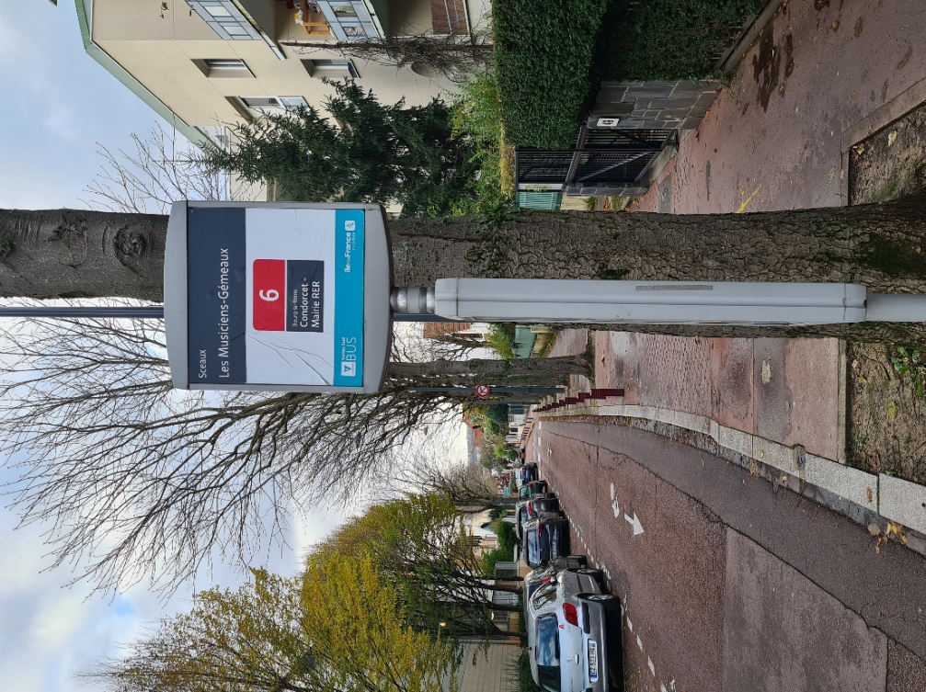
Avancez de quelques mètres : vous êtes devant le théâtre des Gémeaux !

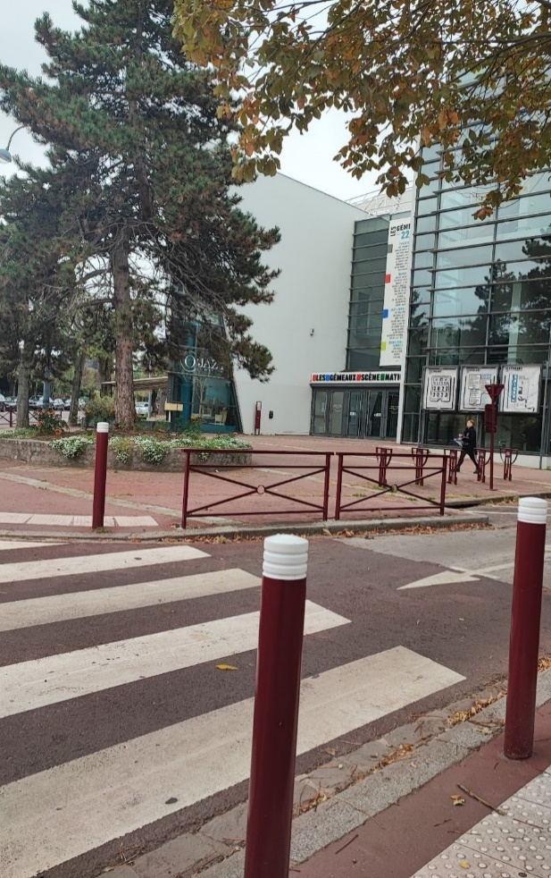
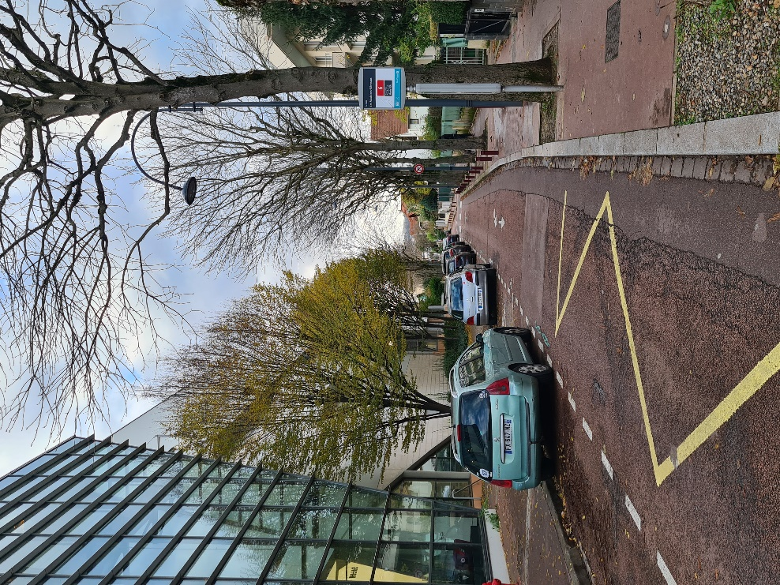

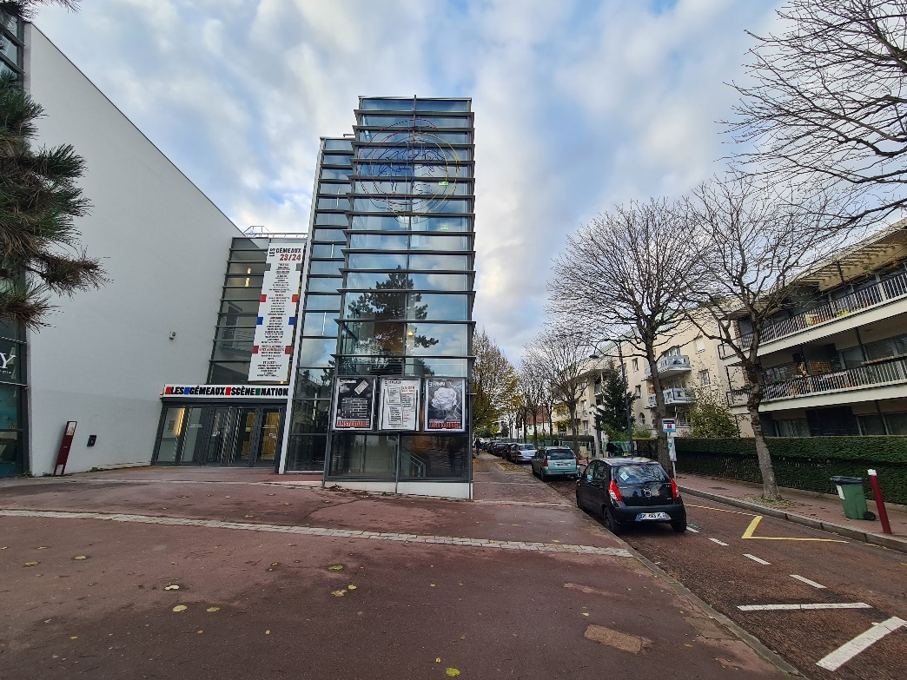

Attention ! Cet arrêt n’est pas desservi entre 9h30 et 16h. A ces horaires, vous pouvez réserver votre trajet sur l’application « Paladin Lignes 6 TàD ». (TàD signifie Transport à la demande). Pour comprendre le fonctionnement de ce service, rendez-vous sur le site : https://www.valleesudbus.fr/

Arrêt de bus RATP
L’arrêt de BUS RATP est situé à environ 5 minutes de marche du théâtre : c’est l’arrêt Clemenceau, situé Avenue de Bourg-la-Reine.
Les bus 391, 390 et 188 passent par cet arrêt.
Si vous êtes dans un de ces bus direction la Porte d’Orléans (188), Bourg-la-Reine (390) ou Pont Royal (391) :
- En sortant du bus, dirigez-vous vers la droite.
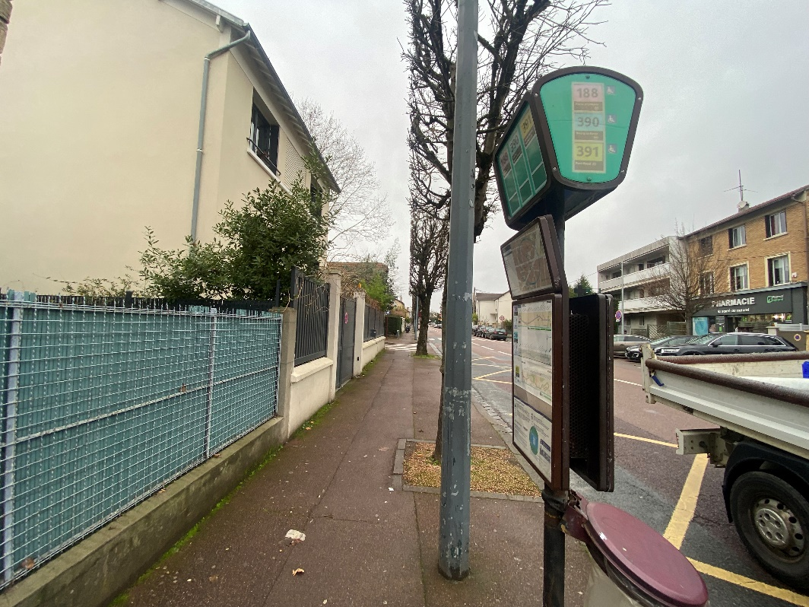

- A la prochaine intersection, traversez le passage piéton puis tournez à gauche sur le trottoir dans la rue nommée « Chemin d’Arcueil ». Avancez jusqu’au bout de cette rue.
Des bandes podotactiles d’éveil à la vigilance sont présentes au début et à la fin de ce passage piéton.
Attention : le trottoir est étroit et irrégulier.
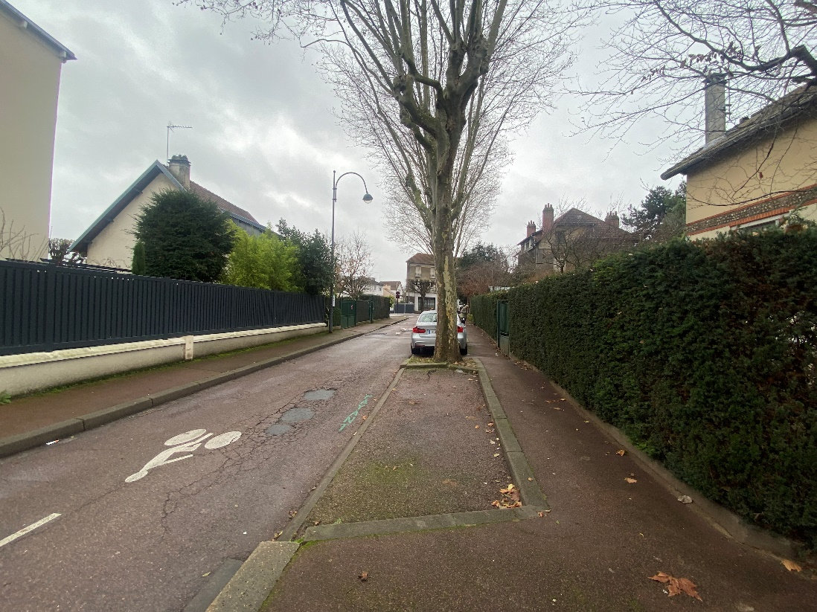

- Au bout de la rue, tournez à droite sur l’Avenue Georges Clemenceau, et continuez tout droit.
Attention : à nouveau, la présence d’arbres sur le trottoir rétrécit le passage.

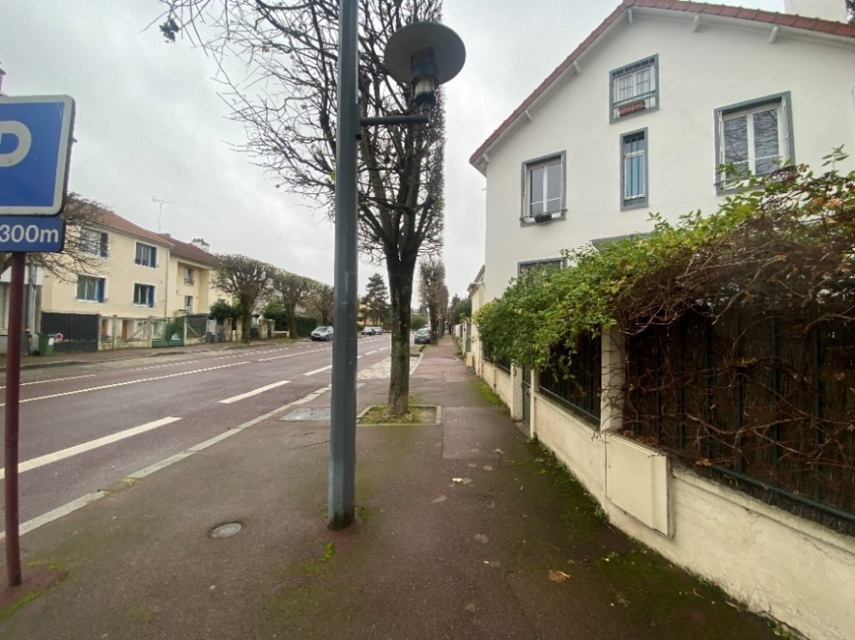

- A la prochaine intersection, traversez le passage piéton.
Des bandes podotactiles d’éveil à la vigilance sont présentes au début et à la fin de ce passage piéton.
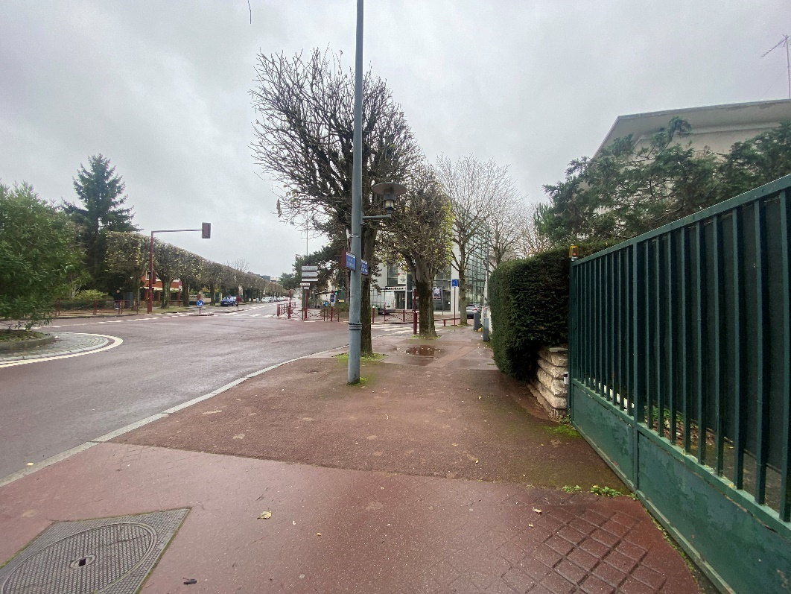

- Après ce passage piéton, avancez de quelques mètres sur la droite : vous vous retrouverez devant le théâtre.

Si vous votre bus a pour terminus Gare de Vanves Malakoff (391), Vélizy-Europe Sud (390) et Bagneux Rosenberg (188) :
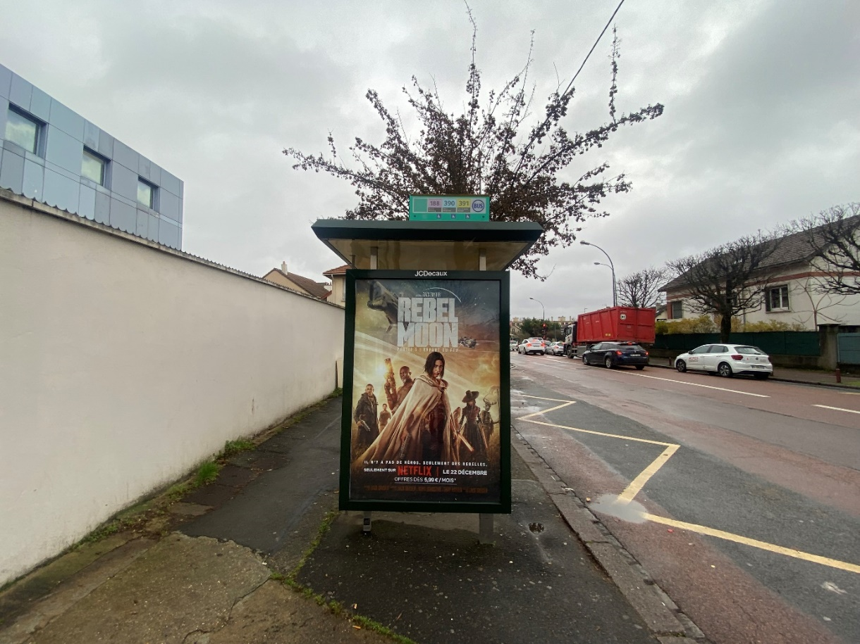
- En sortant du bus à l’arrêt Paul Bert, tournez à gauche et avancez sur le trottoir jusqu’au prochain passage piéton

- Empruntez le passage piéton situé sur votre gauche et continuez dans la rue qui le prolonge. La rue est intitulée « Chemin d’Arcueil ».
Des bandes podotactiles d’éveil à la vigilance sont présentes au début et à la fin de ce passage piéton.
Attention : La présence d’arbres sur le trottoir rend le passage étroit.

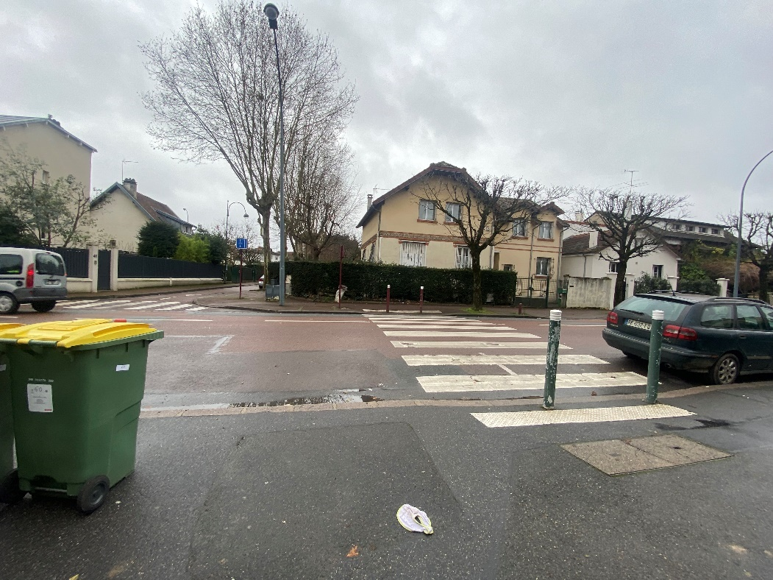

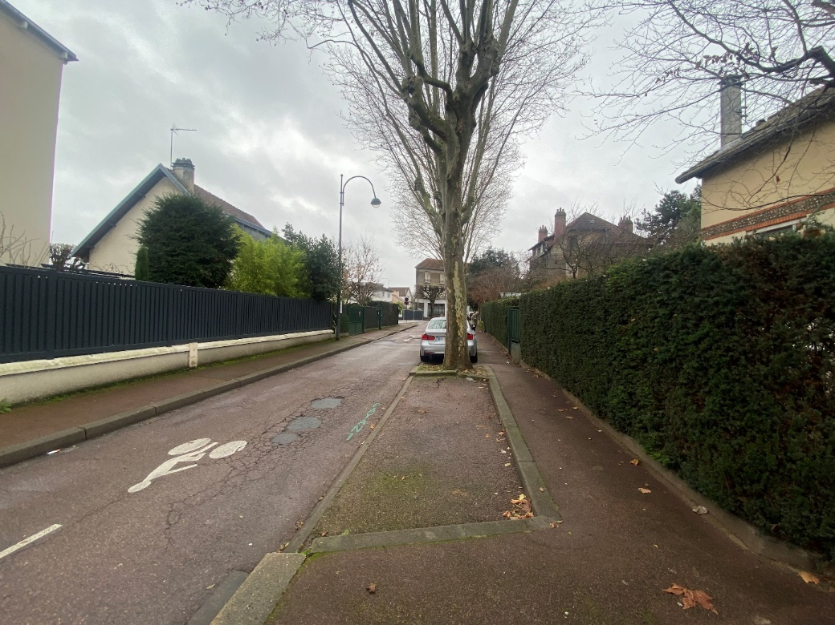

- Au bout de la rue, tournez à droite sur l’Avenue Georges Clémenceau, puis continuez tout droit.
Attention : la présence d’arbres sur le trottoir rétrécit le passage.

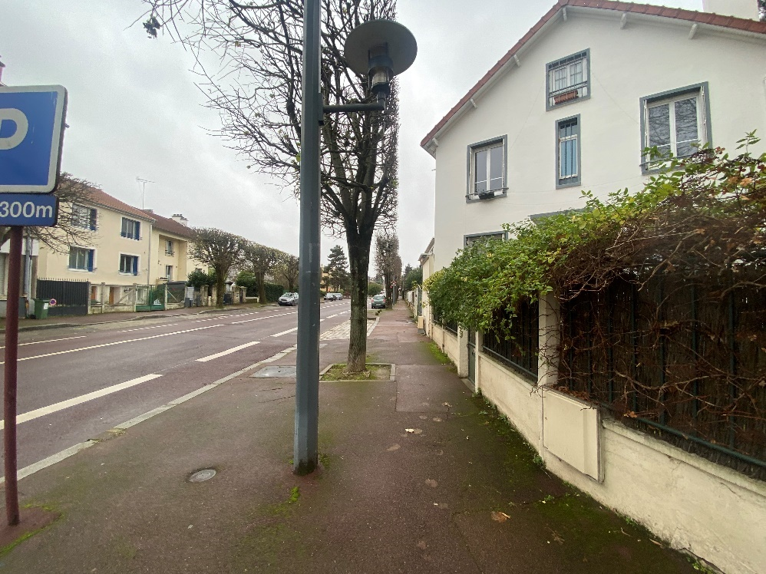

- A la prochaine intersection, traversez le passage piéton.
Des bandes podotactiles d’éveil à la vigilance sont présentes au début et à la fin de ce passage piéton.
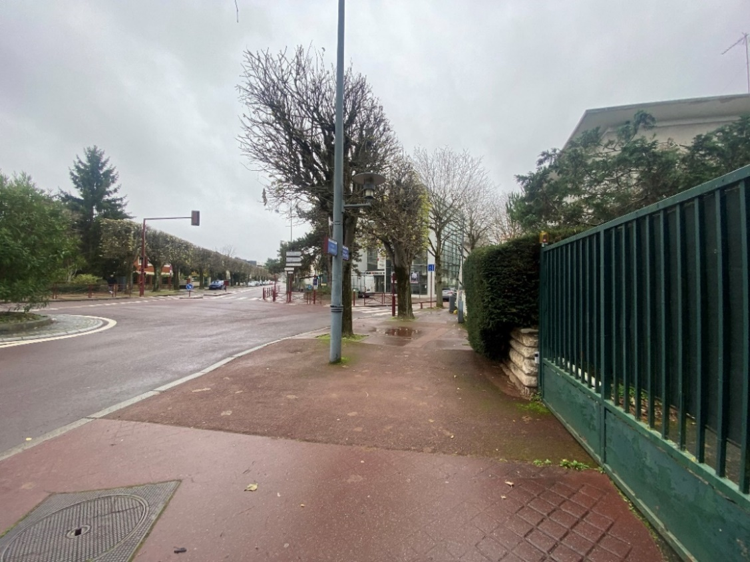

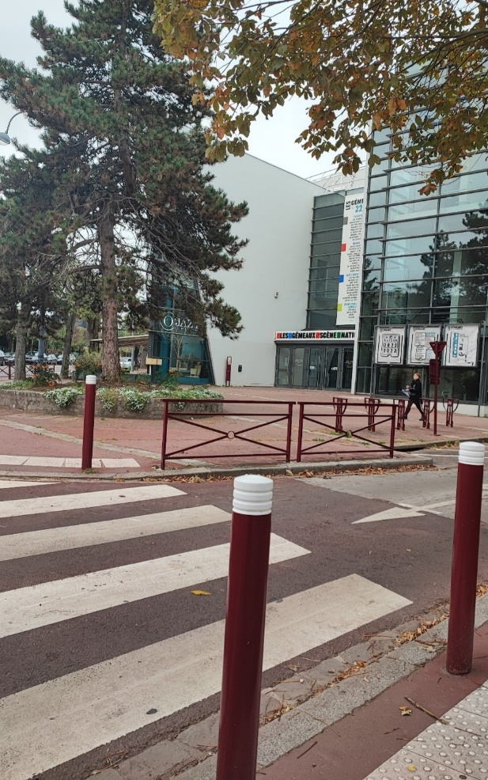
- Après ce passage piéton, avancez de quelques mètres sur la droite : vous vous retrouverez devant le théâtre.

Itinéraire de l’arrêt de Bus RATP aux Gémeaux:
Le point A étant l’arrêt de Bus RATP.
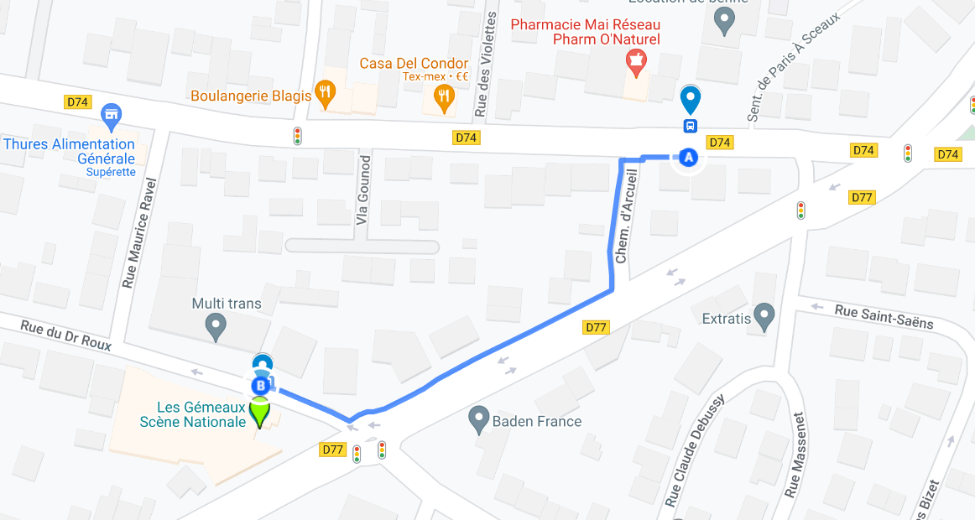
Le point B étant le Théâtre des Gémeaux
- Trajet depuis la gare la plus proche
La station de métro / gare la plus proche est l’arrêt Bourg-la-Reine du RER B. Il est situé à environ 8 minutes de marche du théâtre.
L’arrêt de RER est aménagé pour les personnes à mobilité réduite (ascenseurs, rampes d’accès PMR et fauteuils roulants).
Si votre train est en direction du SUD :
- Descendez à l’arrêt Bourg-la-Reine et empruntez l’ascenseur situé au à l’entrée de la gare.
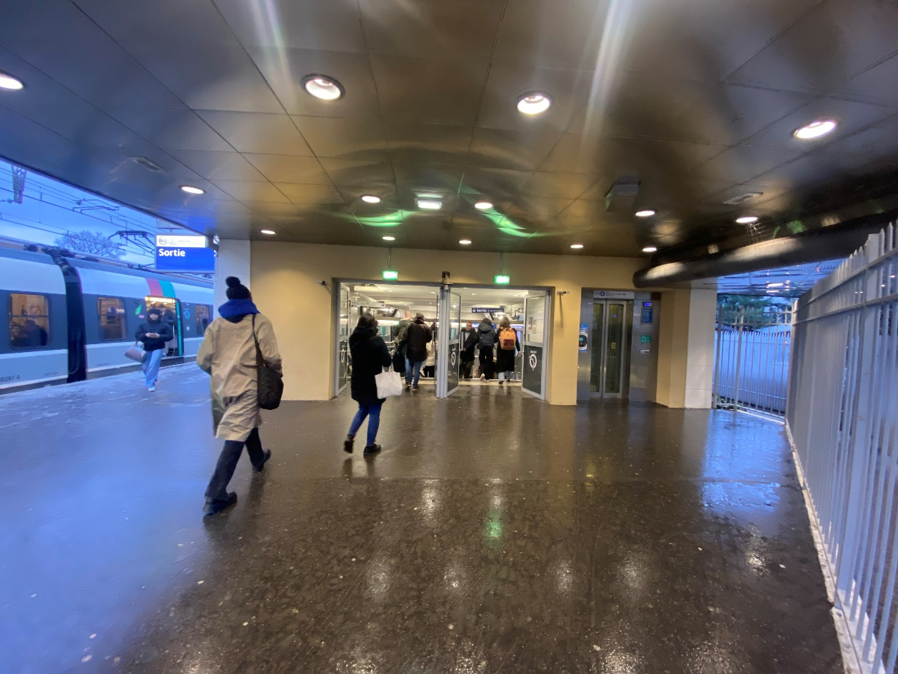

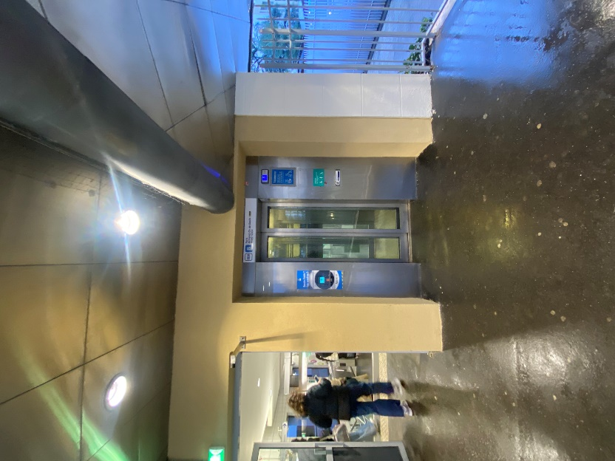

Appuyez sur le niveau -1 pour emprunter la sortie 2, rue André Theuriet. En sortant de l’ascenseur, tournez à gauche vers les tourniquets de sortie. Il y a un tourniquet PMR installé dans cette station.
Reprendre ensuite les consignes au 2. Page 20.
Si votre train est en direction du NORD :
- Descendez à l’arrêt Bourg-la-Reine et empruntez l’ascenseur situé au centre du quai.
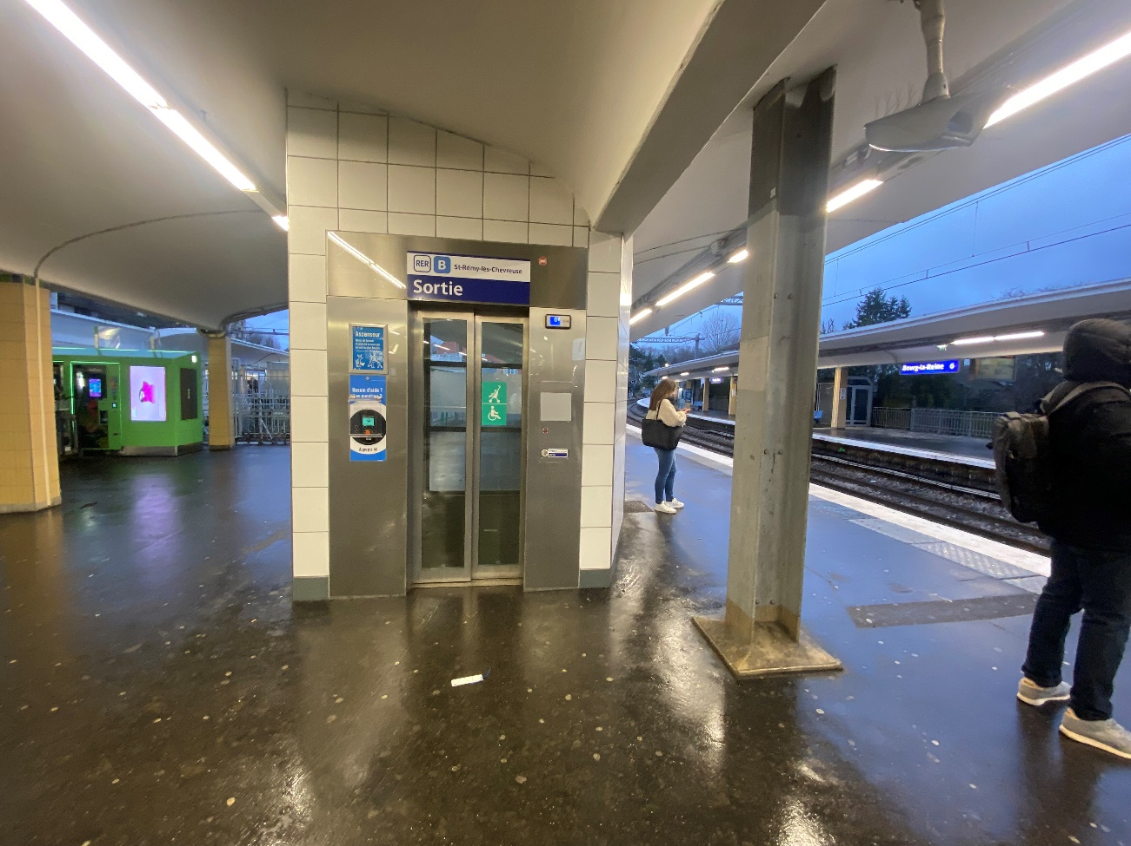

Appuyez sur le niveau -1. En sortant de l’ascenseur, tournez à gauche et avancez jusqu’aux tourniquets de sortie. Il y a un tourniquet PMR installé dans cette station.

- Dans les deux cas, empruntez le tourniquet pour sortir. Un tourniquet PMR est disponible. Il s’agit de celui situé le plus à gauche.
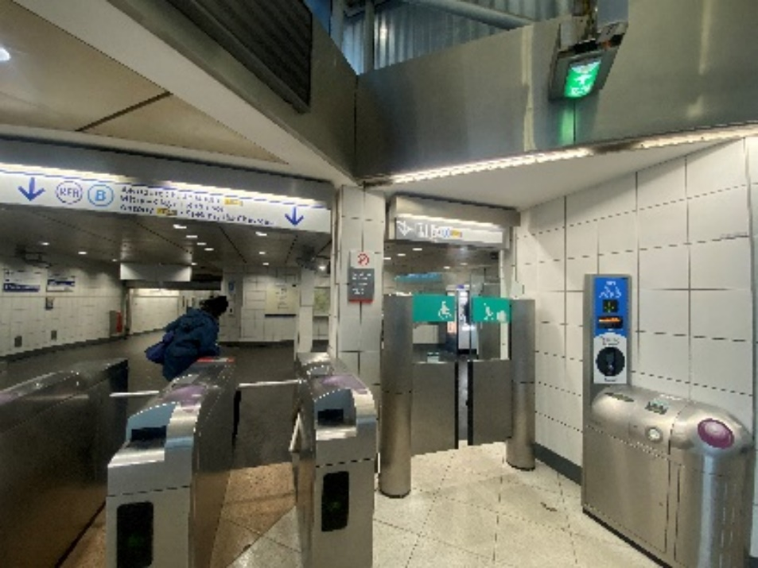

- Une fois dans le hall, poursuivez tout droit vers la sortie. Les portes de sortie sont automatiques.

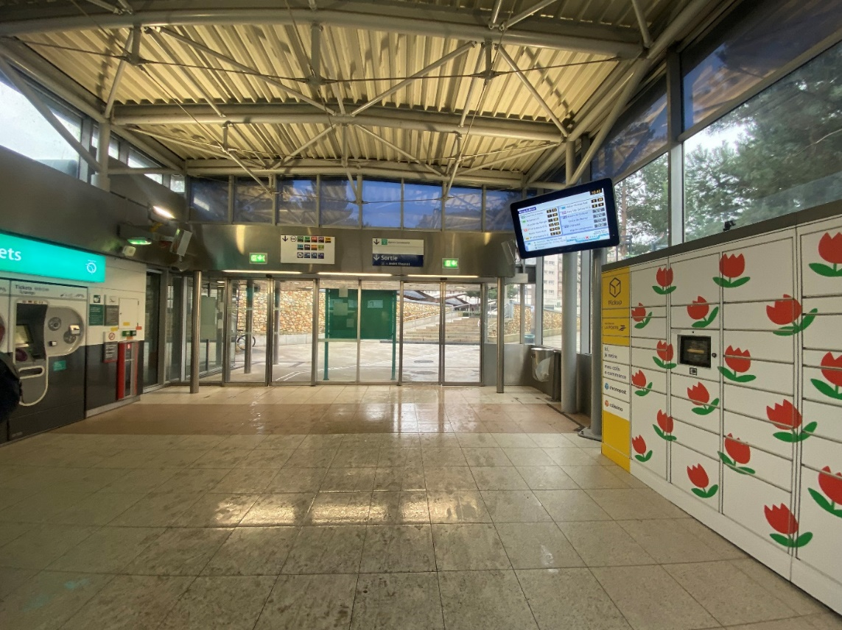

- En sortant de la gare du RER, tournez à droite sur la rue des Blagis.
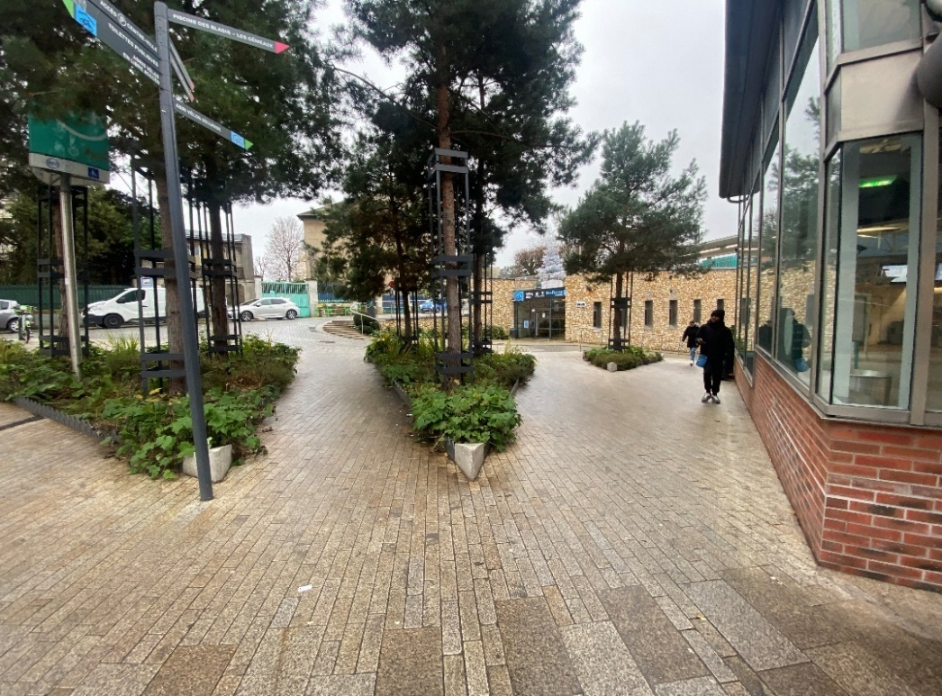

- Poursuivez tout droit sur ce trottoir. Vous passerez sous un pont. Le trottoir est en légère pente, puis remonte légèrement après le passage sous le pont.
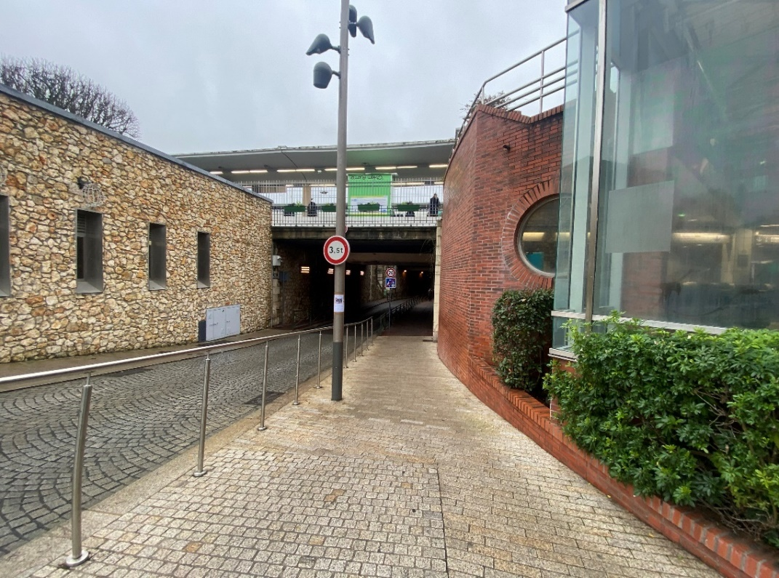

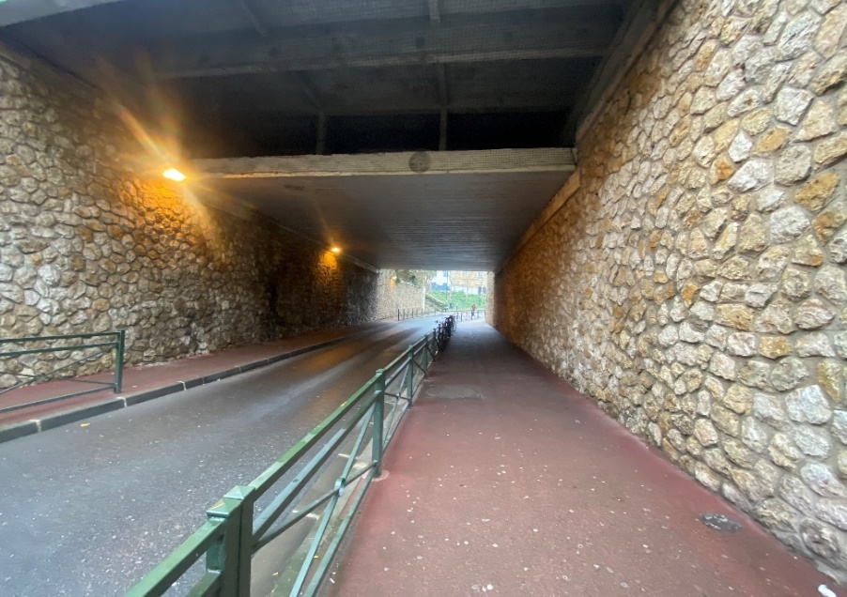

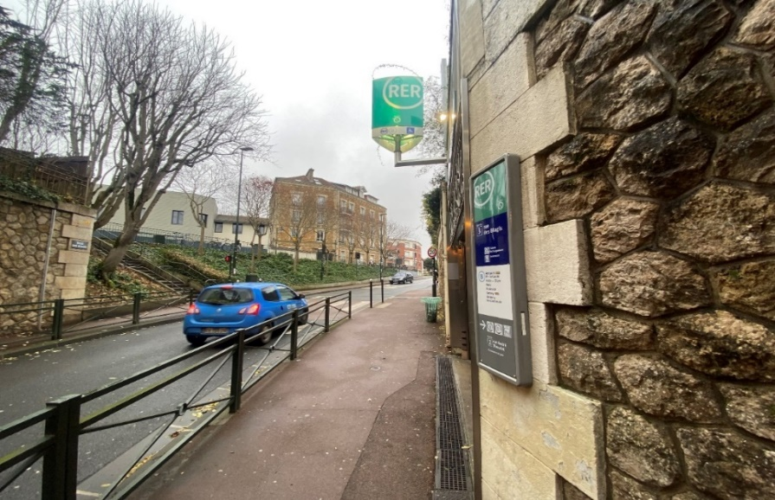

- Poursuivez encore sur la rue des Blagis. Attention, elle devient ensuite la rue Léo Delibes.
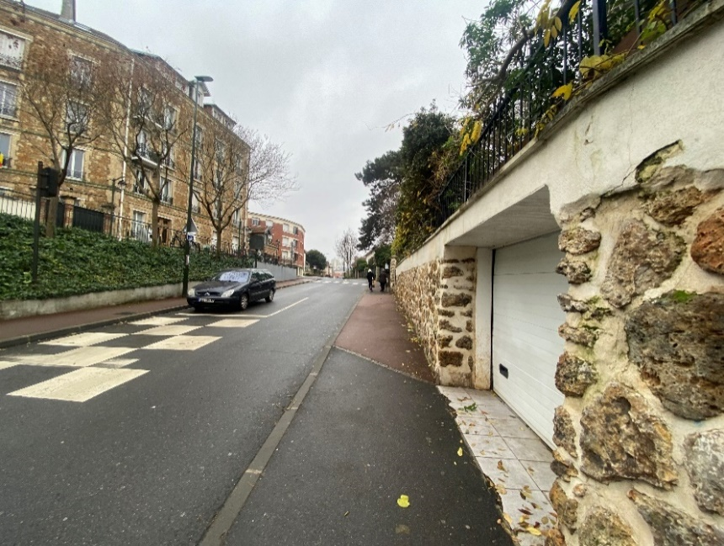

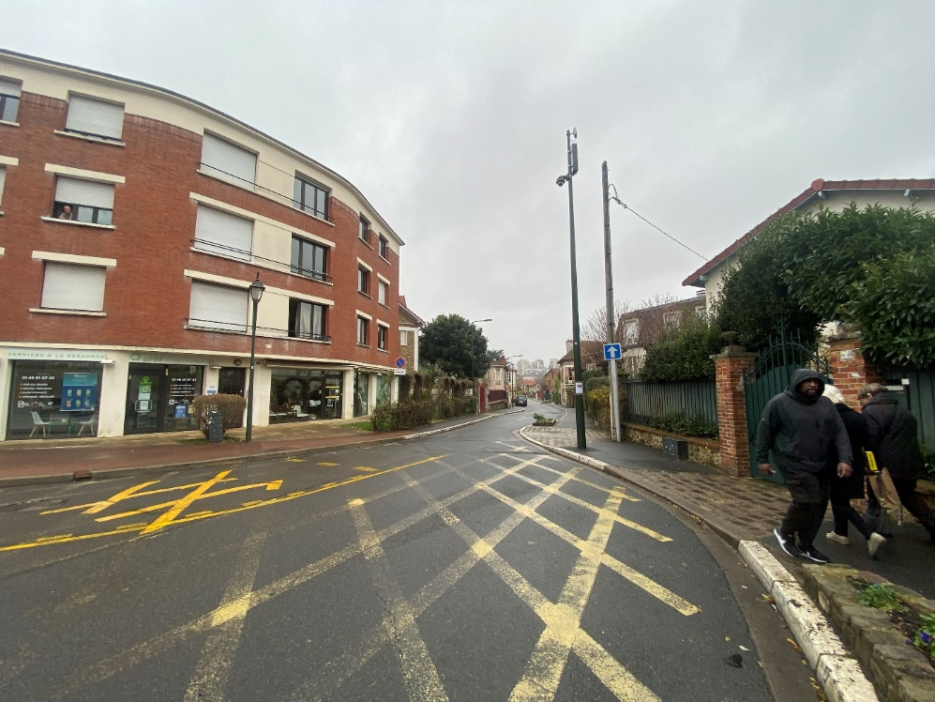

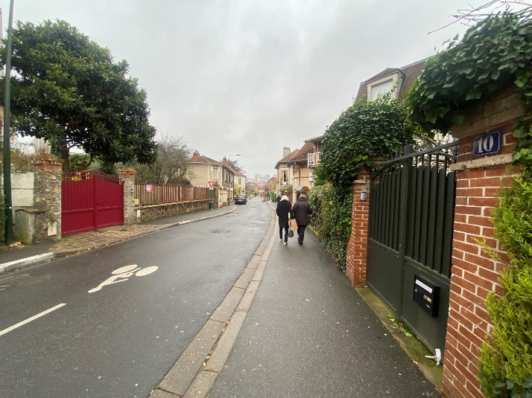

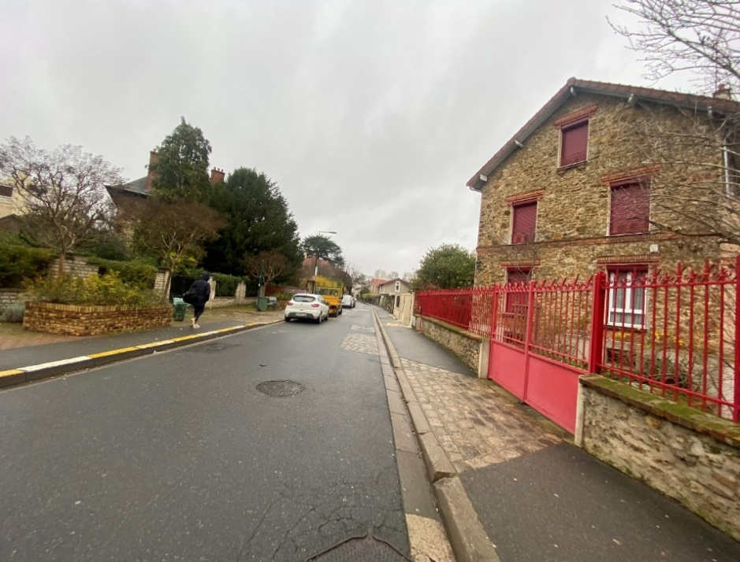

- Vous rencontrerez un passage piéton : traversez-le puis poursuivez tout droit sur le trottoir d’en face.
Des bandes podotactiles d’éveil à la vigilance sont présentes au début et à la fin de ce passage piéton.

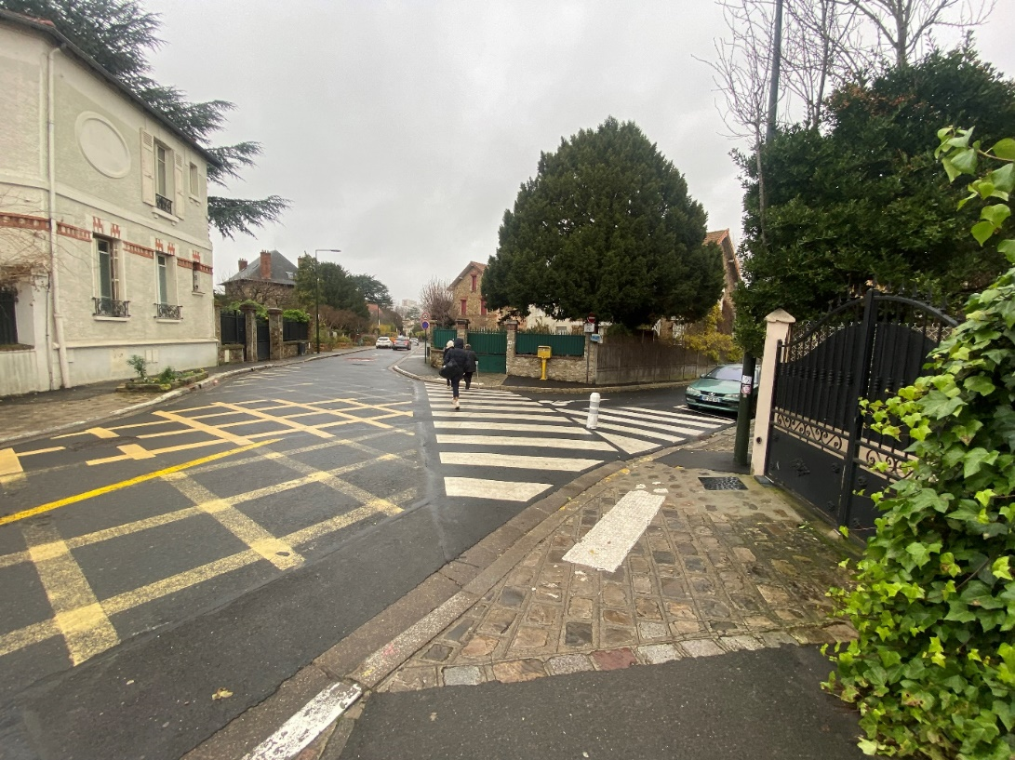

- Vous rencontrerez un deuxième passage piéton : empruntez-le et poursuivez tout droit sur le trottoir d’en face.
Des bandes podotactiles d’éveil à la vigilance sont présentes au début et à la fin de ce passage piéton.

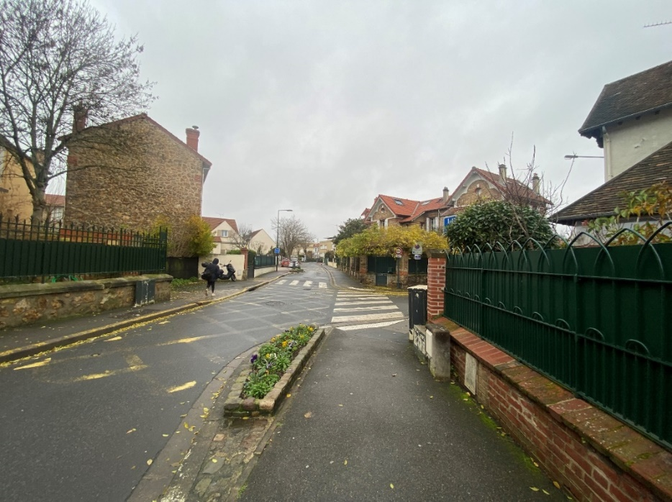

- Vous rencontrerez un troisième passage piéton : empruntez-le et poursuivez tout droit sur le trottoir d’en face.
Des bandes podotactiles d’éveil à la vigilance sont présentes au début et à la fin de ce passage piéton.

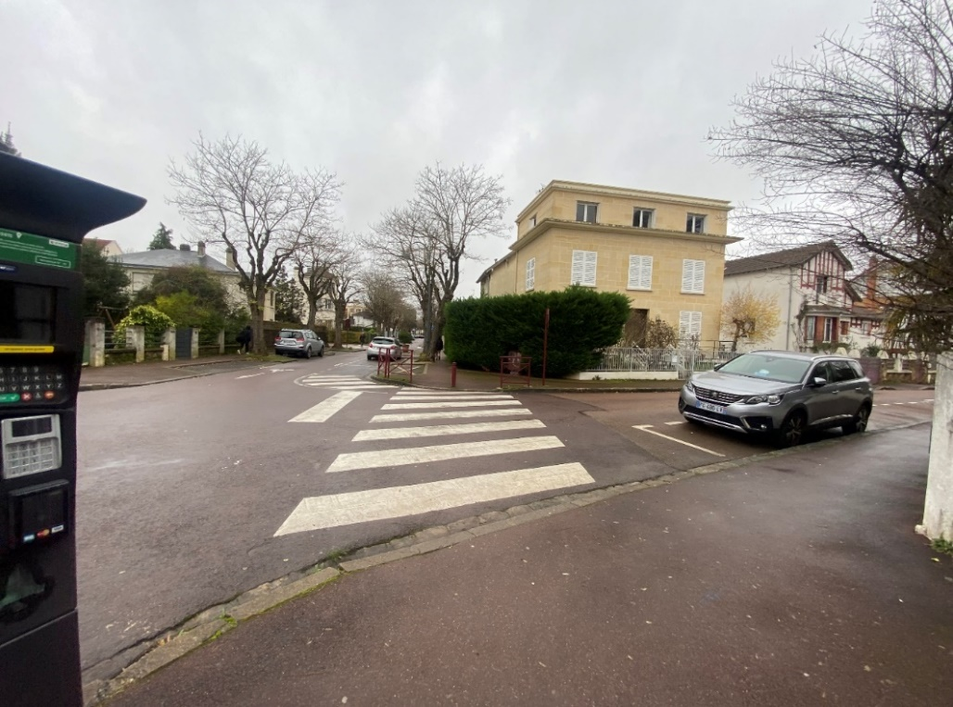

- Vous rencontrerez un quatrième passage piéton : empruntez-le et poursuivez tout droit sur le trottoir d’en face.
Attention : à cause des arbres présents sur le trottoir, l’espace sur le trottoir est réduit et des racines peuvent obstruer le passage.
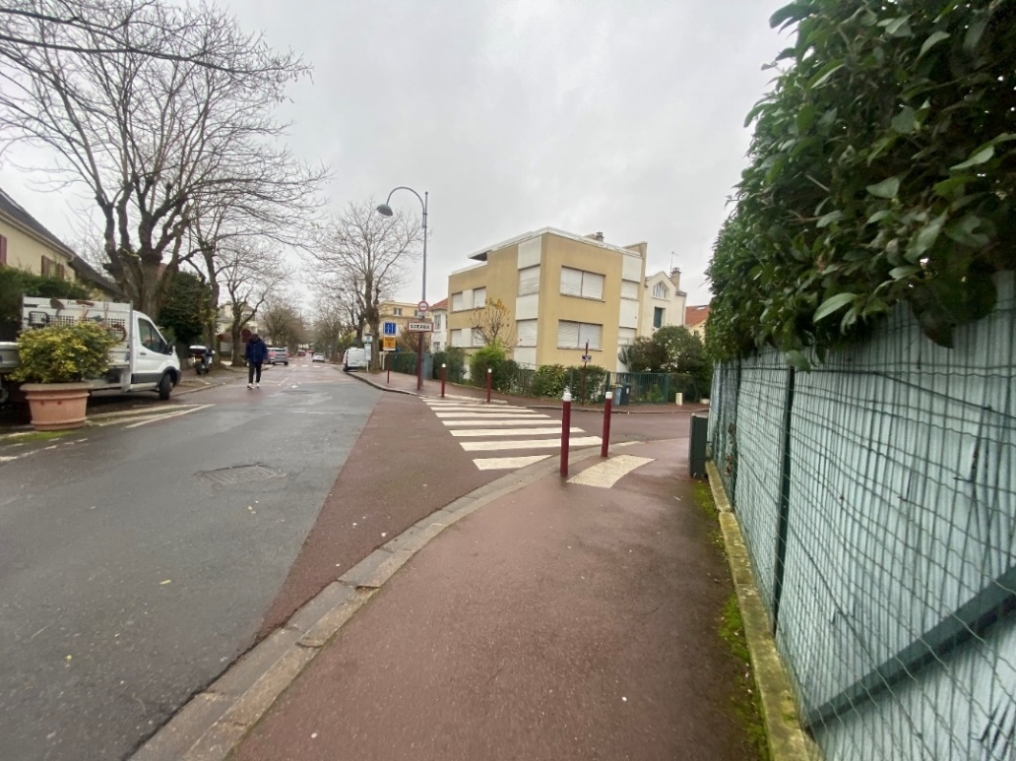
Des bandes podotactiles d’éveil à la vigilance sont présentes au début et à la fin de ce passage piéton.

- Vous rencontrerez un cinquième passage piéton : empruntez-le et poursuivez tout droit sur le trottoir d’en face.
Des bandes podotactiles d’éveil à la vigilance sont présentes au début et à la fin de ce passage piéton.

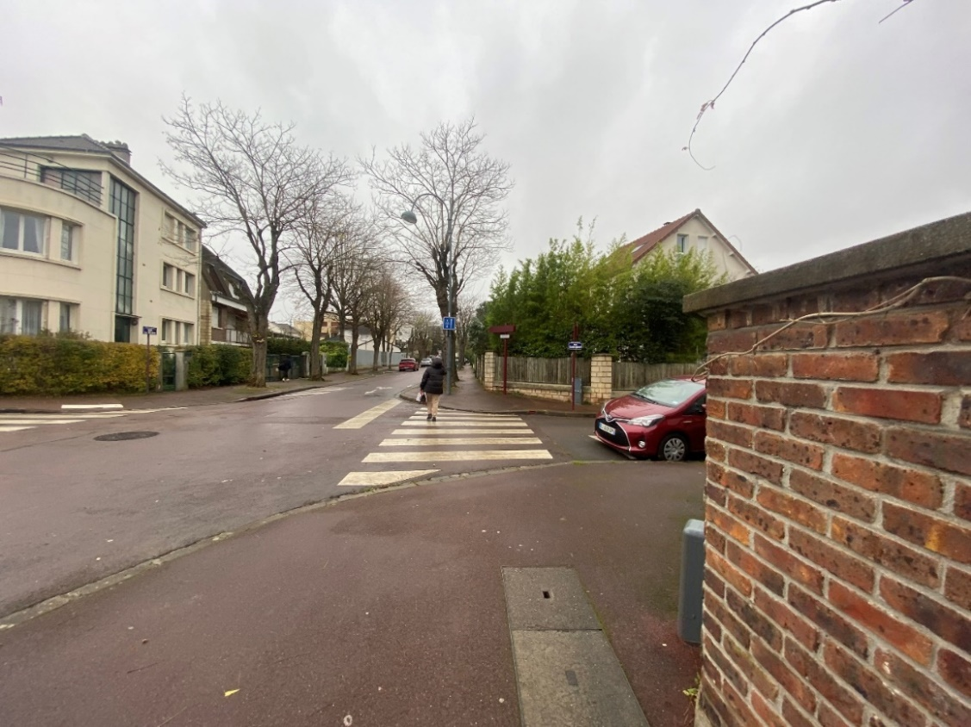

- En arrivant au bout de la rue, vous vous trouverez devant un carrefour à sens giratoire. Au niveau du carrefour, empruntez le passage piéton situé sur votre gauche.
Des bandes podotactiles d’éveil à la vigilance sont présentes au début et à la fin de ce passage piéton.
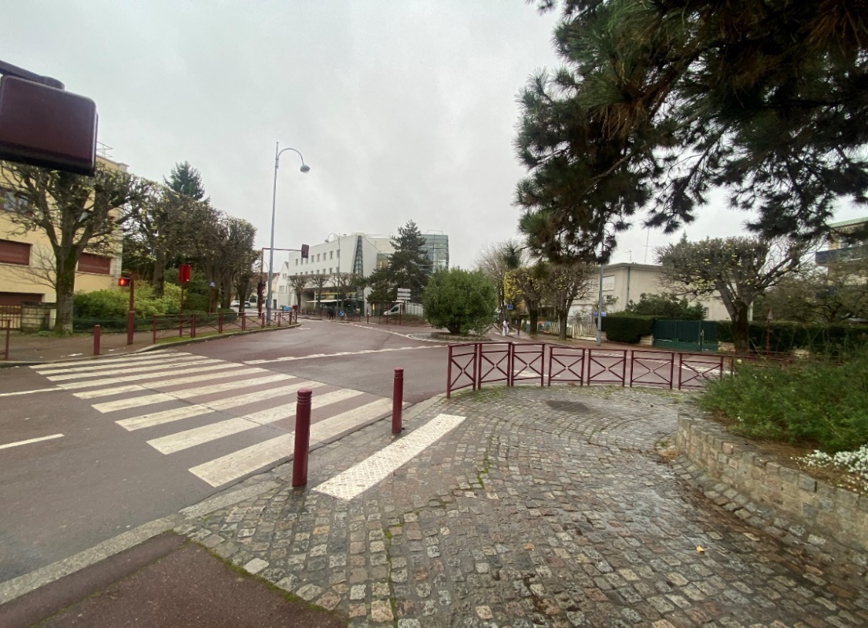

- Après avoir traversé, tournez à droite sur le trottoir jusqu’au prochain passage piéton situé à quelques mètres sur la droite. Empruntez ce passage piéton.
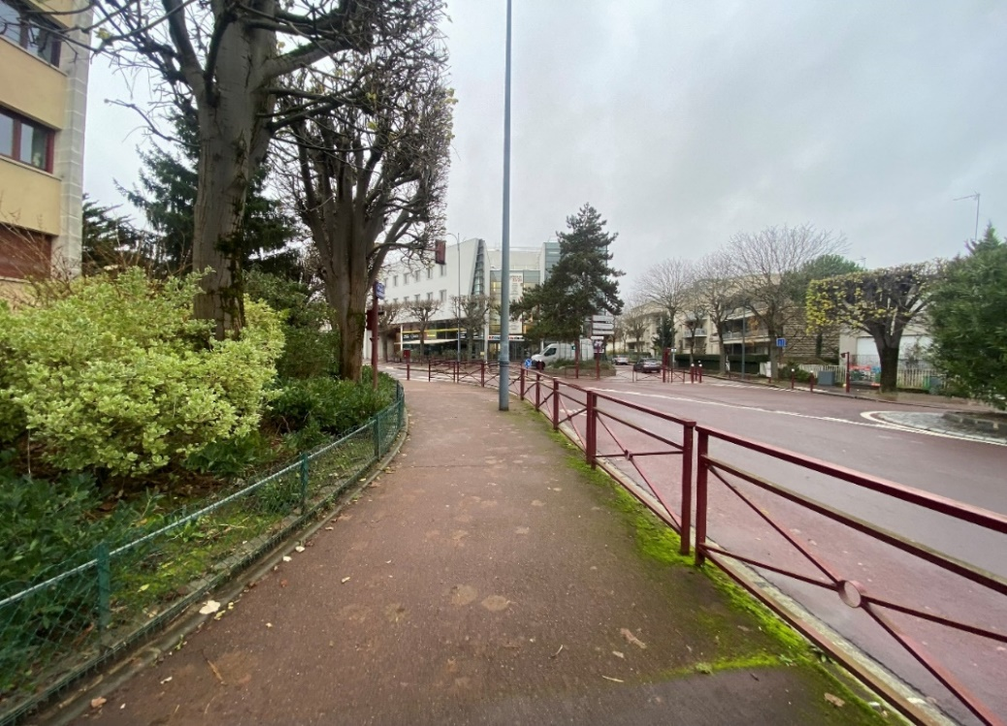
Des bandes podotactiles d’éveil à la vigilance sont présentes au début et à la fin de ce passage piéton.

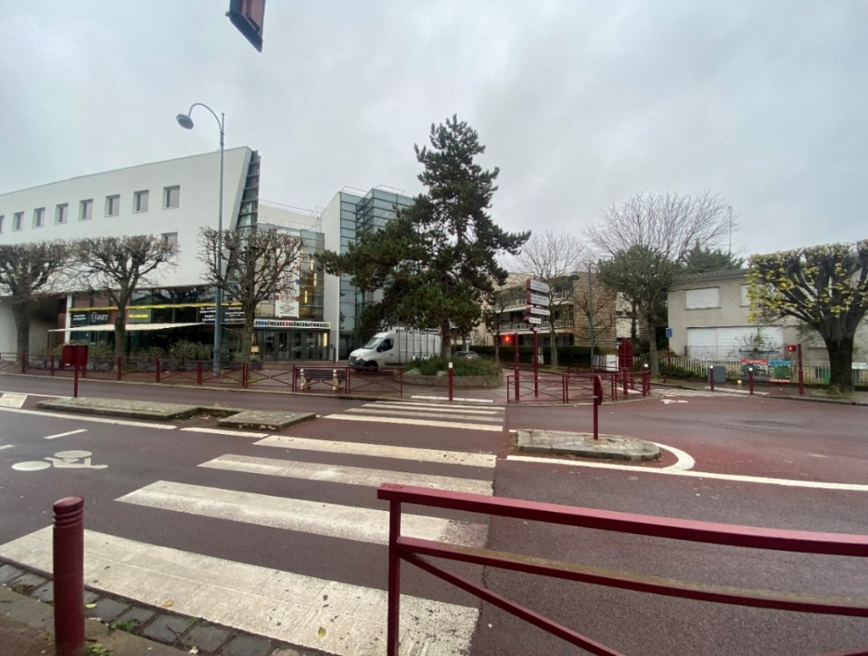
- Au bout de ce passage piéton, votre destination se trouve à quelques mètres sur votre gauche.

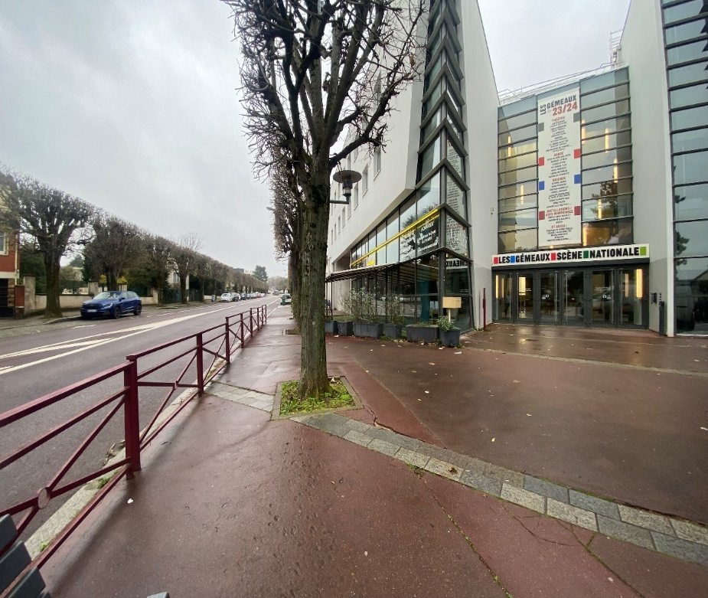

Itinéraire de la gare du RER B de Bourg-la-Reine au Théâtre des Gémeaux :
Le point A étant la gare du RER B de Bourg-la-Reine.
Le point B étant le théâtre des Gémeaux.
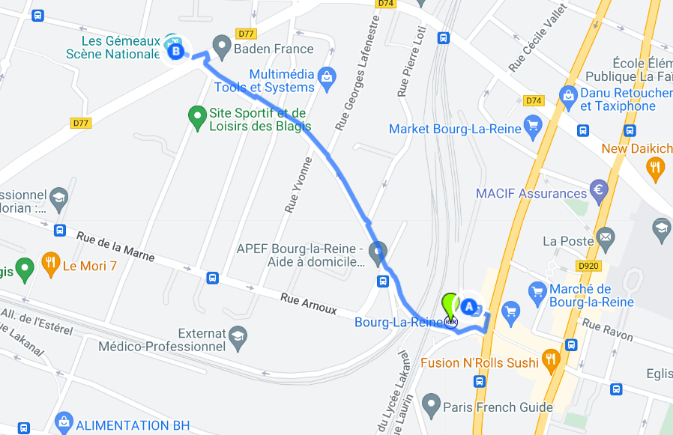

- Depuis la place handicapée la plus proche :
Une seule place handicapée est située à proximité immédiate du théâtre. Cette place handicapée n’est pas aux normes dimensionnelles. Les dimensions de la place sont de 3m30 de large sur 5 mètres de long.
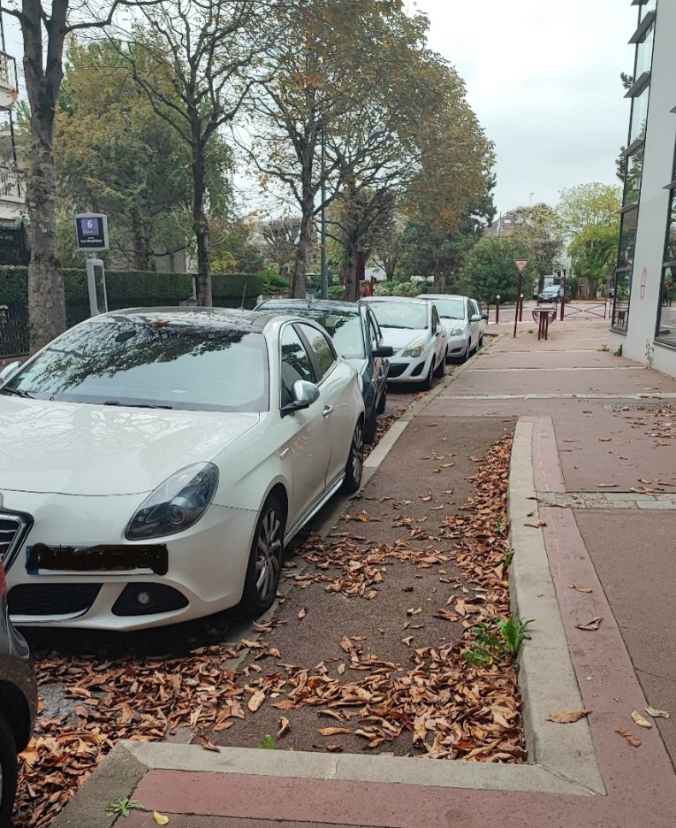
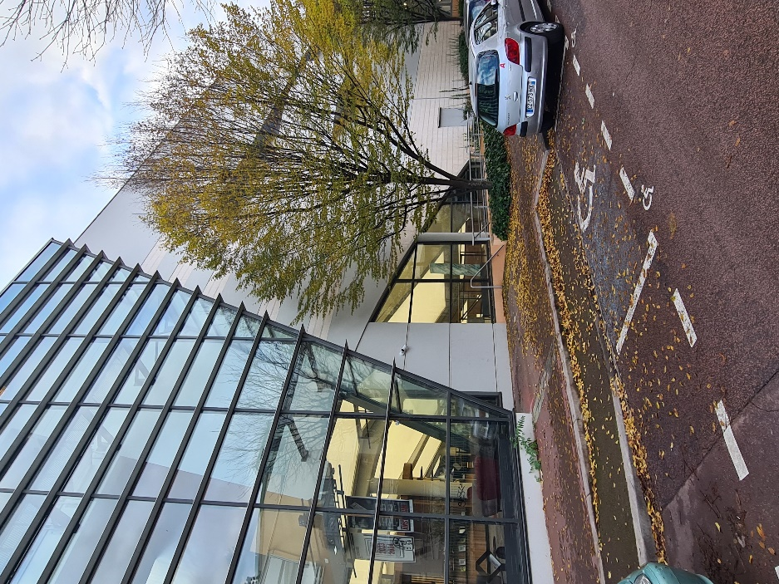

Elle se situe sur le même trottoir que le théâtre.
En sortant de la place, vous vous trouvez juste devant l’un des côtés du bâtiment. Il faut remonter la rue en sens inverse, puis tourner à droite. Continuez sur 20 mètres : vous arriverez devant les portes du théâtre.

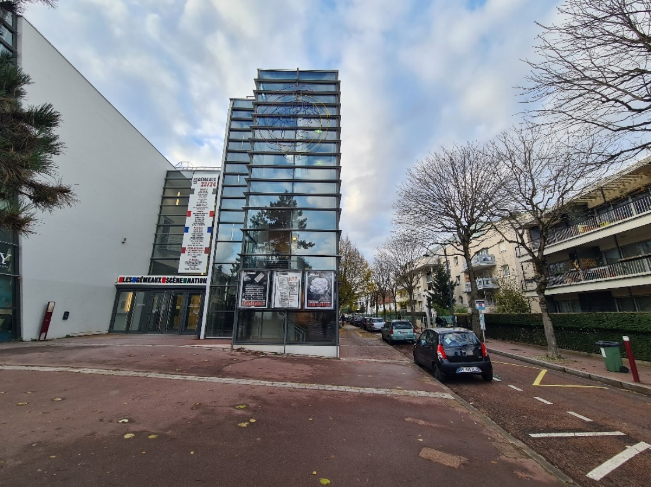

Autres places de stationnement PMR à proximité du théâtre :
- A 250 m : 12 rue du Docteur Roux
- A 250 m : 20 rue Léo Delibes
- A 350 m : 15 avenue Georges Clemenceau
- A 450 m : 2 rue du Docteur Roux
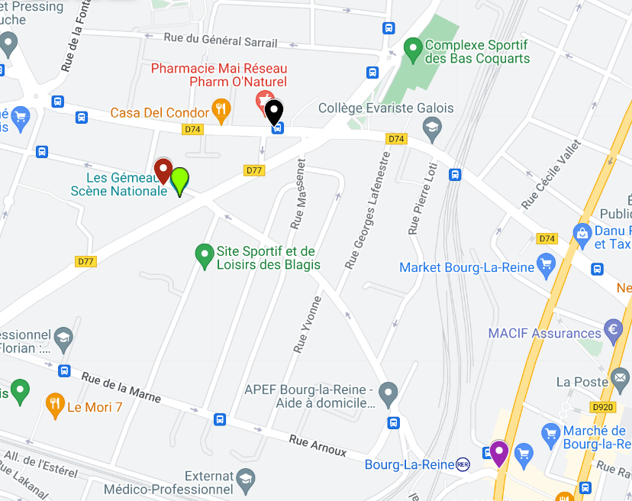
- Carte des différents lieux cités
En vert clair : le théâtre des Gémeaux
En rouge : la place PMR la plus proche
En noir : l’arrêt de bus le plus proche (Clémenceau)
En violet : la gare de RER la plus proche (Bourg-la-Reine)
- L’entrée du Théâtre

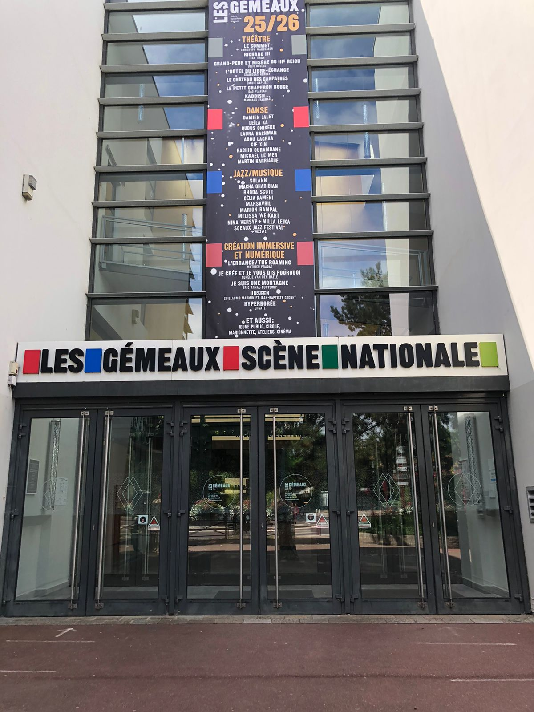

L’entrée dans le théâtre se fait de plain-pied.
Le bâtiment est reconnaissable grâce à l’inscription : « LES GEMEAUX – SCENE NATIONALE », située au-dessus des portes d’entrée. Sur la façade, vous pourrez également observer une affiche de la programmation de la saison en cours.

L’entrée des Gémeaux est composée de 3 doubles portes, un sas de sécurité suivi de 3 autres doubles portes. Toutes ces portes sont équipées de vitrophanie afin d’être distinguées par les personnes en situation de handicap visuel. La porte la plus couramment empruntée est celle située à droite.
Les portes d’entrée mesurent 0.93 m de largeur chacune. Elles sont donc accessibles aux personnes en fauteuil roulant.
Elles ne sont pas automatiques et sont toutes assez lourdes. Au cas où elles seraient fermées, et que vous n’ayez pas la capacité de les ouvrir vous-même, un interphone est à votre disposition.
La sonnette, située à hauteur de fauteuil roulant, est localisée à droite, devant la porte d’entrée.
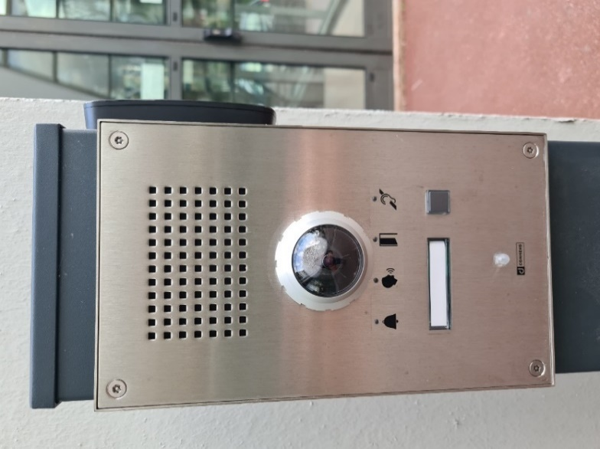
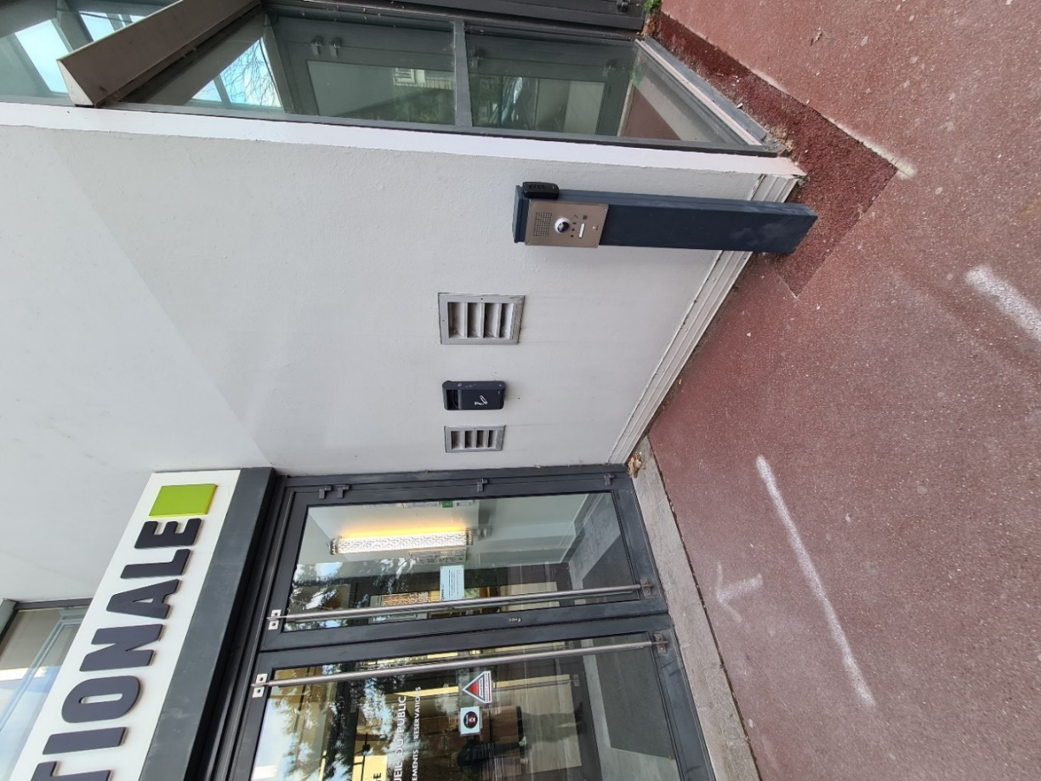

La vitrophanie sera installée au premier trimestre 2024.

Conforme : Oui ☐ Partiellement ☒ Non ☐

Ces prestations ne sont pas accessibles | Date prévue de mise en accessibilité | Commentaires/Observations
Porte d’entrée non automatique  Place PMR existante mais qui n’est pas aux normes | Pas de date prévue  A venir

Circuler dans l’établissement

Le théâtre des Gémeaux est constitué de 4 étages allant du -1 au 2. Ils permettent de se rendre dans les trois salles de spectacle : le Grand Théâtre, le Petit Théâtre et le Sceaux What.
L’accès au Grand Théâtre se situe aux niveaux 0 et 1.
L’accès au Petit Théâtre se situe au niveau 2.
L’accès au Sceaux What se situe au niveau -1.
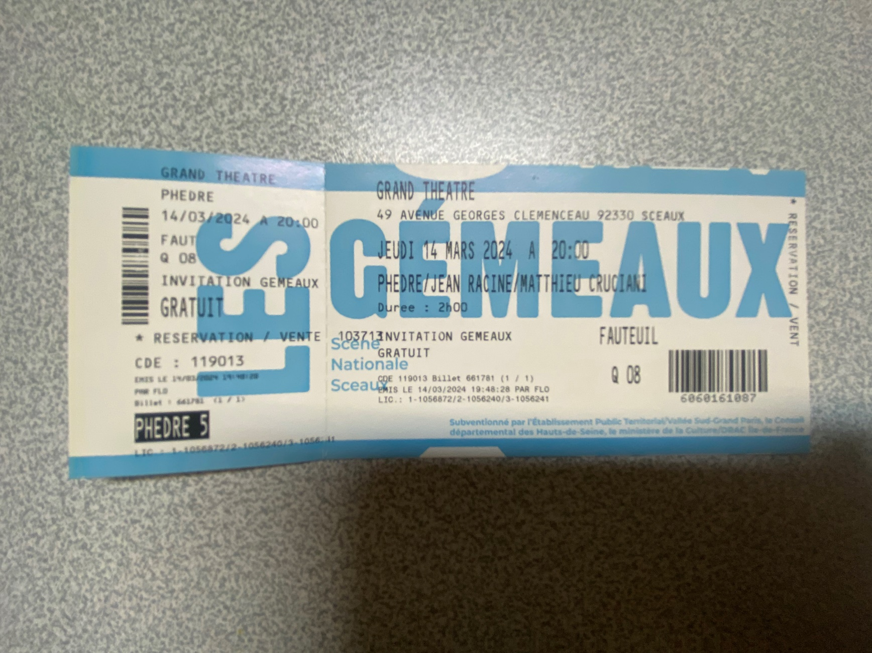
La salle du spectacle est indiquée sur votre billet, qui se présente comme ceci :

Vous pouvez également vous adresser à l’accueil pour obtenir des informations.
Dans tout l’établissement, des bandes d’éveil à la vigilance sont placées à 0.50 m des escaliers.
Les différents étages sont accessibles par les escaliers et par un ascenseur.
Les escaliers mesurent 1.88 m de largeur. Deux barres d’appui se situent de part et d’autre des escaliers. Seule la barre d’appui située à droite en montant est continue jusqu’au deuxième étage. Une signalétique en braille est apposée sur ces barres d’appui, précisant le chemin à suivre pour se rendre dans les différents espaces du théâtre.

L’ascenseur mesure 1.08 m de large sur 1.43 m de long. Les boutons des étages ne sont pas indiqués en braille et il n’y a pas de main courante ni de miroir présent dans l’ascenseur.

Vous trouverez ci-dessous un détail de tous les étages et des services qu’ils proposent, ainsi que le moyen de vous y rendre. Ces détails et informations sont accompagnés de plans de chaque étage.
Un plan de circulation est également disponible en relief et en braille dans le sas d’entrée du Théâtre, sur le mur de gauche.
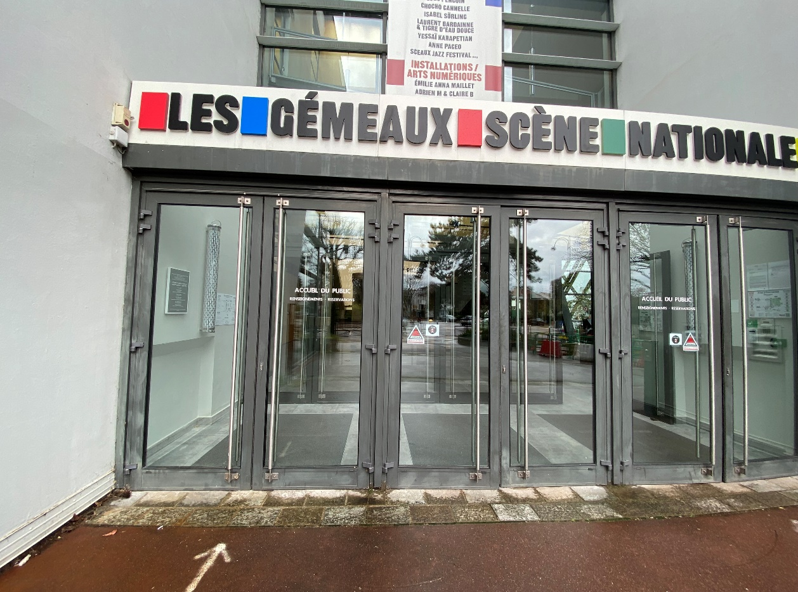

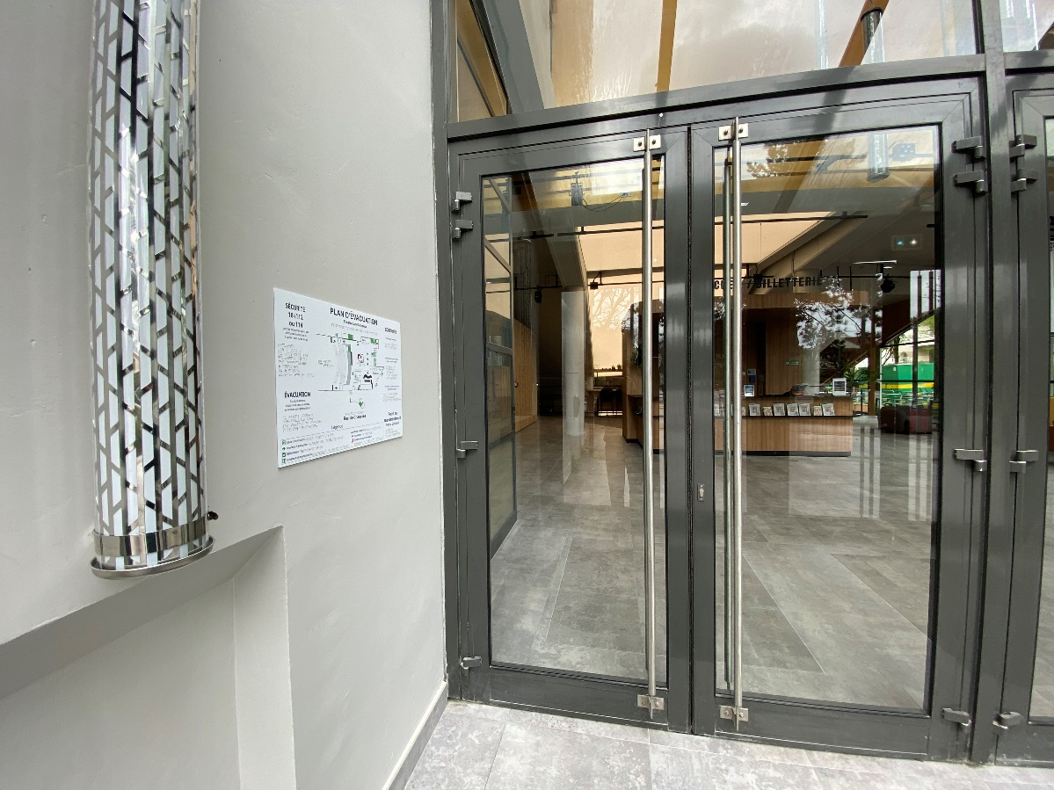

- Le niveau 0
Quand vous entrez dans le théâtre par la porte principale, vous vous situez au niveau 0.
Au niveau 0 se trouvent :
- L’accueil et la billetterie
- Un salon avec des fauteuils et des canapés
- Des bureaux partagés
- Des sanitaires pour personnes à mobilité réduite
- Une des entrées du restaurant
- L’accès au Grand Théâtre
- Des escaliers vers le -1
- Des escaliers vers les étages 1 et 2
- Un ascenseur
PARCOURS :
- L’accueil et la billetterie
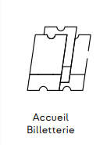
En entrant, vous trouverez au centre de la pièce principale la borne d’accueil et de billetterie. Il vous suffit d’avancer tout droit. La billetterie est indiquée par la signalétique suivante :

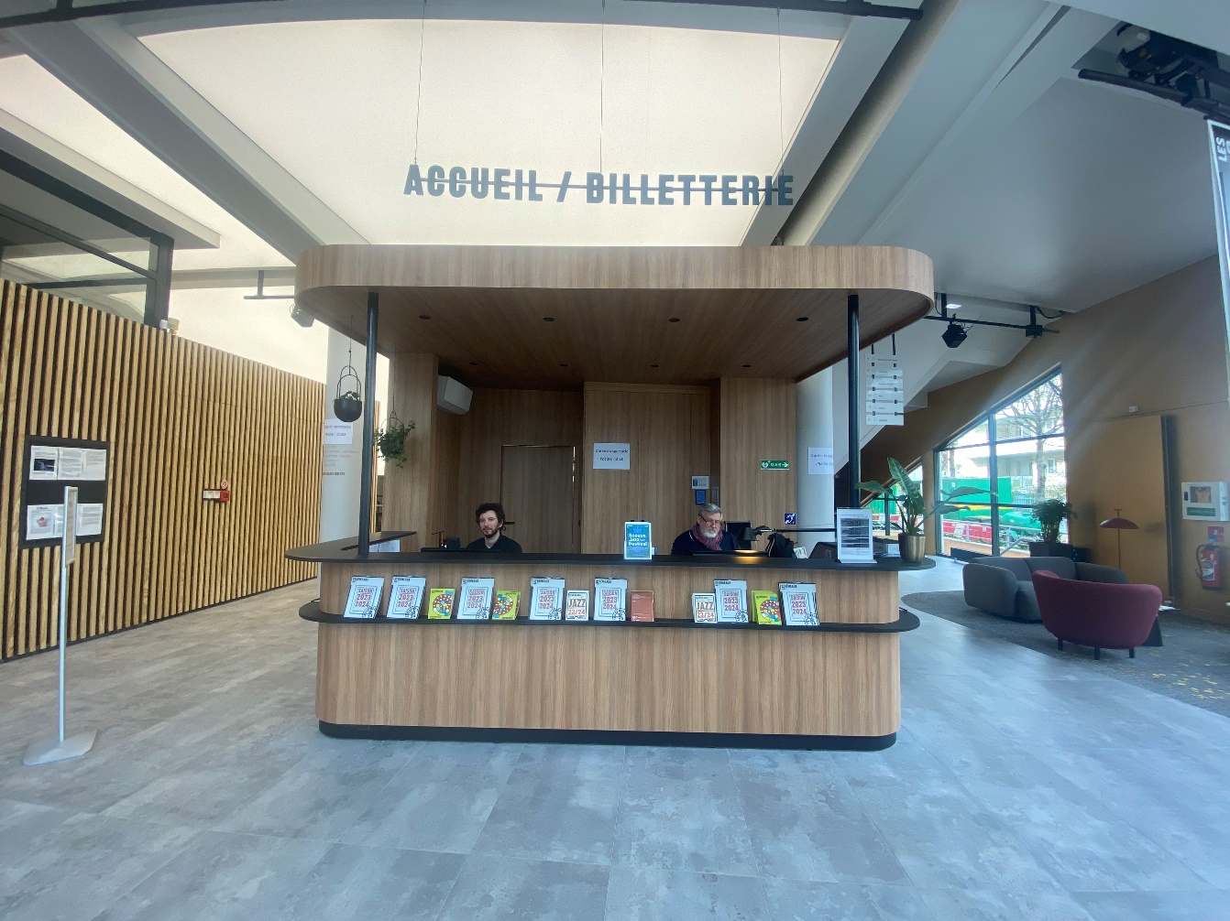

- Un salon avec des fauteuils et des canapés
À la droite de la billetterie, se trouve un espace salon avec des assises. L’espace salon est indiqué par la signalétique suivante :
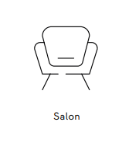
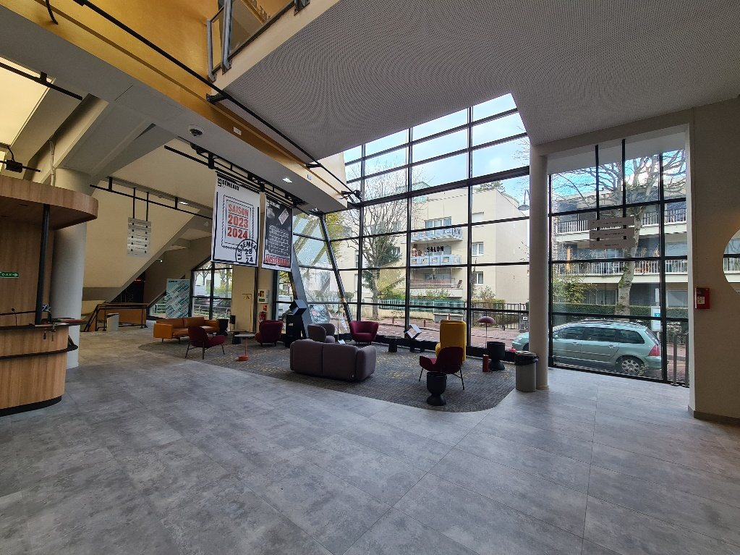

- Une des entrées du restaurant
À la gauche de la billetterie, se trouve une des portes d’entrée du restaurant Le Biostrot. Le Restaurant est indiqué par la signalétique suivante :
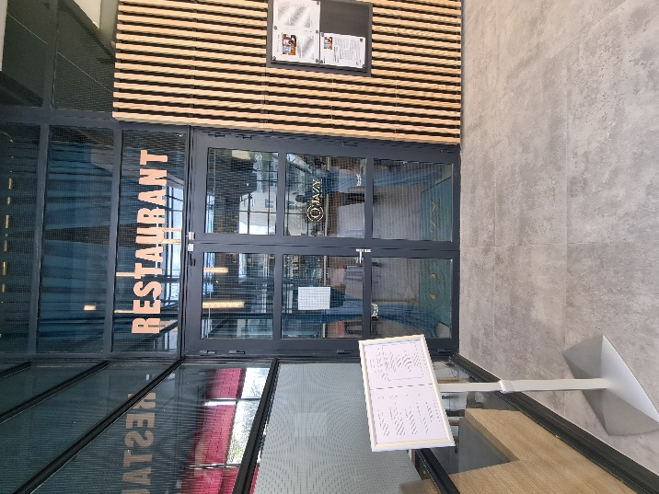
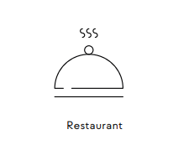

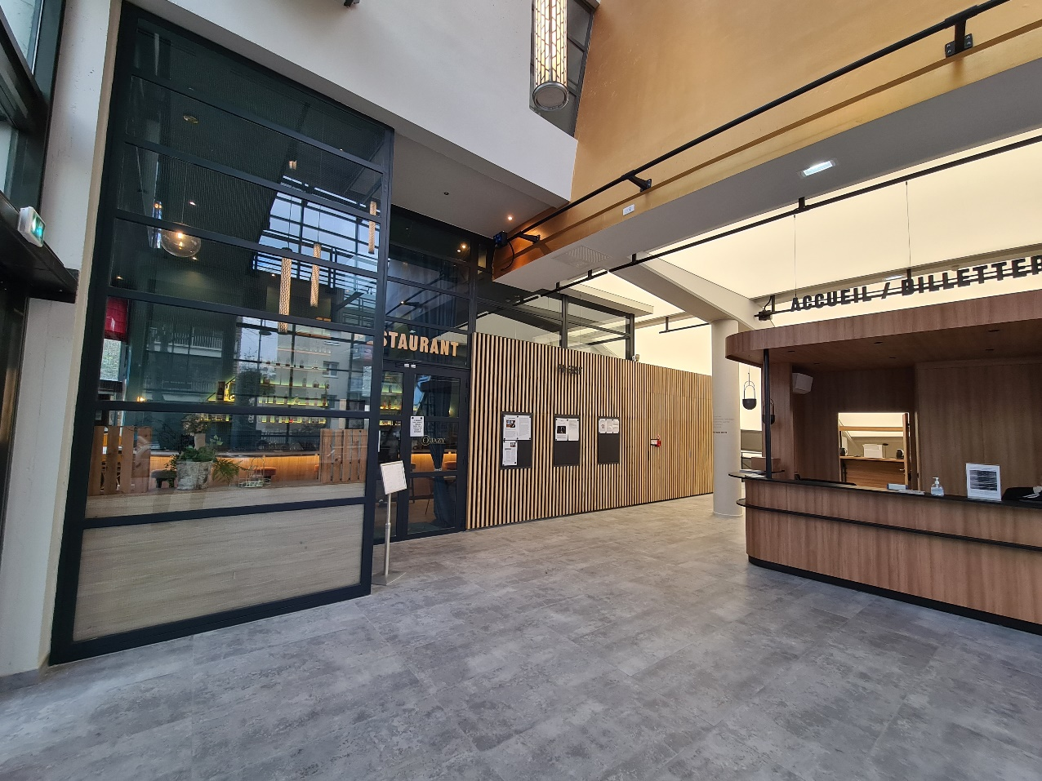

- Des bureaux partagés
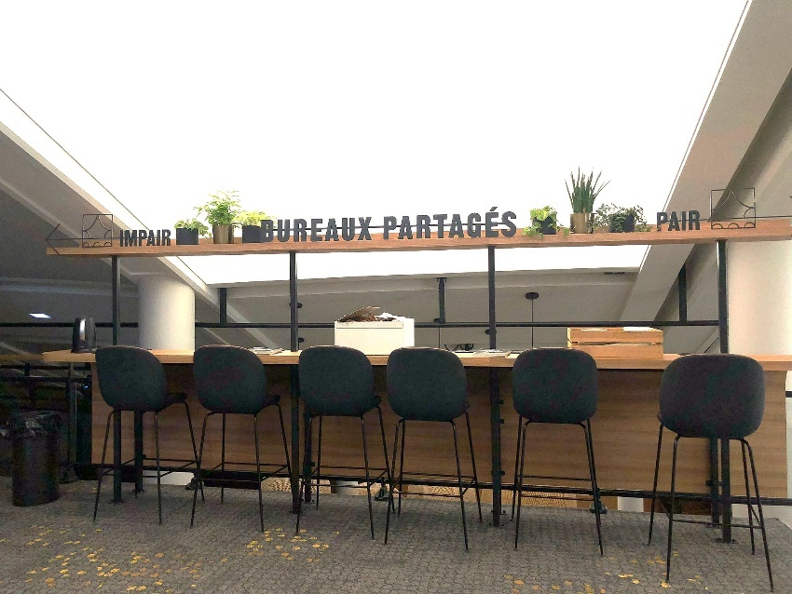
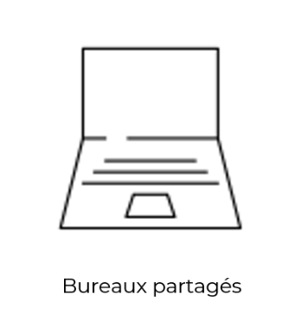
En contournant la billetterie par la gauche, après avoir dépassé la porte du restaurant, continuez tout droit. Vous accéderez à un espace dédié à des bureaux partagés. Ils sont indiqués par la signalétique suivante :

- Des sanitaires pour personnes à mobilité réduite
Pour accéder aux toilettes du niveau 0 pour personnes à mobilité réduite, contournez la billetterie par la gauche. Après avoir dépassé la porte d’entrée du restaurant, continuez tout droit. En tournant à gauche dans le couloir qui se présente à vous, vous trouverez les toilettes qui sont la deuxième porte sur le mur de gauche. Ce sont des toilettes mixtes accessibles pour les personnes à mobilité réduite. Vous retrouverez sur la porte la signalétique des sanitaires :
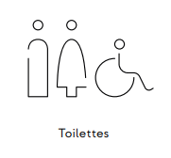
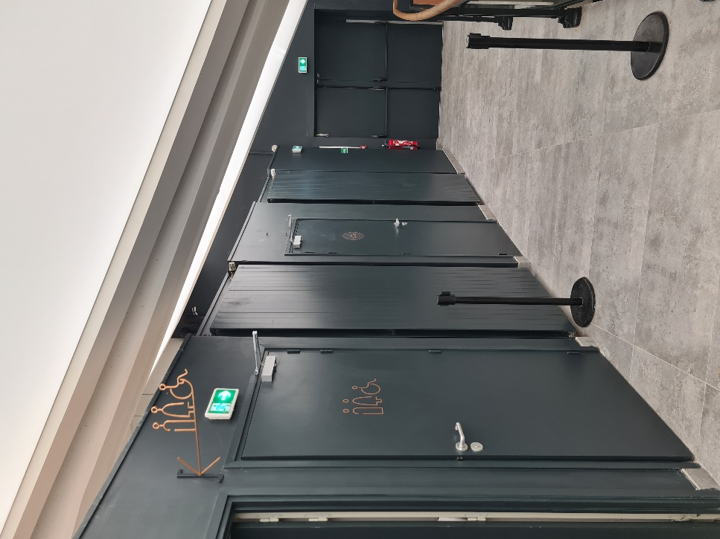

- L’accès au Grand Théâtre
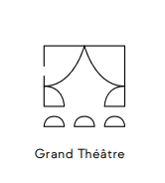
Au niveau 0 se trouvent les deux entrées principales du Grand Théâtre. Par rapport à la porte d’entrée, elles se situent tout au fond de la salle, à gauche et à droite. Si votre place est paire, empruntez l’entrée de droite. Si votre place est impaire, empruntez l’entrée de gauche. Les portes du Grand Théâtre sont indiquées par la signalétique suivante :

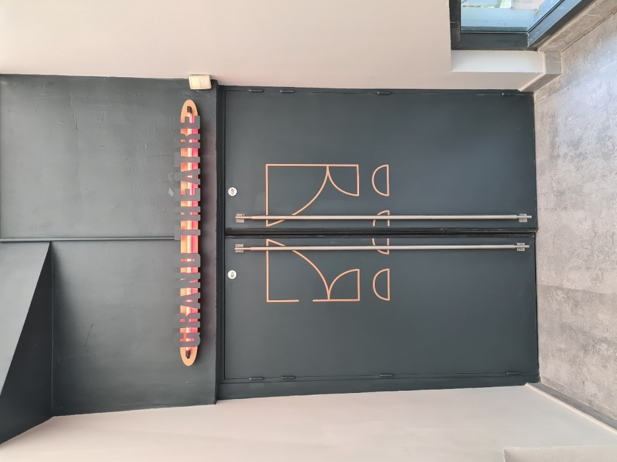

- Des escaliers vers l’étage 1 et 2
Si vos places sont situées au rang Q,R,S et que vous éprouvez des difficultés à monter un escalier, vous pouvez accéder au Grand Théâtre par le premier étage, qui vous donnera un accès de plain-pied aux rangs S (et seulement quelques marches à descendre pour les rangs Q et R).
Aussi, si vous êtes une personne à mobilité réduite, le rang S est donc accessible de plain-pied.

- Un ascenseur
Pour emprunter l’ascenseur, présentez-vous en billetterie afin que vos billets soient contrôlés et que quelqu’un vous accompagne. Le trajet que vous suivrez est le suivant :
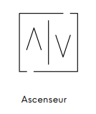
À la gauche de la porte d’entrée principale du théâtre, dans le sens de la sortie, vous trouverez un ascenseur pour vous conduire au 1er et 2e étage. L’ascenseur est indiqué par la signalétique suivante :

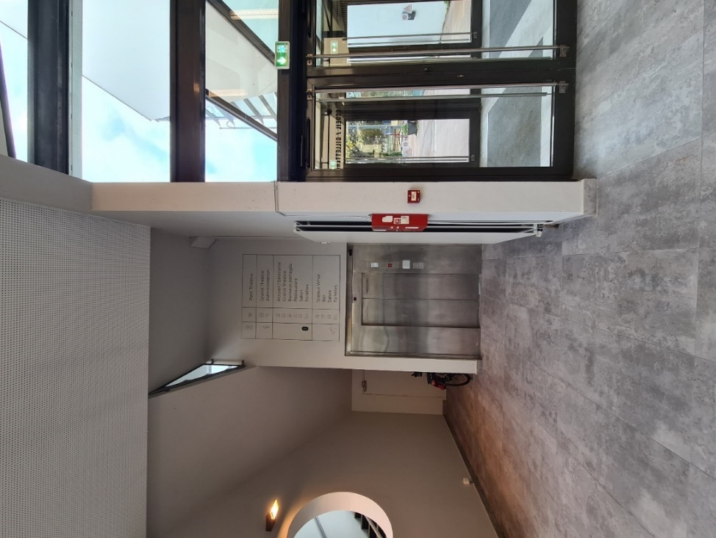

Avancez tout droit sur la plateforme, puis franchissez les deux doubles portes devant vous. Le rang S se trouvera devant vous.

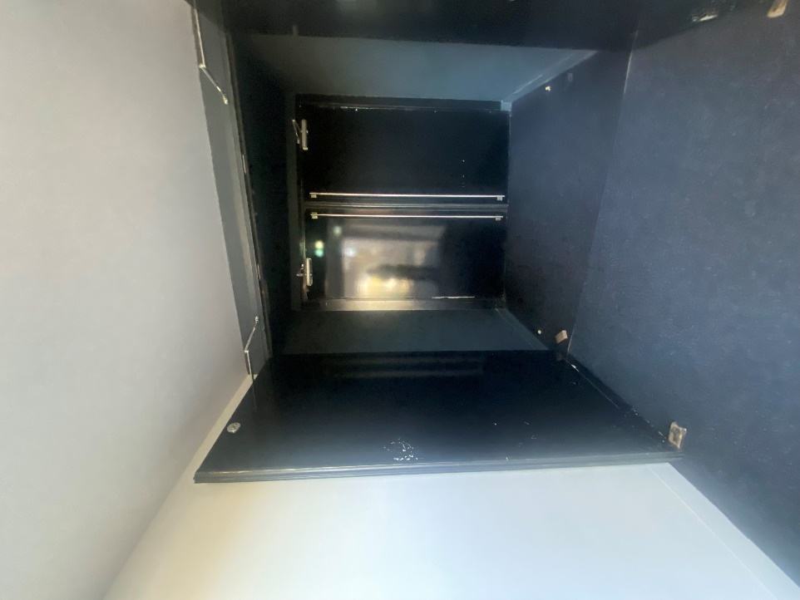
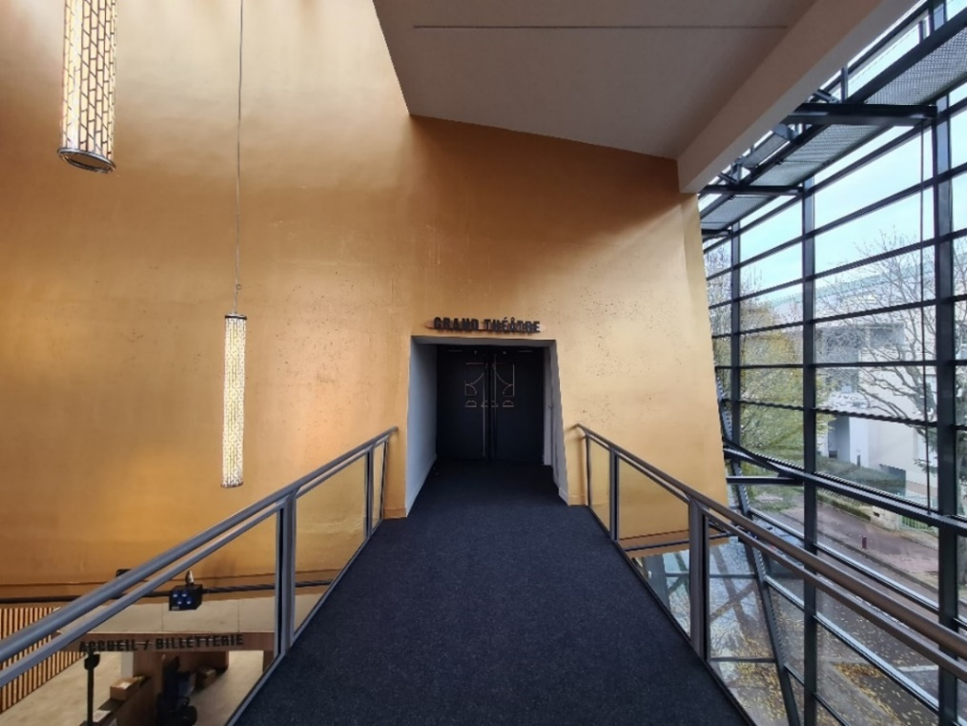
Plan de l’étage 0 du théâtre :
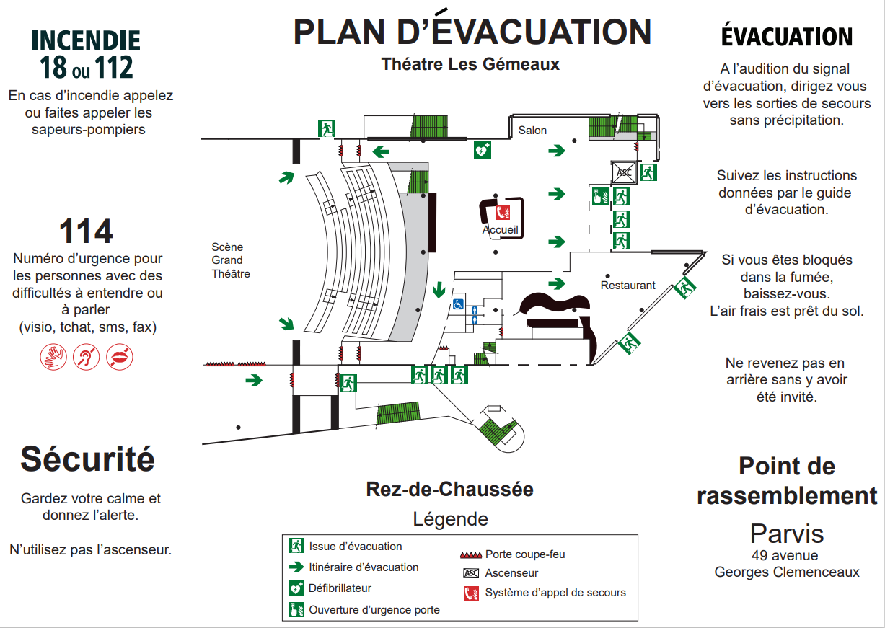

- Le niveau 1 :
Au niveau 1, il y a :
- Une autre entrée pour le Grand Théâtre
- L’accès aux bureaux administratifs (réservé au personnel)
Ce niveau 1 est accessible par escalier et par ascenseur.
PARCOURS :
- Une autre entrée pour le Grand Théâtre
Par escalier, empruntez les escaliers situés à la droite de la porte d’entrée, juste après l’ascenseur.
Attention : seule la rambarde de droite, en montant, est continue.
Lorsque vous rencontrez le premier étage (deuxième palier de repos), décalez-vous légèrement sur la gauche puis continuez tout droit sur la passerelle. Elle vous conduira devant les portes du Grand Théâtre du niveau 1.
Par ascenseur, en empruntant l’ascenseur du niveau 0, situé à droite de la porte d’entrée, sortez au niveau 1. En sortant de l’ascenseur, avancez tout droit sur la passerelle. Les portes se situent au bout de la passerelle, quelques mètres plus loin. Vous trouverez sur les portes la signalétique suivante :

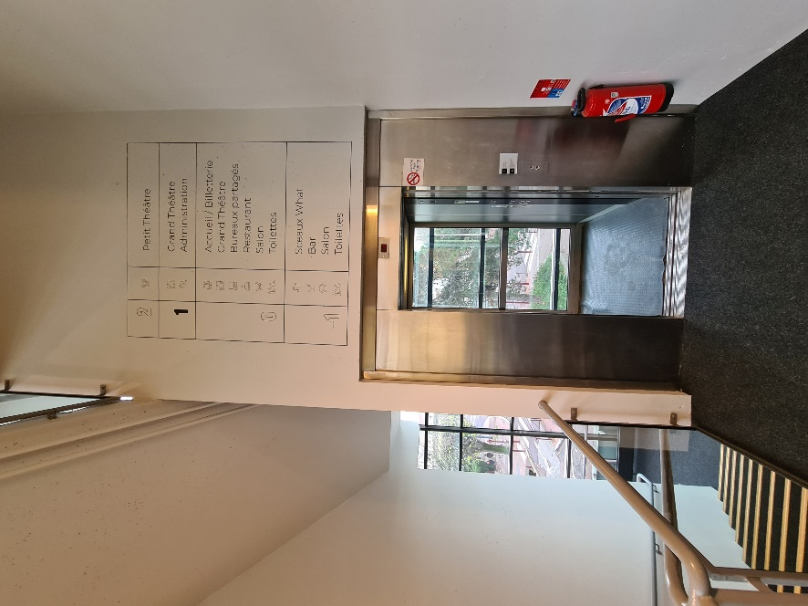

- Le niveau 2
Au niveau 2, vous trouverez :
- L’accès au Petit Théâtre
- Une cabine de toilettes mixte
Pour accéder au niveau 2, vous pouvez emprunter les escaliers ou l’ascenseur.

PARCOURS :
- L’accès au Petit Théâtre
Par escalier, empruntez la cage d’escalier située à droite de la porte d’entrée du niveau 0. Montez deux étages complets. En arrivant au second étage (4e paliers de repos), continuez tout droit. Devant vous se trouveront trois doubles portes consécutives en ligne droite qu’il faut franchir. Les portes mènent au Petit Théâtre.
Attention : seule la rambarde de droite, en montant, est continue.
Par ascenseur, il faut emprunter l’ascenseur situé à droite de la porte d’entrée du théâtre. Le niveau 2 est l’étage du Petit Théâtre.
Lorsque les portes de l’ascenseur s’ouvrent, continuez tout droit. Devant vous se trouveront trois doubles portes consécutives en ligne droite qu’il faut franchir. Les portes mènent au Petit Théâtre. Vous trouverez sur les portes la signalétique suivante :
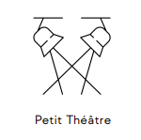

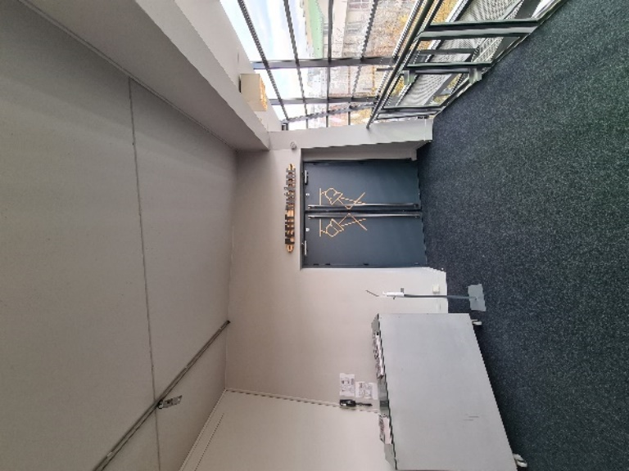
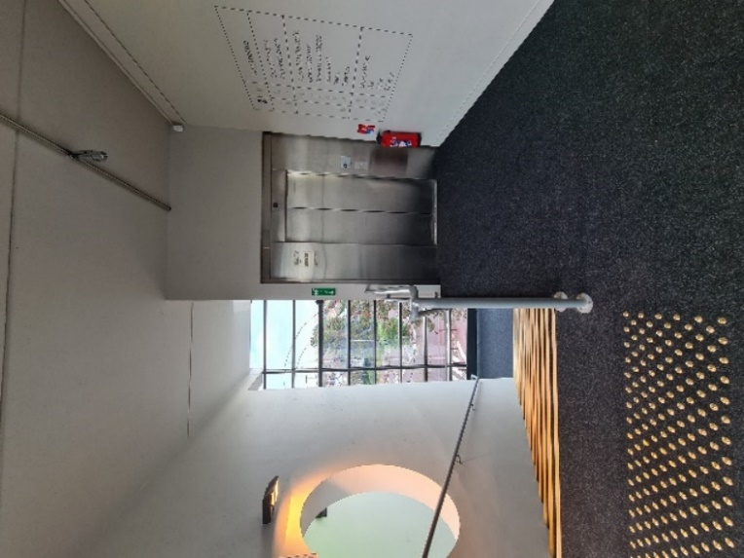

- Une cabine de toilettes mixte
Pour vous rendre aux toilettes : si vous venez des escaliers ou de l’ascenseur, franchissez seulement la première double porte et tournez à gauche dans le couloir. Au fond du couloir, sur le mur de gauche, se trouve la porte pour les toilettes.
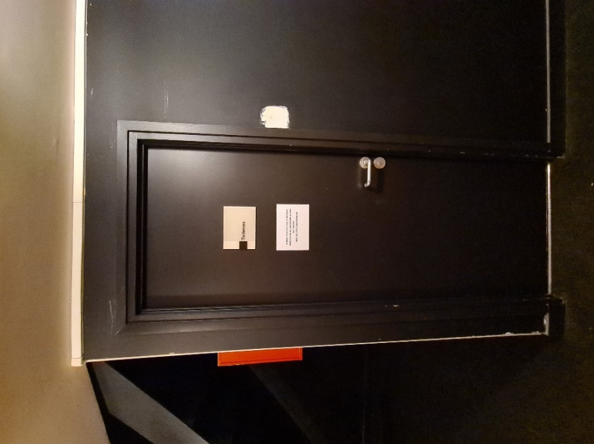
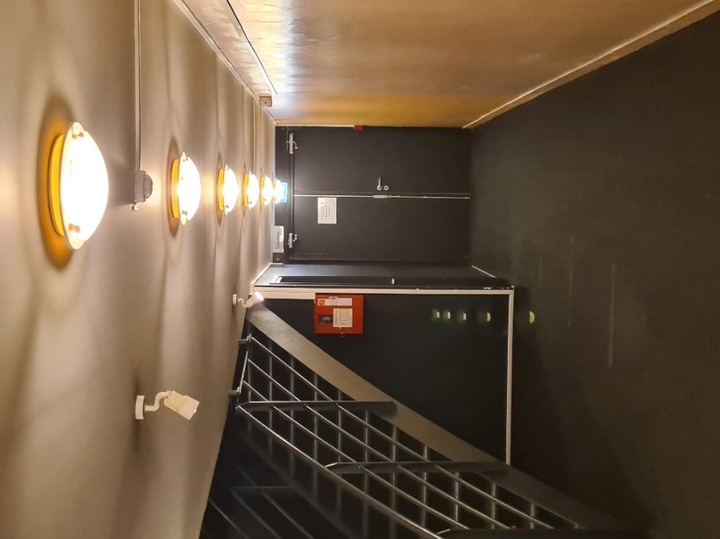

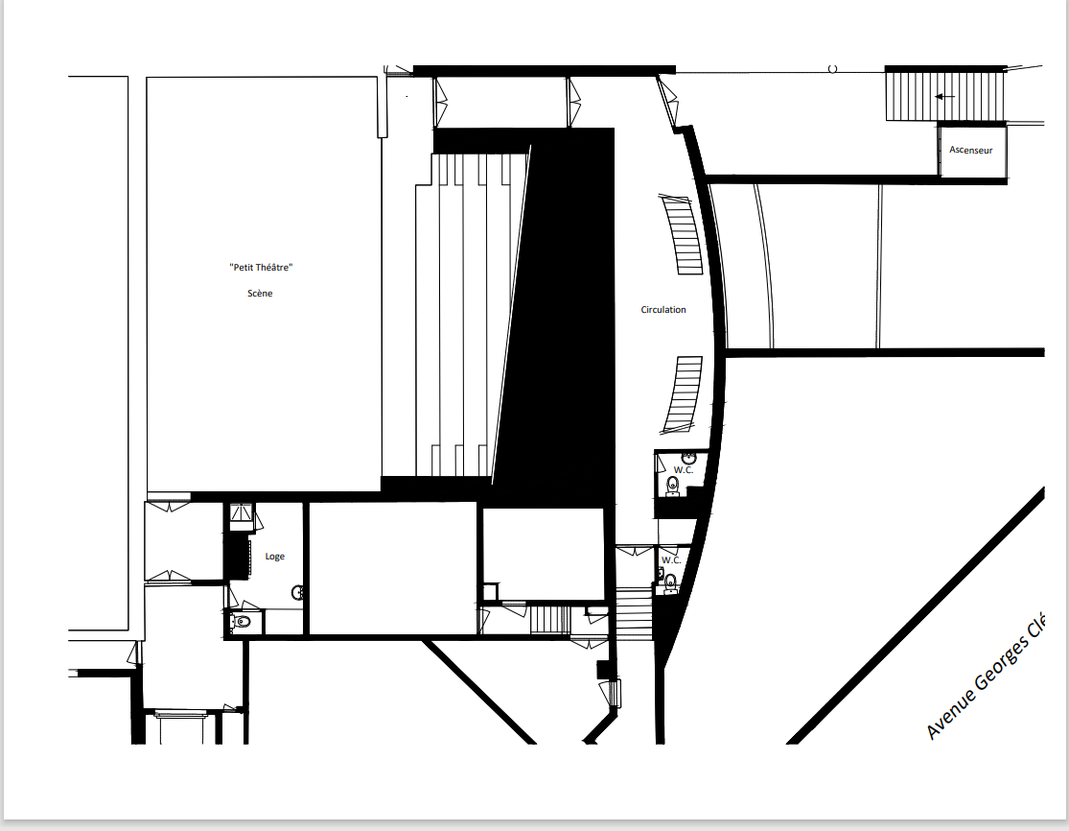
Plan du niveau 2 :

- Le niveau -1
Au niveau -1, vous trouverez :
- L’accès au Sceaux What
- Un bar
- Des tables et des chaises
- Des toilettes, dont une cabine pour personnes à mobilité réduite.
PARCOURS :
- L’accès au Sceaux What
Pour accéder au niveau -1 : traversez la salle principale du niveau 0 en contournant la billetterie par la droite. Continuez tout droit. Vous trouverez des escaliers qui vous conduiront au niveau -1.
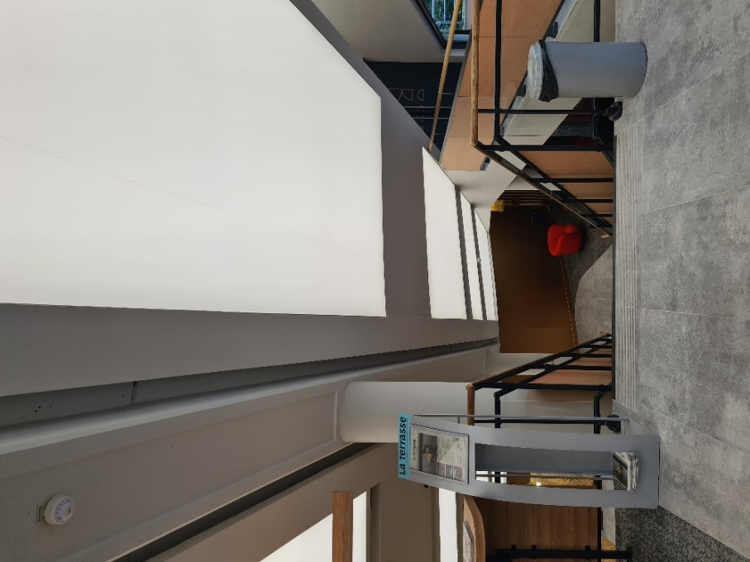

En bas des escaliers, tournez à gauche et avancez tout droit jusqu’au comptoir du bar.
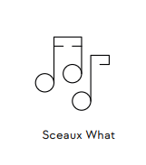
À la gauche du comptoir du bar, se trouve la porte d’entrée pour accéder au Sceaux What. Sur cette porte, vous trouverez un néon, ainsi que la signalétique du Sceaux What :

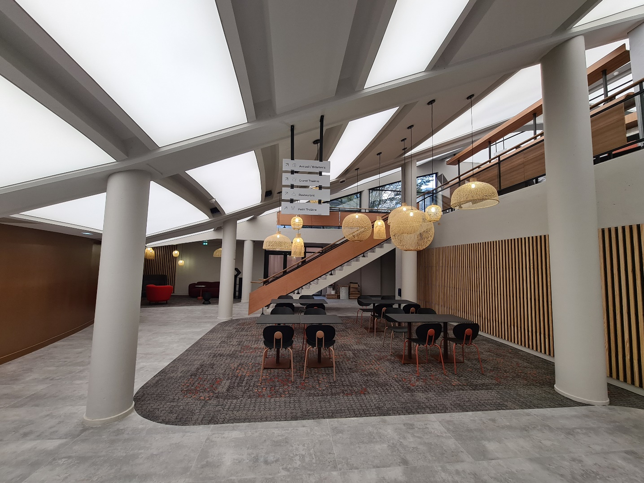

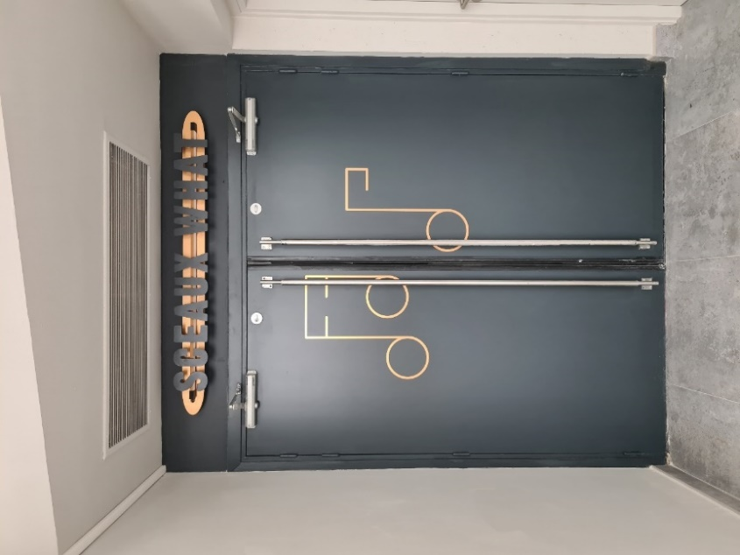

ATTENTION !
Si vous êtes une personne à mobilité réduite et que vous souhaitez vous rendre au -1, il faut impérativement vous signaler à l’accueil billetterie. Les personnes présentes vous mèneront sur un itinéraire BIS. Celui-ci vous fera emprunter l’ascenseur et arriver directement au Sceaux What.
- Le bar
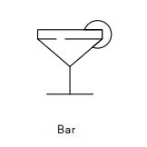
Pour accéder au bar, il faut tourner à gauche en bas des escaliers. L’espace devant vous est composé de chaises et de tables qu’il faut contourner en avançant tout droit. Au fond de la pièce à gauche, se trouve le comptoir du bar. Sur les panneaux de circulation, le bar est indiqué par la signalétique suivante :

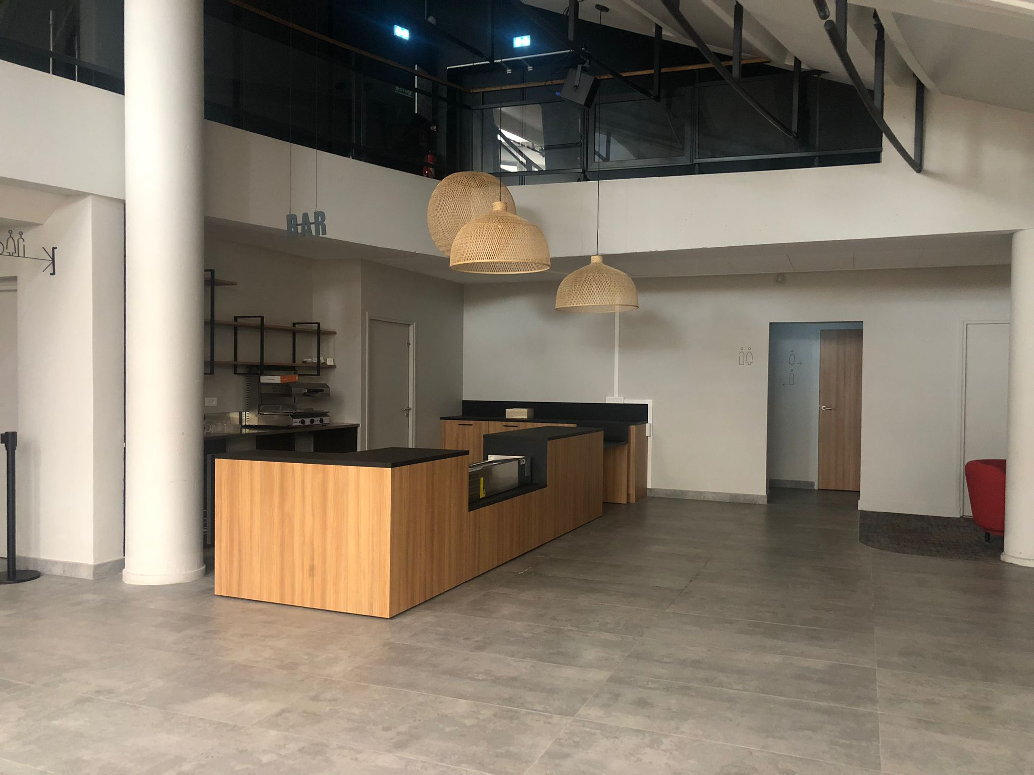
- Des tables et des chaises
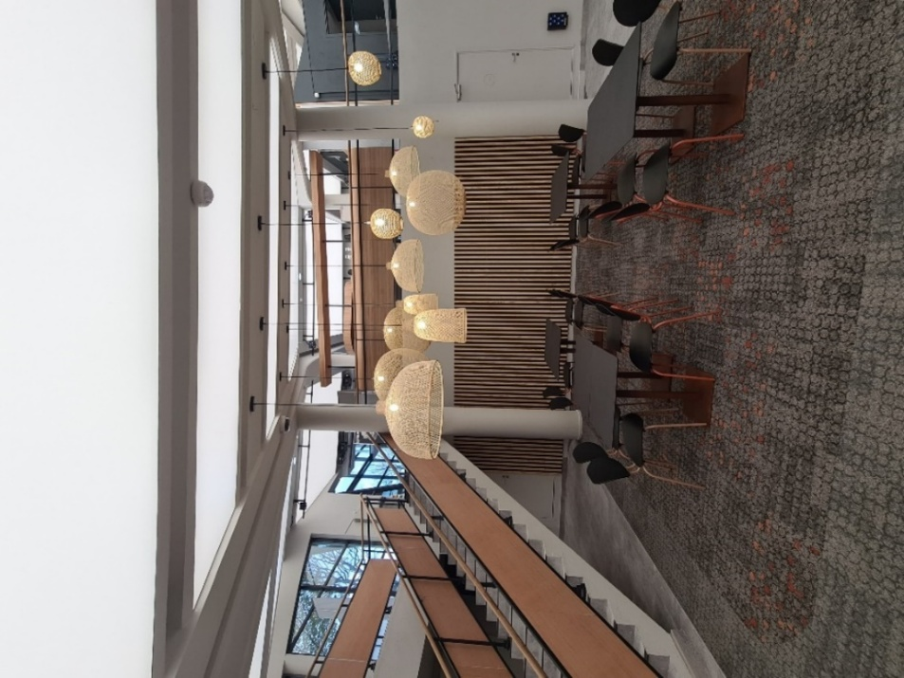
Un espace avec des tables et des chaises est à votre disposition, sans besoin de consommation.
Les tables sont disposées deux par deux. Il y a 4 îlots de 2 tables, donc 16 places. Les tables sont déplaçables en fonction des besoins. Elles mesurent 0.75 m de hauteur, et les chaises mesurent 0.47 m de hauteur.

- Des toilettes, dont une cabine pour personnes à mobilité réduite

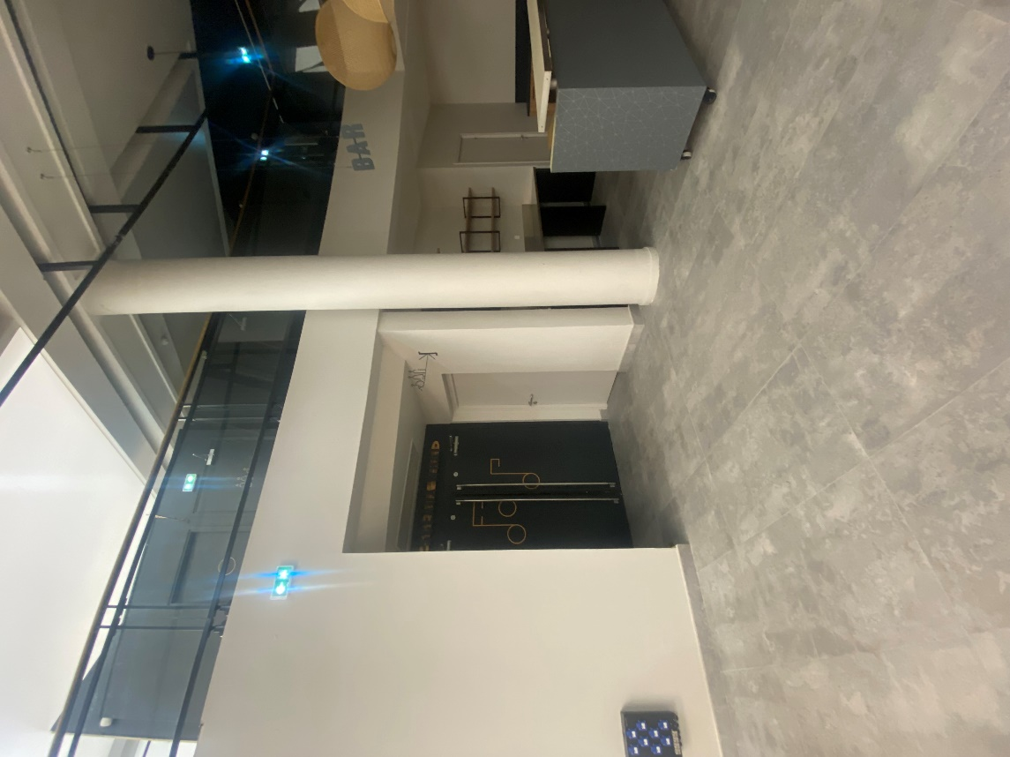
La cabine de toilettes accessibles aux personnes à mobilité réduite est située à droite de la porte d’entrée du Sceaux What. Vous retrouverez sur la porte la signalétique des sanitaires :

À la droite du comptoir du bar, se trouvent d’autres toilettes Hommes / Femmes mais non PMR.
Si vous êtes une femme : avancez jusqu’à l’entrée du SAS des toilettes. La porte des toilettes des femmes se situe en face.
Si vous êtes un homme : avancez jusqu’à l’entrée du SAS des toilettes. Tournez à gauche dans un petit couloir : la porte des toilettes des hommes se trouve au bout.
Les toilettes sont indiquées par la signalétique suivante :

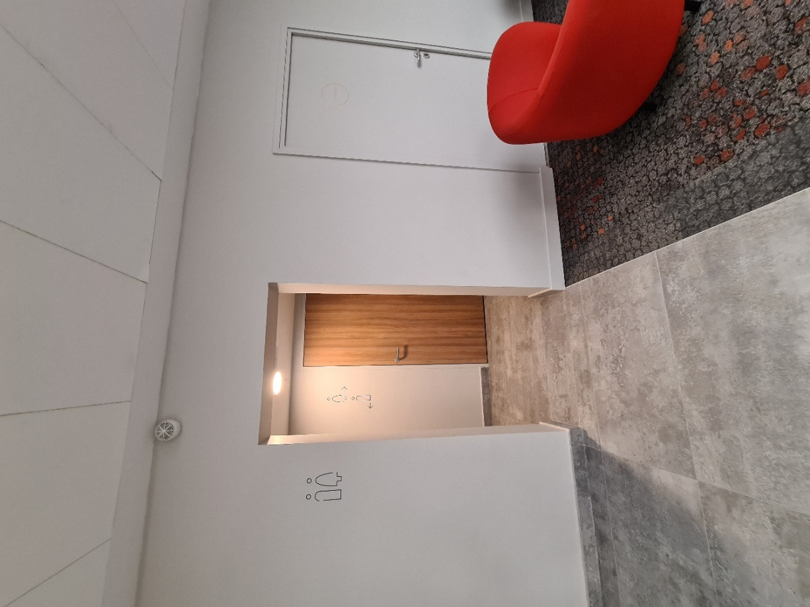

Plan du niveau -1 :
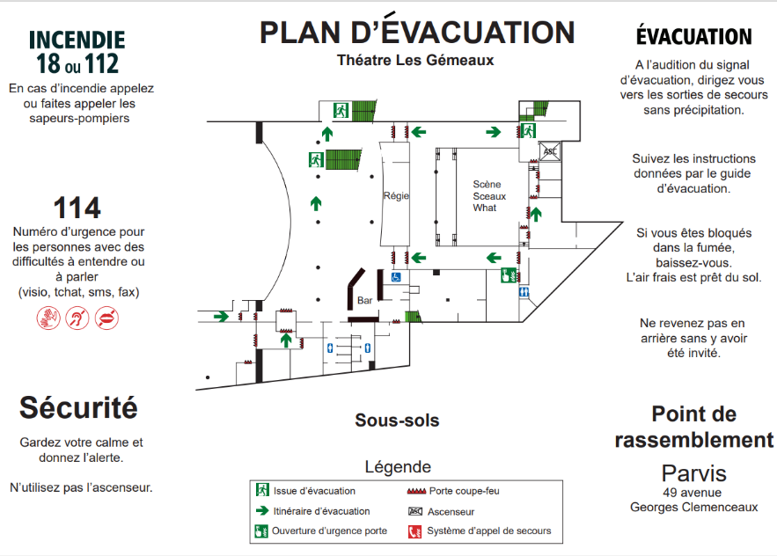

Conforme : Oui ☐ Partiellement ☒ Non ☐

Ces prestations ne sont pas accessibles | Date prévue de mise en accessibilité | Commentaires/Observations
La salle du Sceaux What n’est accessible pour les personnes en fauteuil roulant que par un itinéraire BIS.  L’ascenseur ne dispose pas de miroir, ni de barre d’appui. Il n’y a également pas de traduction en braille. | Travaux prévus prochainement | Présentez-vous à l’accueil afin qu’un membre de l’équipe vous accompagne sur cet itinéraire.  Présentez-vous à l’accueil afin qu’un membre de l’équipe vous accompagne sur cet itinéraire.

Les services proposés

Le théâtre des Gémeaux est un lieu qui propose des spectacles et des installations. Lieu pluridisciplinaire, il propose à la fois des pièces de théâtre, des spectacles de danse, des concerts ou encore des installations éphémères, numériques et immersives.
Le théâtre propose un tarif spécial pour les personnes en situation de handicap : la place de spectacle est de 23 euros en tarif A et 31 euros en tarif B, au lieu de 28 euros et 35 euros.
Nous proposons également un abonnement au tarif réduit pour les personnes en situation de handicap : en choisissant 4 spectacles de tarif A, le prix de la place est de 18 euros (4 x 18). La place en tarif B reste à 31 euros.

Récapitulatif :
Sur présentation de la CMI Invalidité, vous bénéficiez d’une tarification spécifique pour vous et la personne de votre choix (tarifs hors abonnement, et pour la même représentation) :

Tarifs hors abonnement
Spectacles au tarif A : 23€ (au lieu de 28€)
Spectacles au tarif B : 31€ (au lieu de 35€)

Formule d’abonnement (4 spectacles et plus, librement choisis)
Spectacles au tarif A : 18€ (au lieu de 23€)
Spectacles au tarif B : 31€

Pour les -26 ans :
Spectacles hors abonnement tarif A et B : 18€
Spectacles en formule abonnement : 15€
« Jeudis Chills » spectacle les jeudis : 15€

Dans cette partie du guide, vous trouverez des informations concernant les services de réservations, les services des zones d’accueil, des salles de spectacle, du restaurant et des sanitaires.
1. Les services de réservations
Aux Gémeaux, le public peut réserver de quatre manières différentes :
- Sur le site internet
- Sur place
- Par téléphone
- Par mail

- Pour réserver vos places sur internet
Pour réserver sur internet, il suffit de se rendre sur le site des Gémeaux : https://www.lesgemeaux.com/.
En arrivant sur le site, vous trouverez sur la page d’accueil la programmation complète de la saison. Descendez le curseur pour accéder à l’offre complète.


Vous pouvez accéder à la programmation 2025-2026 en version PDF en cliquant sur l’icône suivant :

Attention : la programmation relative aux offres de cinéma est une programmation hors-les-murs. Les séances de cinéma proposées ont lieu à l’Auditorium du Conservatoire à rayonnement départemental de Bourg-la-Reine/Sceaux. Pour toute question relative à l’offre de séances de cinéma, contactez l’accueil et demandez Florian : 01 46 61 36 67.
L’auditorium du Conservatoire est accessible de plain-pied.

- Sélectionnez le spectacle souhaité.
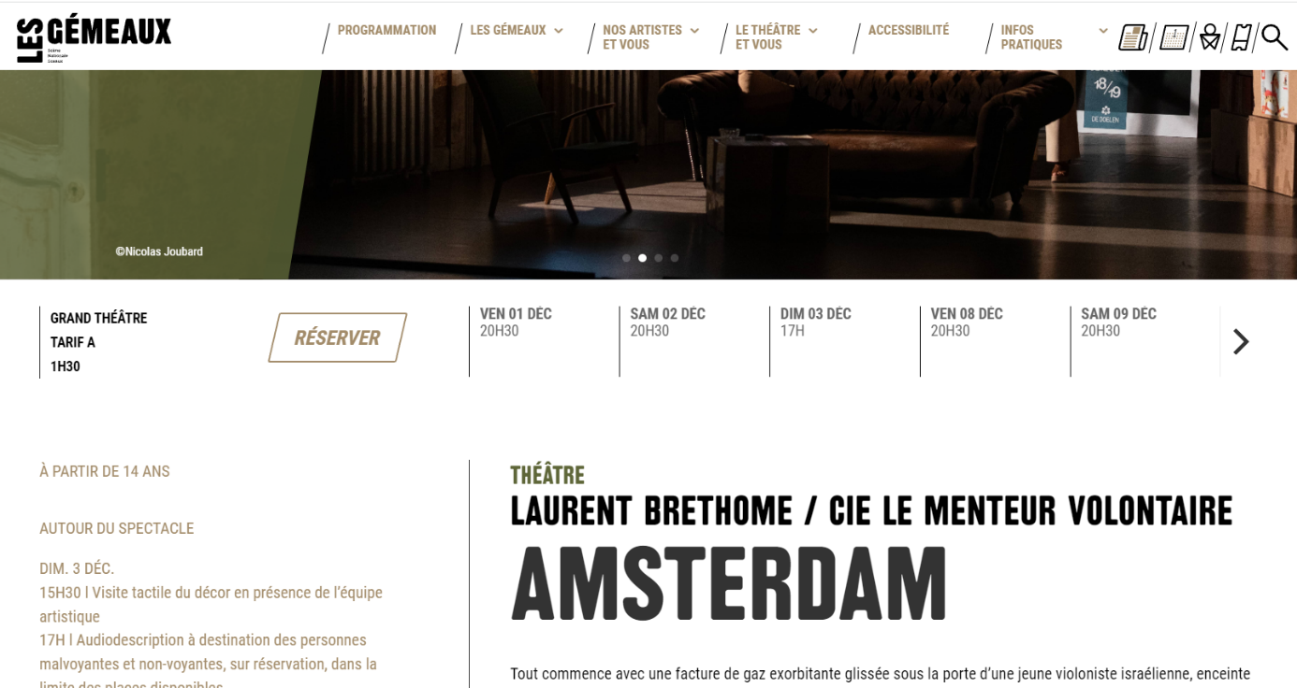
- Une fois sur la page du spectacle, cliquez sur le bouton Réserver qui se trouve sous l’image à gauche, dans un encadré kaki.

- En cliquant sur le bouton Réserver vous tomberez sur le calendrier des représentations pour ce spectacle. Sélectionnez la date et l’horaire de votre choix.
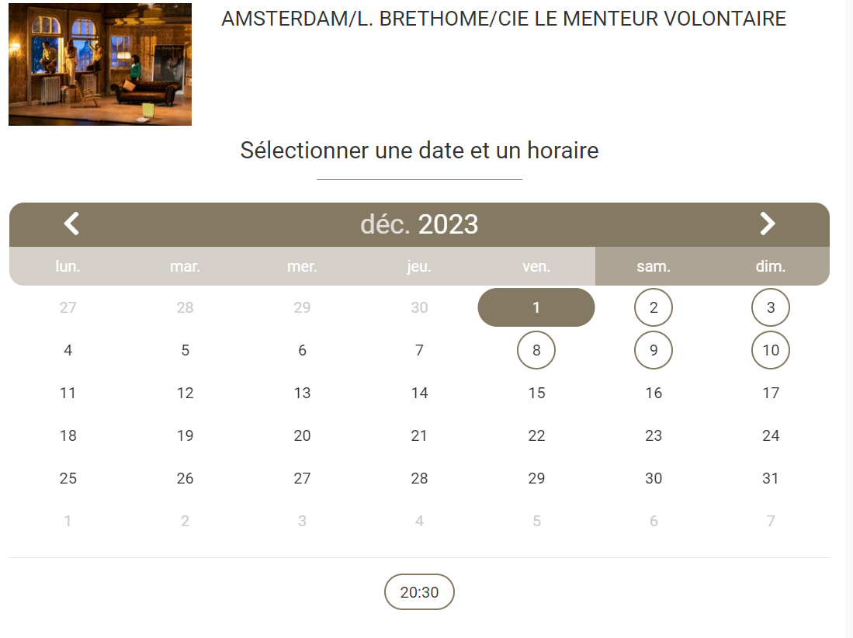

- Vous devez ensuite choisir si vous préférez que le logiciel vous place automatiquement aux meilleures places ou si vous préférez choisir un emplacement spécifique.

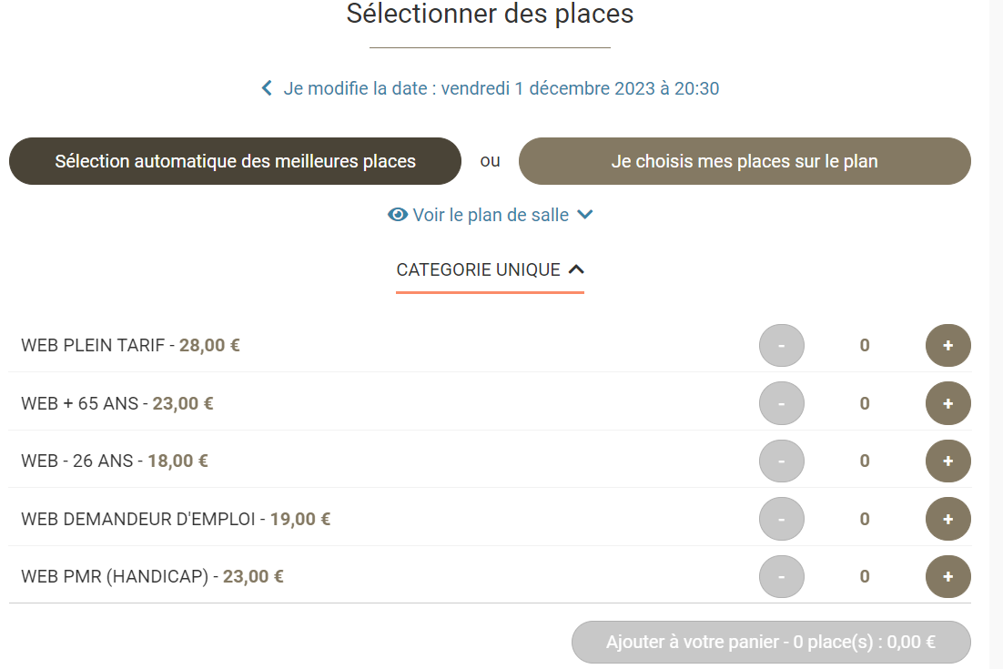

Pour rappel : si vous avez besoin d’une place PMR, ou d’un placement spécifique (plain-pied, bout de rang etc.) il vous faudra systématiquement contacter l’accueil. Les places PMR ne sont pas visibles directement sur le site.
Attention : plusieurs spectacles sont en placement libre : dans ce cas-là, il ne vous sera pas demandé de choisir vos places.

- Sélectionnez ensuite le tarif qui correspond à votre situation. Vous pouvez prendre plusieurs billets dans une même réservation.

Pour rappel, nous disposons d’un tarif pour personne en situation de handicap.
Il est de 23 euros en tarif A et 31 euros en tarif B (cf. page 62.
- Vous serez ensuite conduit vers un résumé du panier qui se présente comme ci-dessous. Il faut cocher la case « je reconnais avoir pris connaissance et j’accepte les conditions générales de vente » (indiquée sur l’image ci-dessous par la flèche rouge).
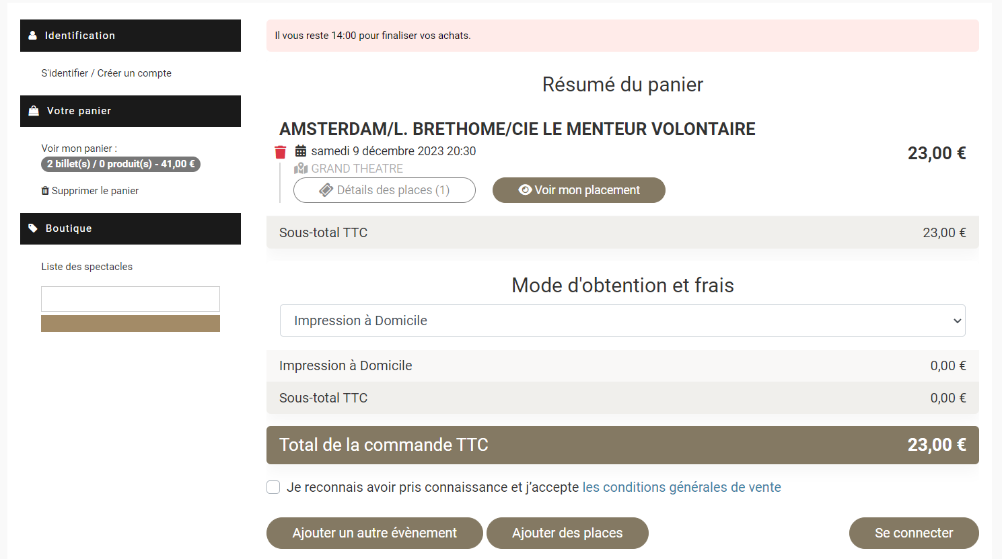

- Si vous n’êtes pas encore connecté avec votre compte, il vous sera demandé de le faire pour finaliser votre commande. Cliquez sur « Se connecter » en bas à droite de la page (entouré en rouge sur l’image au-dessus). Remplissez votre e-mail et votre mot de passe.
Si vous avez déjà un compte, passez directement à l’étape 8, qui se trouve p. 69.
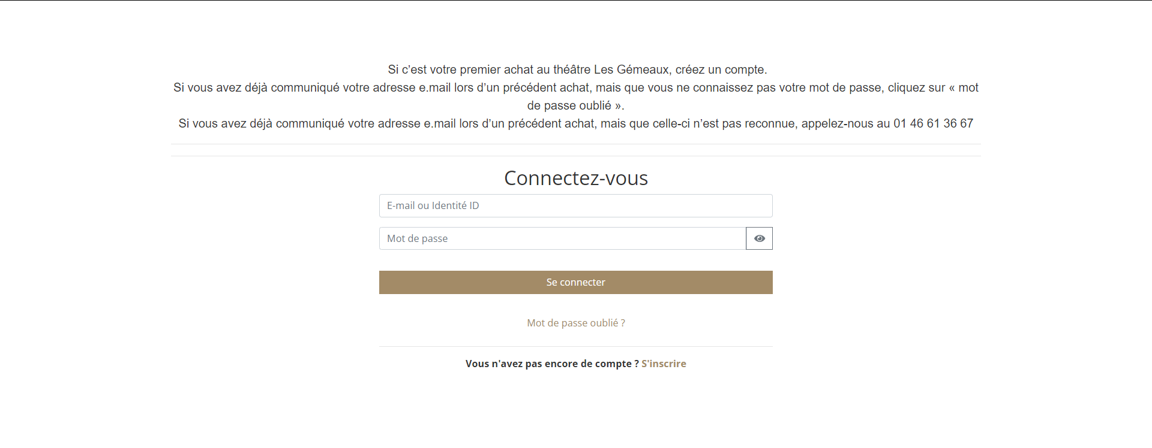
- Si vous n’avez pas encore de compte : cliquez sur le bouton jaune « S’inscrire » au bas de la page :

- Remplissez ensuite vos informations personnelles.
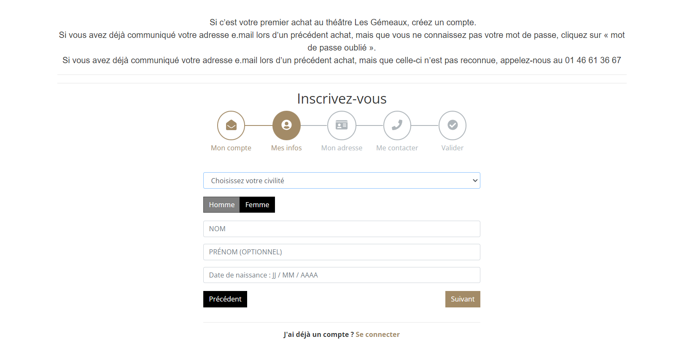

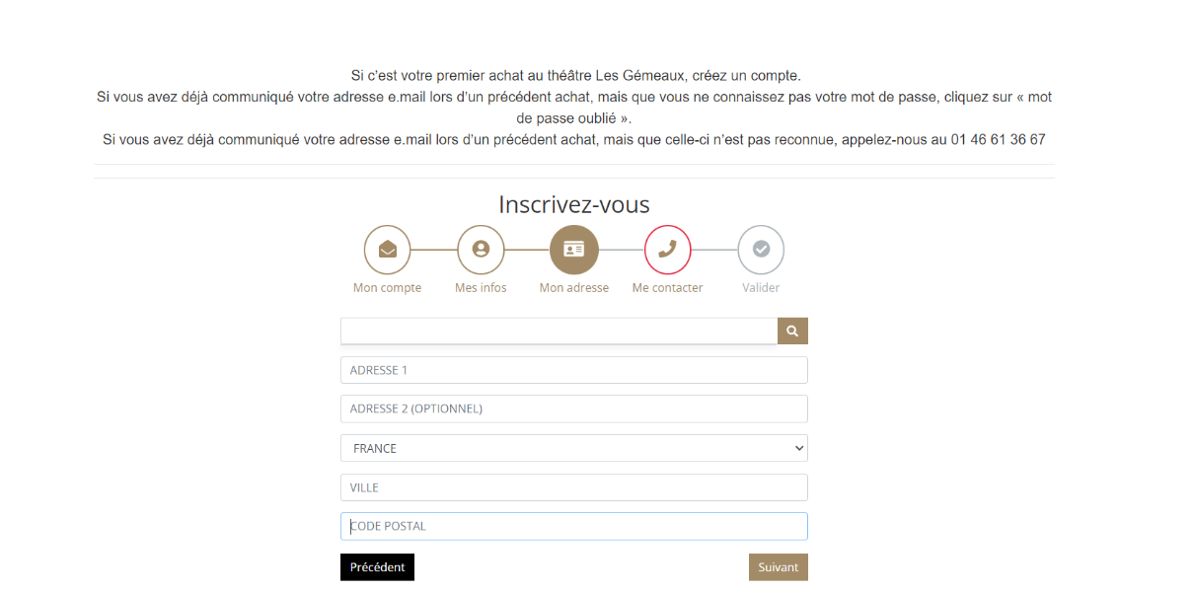
- Remplissez ensuite votre adresse postale.

- Remplissez ensuite votre numéro de téléphone.
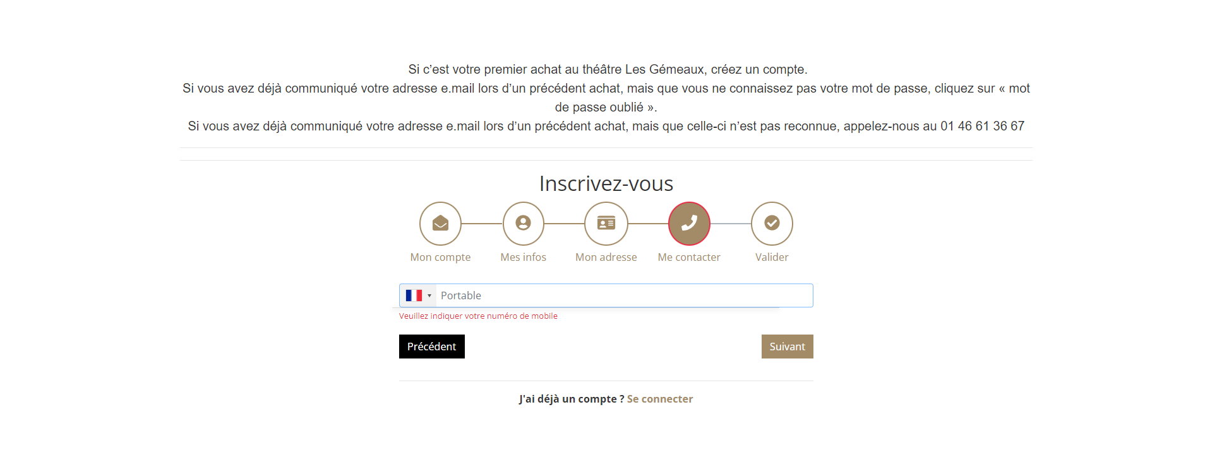
- Cochez la case « infocomp121 » puis cliquez sur « Créer mon compte ».
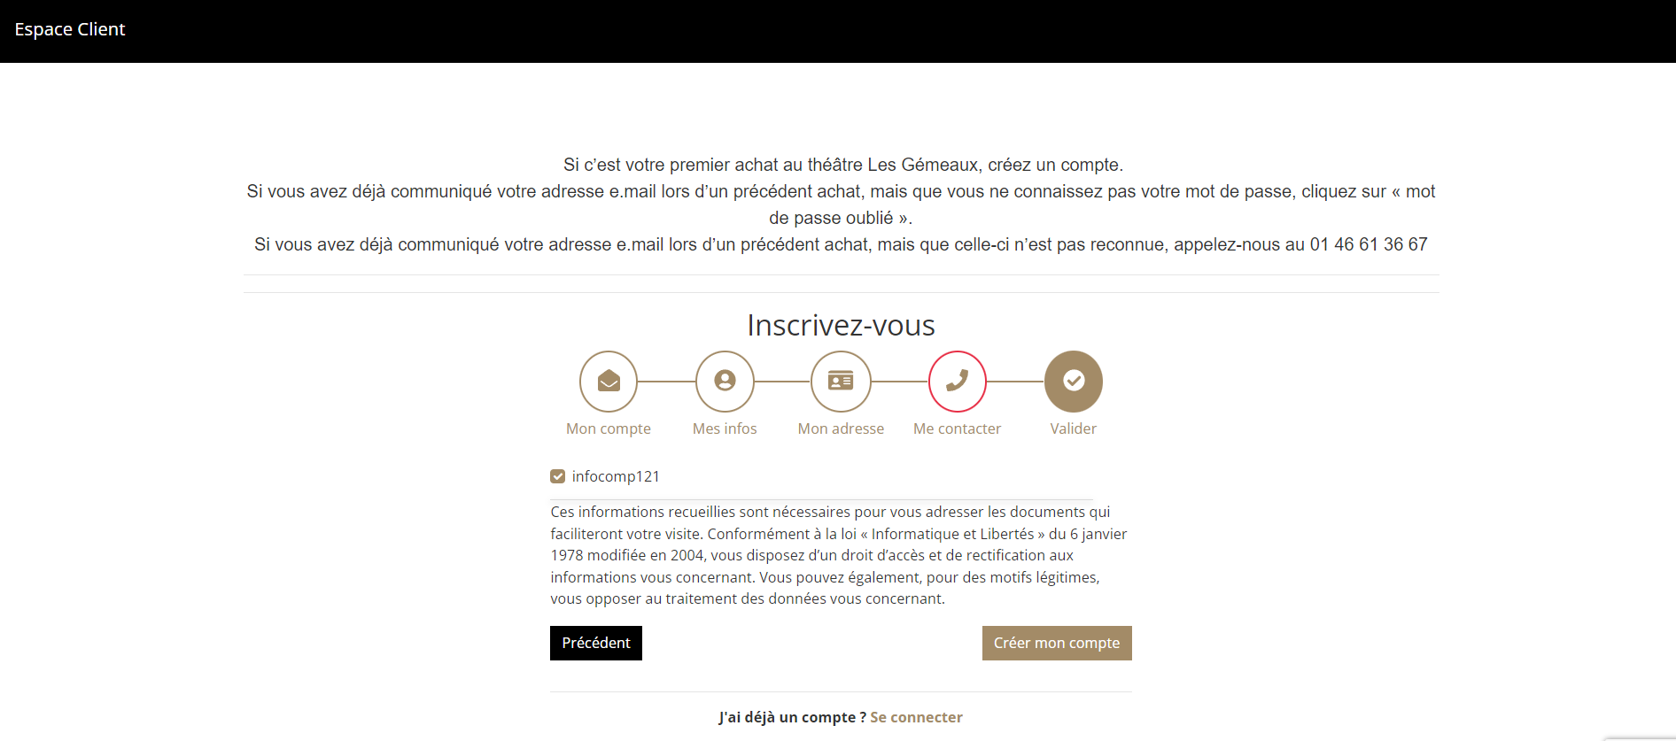

- Une fois le compte créé, vous serez transféré à nouveau sur la page de réservation du billet.

- Il vous sera ensuite demandé de régler le montant du billet, en cliquant sur « Valider et payer ma commande ». Pour payer, vous ne pouvez que régler par Carte Bancaire.
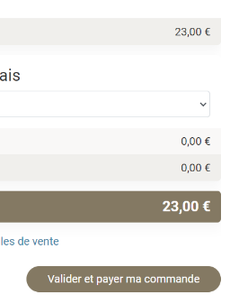

Cliquez sur CB, puis sur « Payer le solde de XX euros » vous serez redirigé sur le compte de votre banque pour y inscrire vos informations bancaires.
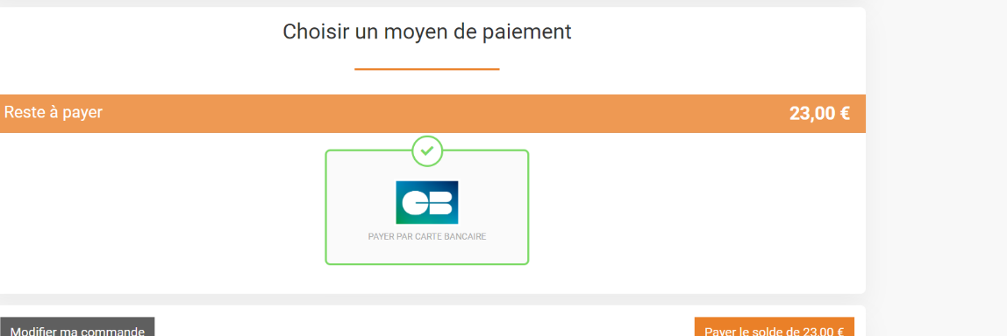
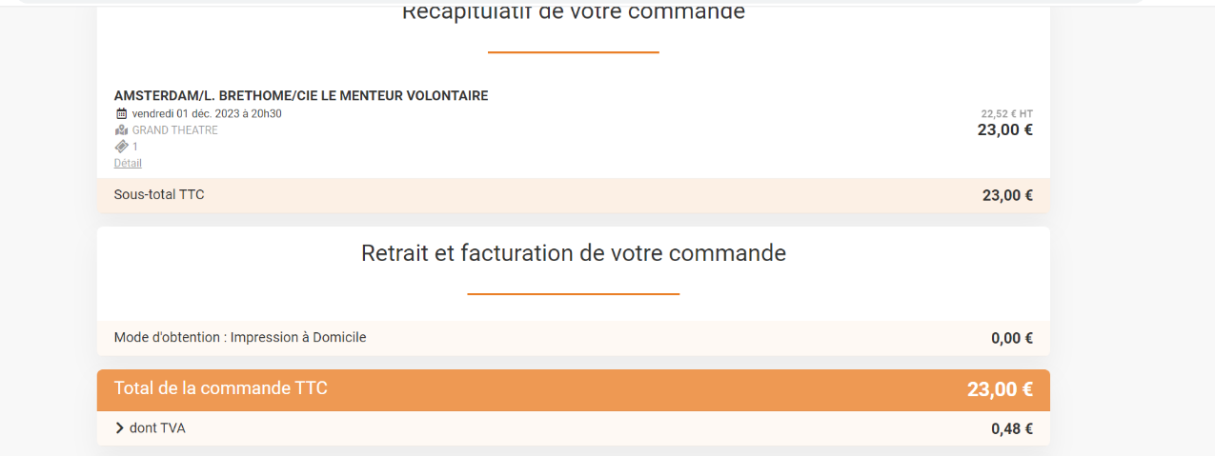

- Une fois le paiement validé, vérifiez que vous avez bien reçu vos billets par mail. Si ce n’est pas le cas, contactez la billetterie directement.
Il existe sur le site d’autres façons de trouver le spectacle que vous souhaitez réserver sur le site lesgemeaux.com.
- Cliquer sur la rubrique « billetterie » en haut à droit de l’écran. Dans cette rubrique, se trouvent tous les spectacles de la saison des Gémeaux.

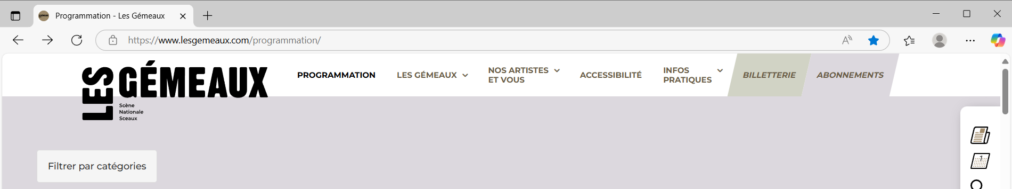

Pour ce fonctionnement, les réservations se déroulent de la même manière qu’expliqué précédemment.
Il suffit de cliquer sur un spectacle, de sélectionner la date et l’horaire, de choisir ses places et son tarif, puis d’effectuer le règlement et de vérifier la réception du billet.
Pour tous les détails, reprenez à partir de l’étape 3 de la page 68.

- Pour réserver vos places sur place
L’accueil du public sur place se fait du mardi au samedi de 14 heures à 19 heures.
Sur place, vous retrouverez François, Florian ou Sandra qui vous accueilleront depuis le comptoir de billetterie.

Le comptoir de billetterie est situé au 49 avenue Georges Clémenceau, 92330. Pour y accéder, il vous suffit de pénétrer à l’intérieur de l’établissement par la porte d’entrée principale. Le comptoir est situé tout droit au centre de la pièce d’accueil.
Pour information, nous avons à disposition à l’accueil une Boucle à Induction Magnétique pour accueillir les personnes sourdes et malentendantes dans les meilleures conditions et pour faciliter les échanges avec notre équipe.

- Pour réserver vos places par téléphone
Les réservations par téléphone se font du mardi au samedi de 14 heures à 19 heures.
- Appelez le 01 46 61 36 67. François ou Florian vous répondront !

D. Pour réserver vos places par mail
Adressez vos souhaits et vos questions par mail à l’adresse reservations@lesgemeaux.com
Les réservations par mail sont limitées aux seules personnes qui en ont le besoin, ainsi - et par clarté auprès de l’équipe - nous vous recommandons de mettre en copie Aurélie Poirier-Raymond, référente accessibilité : aurelie.poirier@lesgemeaux.com

Conforme : Oui ☒ Partiellement ☐ Non ☐

Ces prestations ne sont pas accessibles | Date prévue de mise en accessibilité | Commentaires/Observations

- Les services dans les zones d’accueil
La zone d’accueil des Gémeaux est notre comptoir de billetterie. C’est un espace où l’on peut :
- Réserver un ou plusieurs spectacles
- Effectuer un échange
- Obtenir des renseignements
- Emprunter les équipements disponibles
Elle est indiquée par la signalétique suivante :

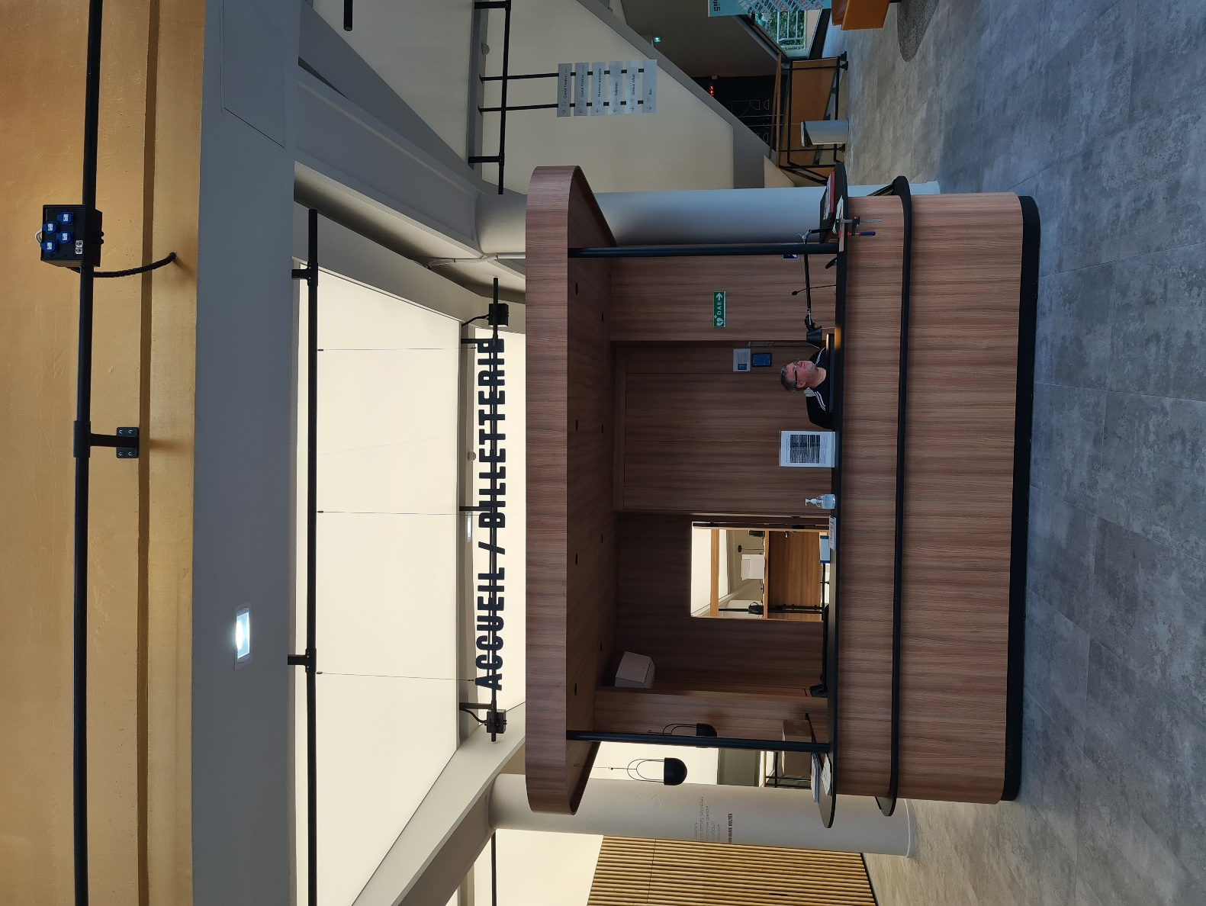

Vous serez accueilli au guichet d’accueil par Florian, François ou Sandra.
Le comptoir de billetterie dispose d’une zone abaissée afin de pouvoir accueillir les personnes en fauteuil roulant. Cette zone se trouve sur la droite du comptoir lorsque vous y faites face.
Dimensions du comptoir d’accueil :
Le comptoir de billetterie mesure 4 m de longueur, 1.11 m de hauteur et mesure 0.30 m de profondeur. Il dispose d’une partie plus basse de 0.75 m de hauteur, et de 79 cm de longueur.
Vous trouverez au guichet d’accueil une Boucle à Induction Magnétique.
Les services d’accueil sont disponibles durant la journée de 14 heures à 19 heures et les soirs de spectacles.
- 1/ Au sein de cette zone d’accueil, vous trouverez les équipements suivants :

Boucle à induction magnétique individuelle pour les spectacles
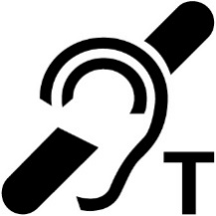
Nous disposons à l’accueil de boucles à induction magnétique individuelles.
Si vous êtes appareillé, vous pouvez nous demander un collier et positionner votre appareil sur la position T pour bénéficier d’une amplification sonore.
Si vous n’êtes pas appareillé, nous disposons aussi de casques pour vous faire bénéficier d’une amplification sonore.
ATTENTION : pour ce service, il est nécessaire de prévenir en amont des spectacles, par mail ou par téléphone (le nombre d’équipement est limité).

Casques anti-bruit
Nous disposons à l’accueil de casques anti-bruit.
ATTENTION : pour ce service, il est préférable de prévenir en amont des spectacles, par mail ou par téléphone (le nombre d’équipement est limité).

Documents en FALC
Nous disposons à l’accueil d’une version en FALC (Facile à Lire et à Comprendre) des pages informatives de la brochure de saison. Ces documents sont accessibles à toutes et tous sur demande.

Pour rappel :
Adresse courriel : reservations@lesgemeaux.com
accessibilite@lesgemeaux.com
Téléphone : 01 46 61 36 67


- Plan de circulation en grands caractères et en braille
Vous trouverez, dans le sas d’entrée du théâtre, un plan de circulation en relief et en braille.

Conforme : Oui ☐ Partiellement ☒ Non ☐

Ces prestations ne sont pas accessibles | Date prévue de mise en accessibilité | Commentaires/Observations
Autres équipements de types canne anglaise, fauteuil roulant  Pas de personnel formé au LSF | Pas de date prévue  Pas de date prévue | Personnel sensibilisé

- Les services dans les salles de spectacle

Le Théâtre des Gémeaux est constitué de trois salles de spectacle différentes.
Il y a le Grand Théâtre, qui comporte environ 500 places. La signalétique du Grand Théâtre est la suivante :

Il y a le Petit Théâtre, qui comporte environ 180 places. La signalétique du Petit Théâtre est la suivante :

Il y a le Sceaux What, une salle de concert qui peut contenir 150 places assises et 300 places debout. La signalétique du Sceaux What est la suivante :

- Les places PMR

- Emplacement des places PMR
En attendant les travaux de salles prévu à l’été 2026, les salles du théâtre des Gémeaux ne disposent pas de places PMR aux normes.
Il existe cependant des emplacements dédiés aux fauteuils roulants de personnes à mobilité réduite ainsi que pour leur accompagnateur. Ces places sont disponibles à la demande, et signalées en salle par une têtière dédiée.

Dans le Grand Théâtre :
Pour réserver des places PMR et aux rangs de plain-pied, il est nécessaire de réserver par le biais de la billetterie, au téléphone ou sur place.
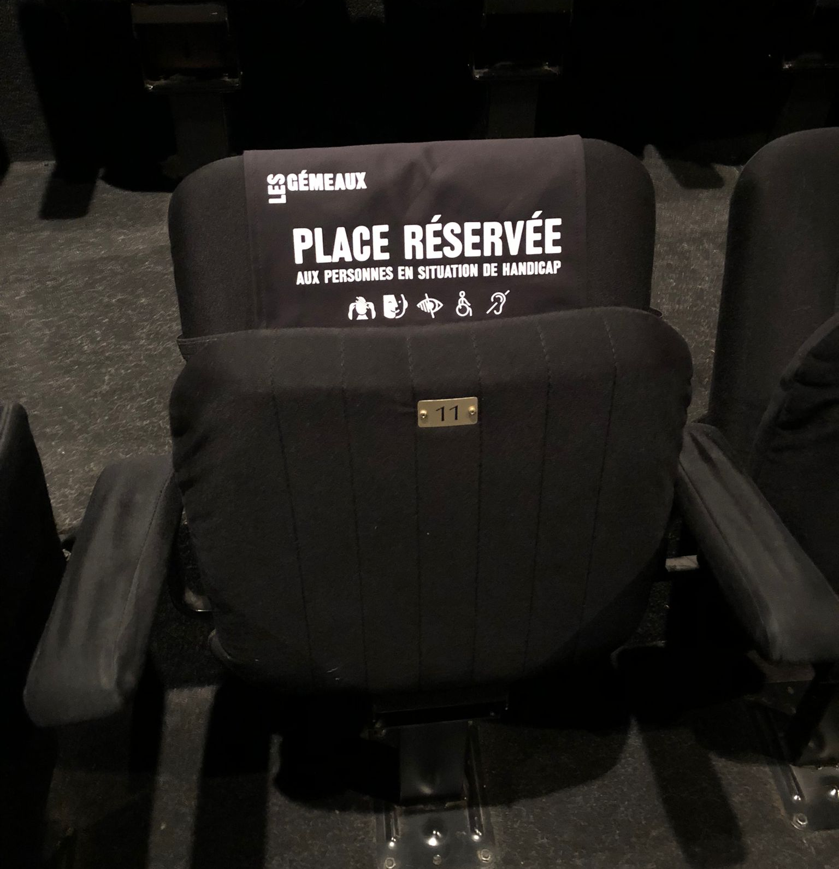
Les places PMR sont situées directement après les portes d’entrée du Grand Théâtre. Elles seront signalées sur des sièges par une têtière dédiée.

L’espace de plein pied long de 2.40 m permet d’installer deux fauteuils roulants à droite, et deux autres fauteuils à gauche. Derrière ces zones de plain-pied sont situées des places pour les accompagnateurs.
À noter que le rang F et le rang S sont des rangs de plain-pied et ne nécessitent donc pas la montée de marche. Pour les personnes pour lesquelles la montée de marche est difficile, privilégiez les places au rang F et au rang S.
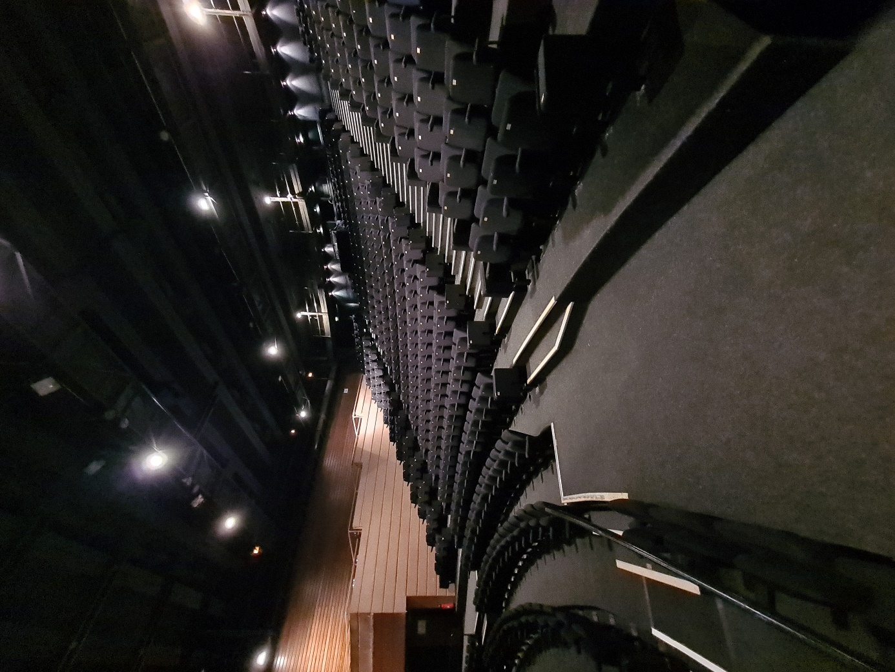

RANG F

EMPLACEMENTS PMR
CÔTE IMPAIR

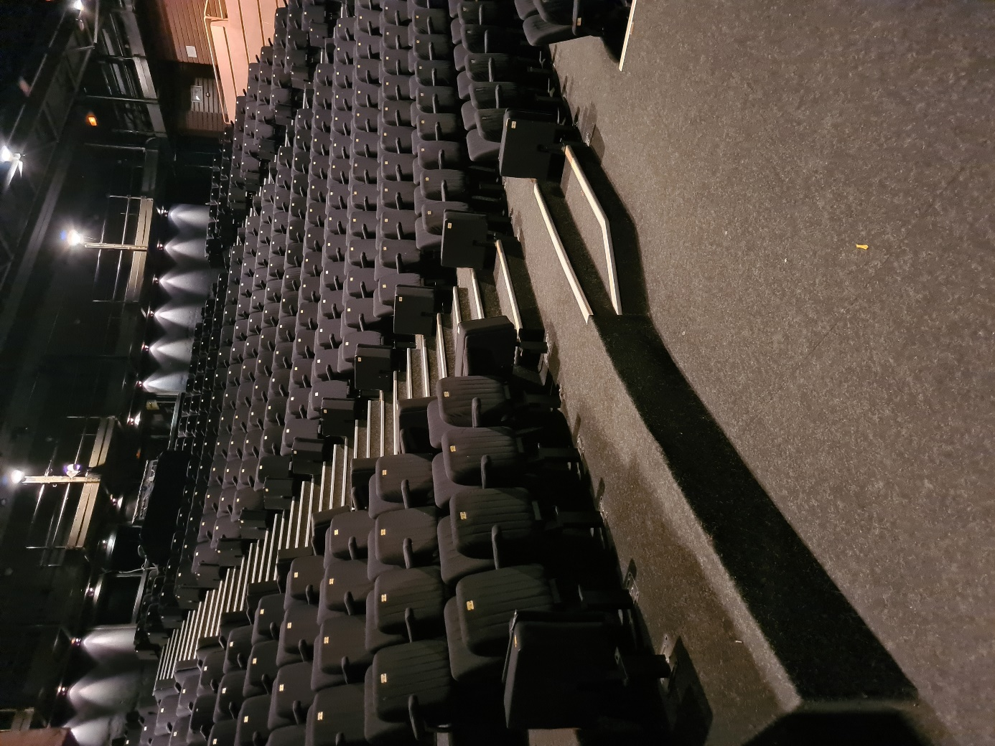

Emplacements PMR
COTE PAIR

Dans le Petit Théâtre
Au petit théâtre, il n’y a pas de place PMR balisée mais un emplacement exceptionnel est prévu sur demande. Un membre de l’équipe des Gémeaux vous installera sur une place accessible et matérialisée par une têtière.

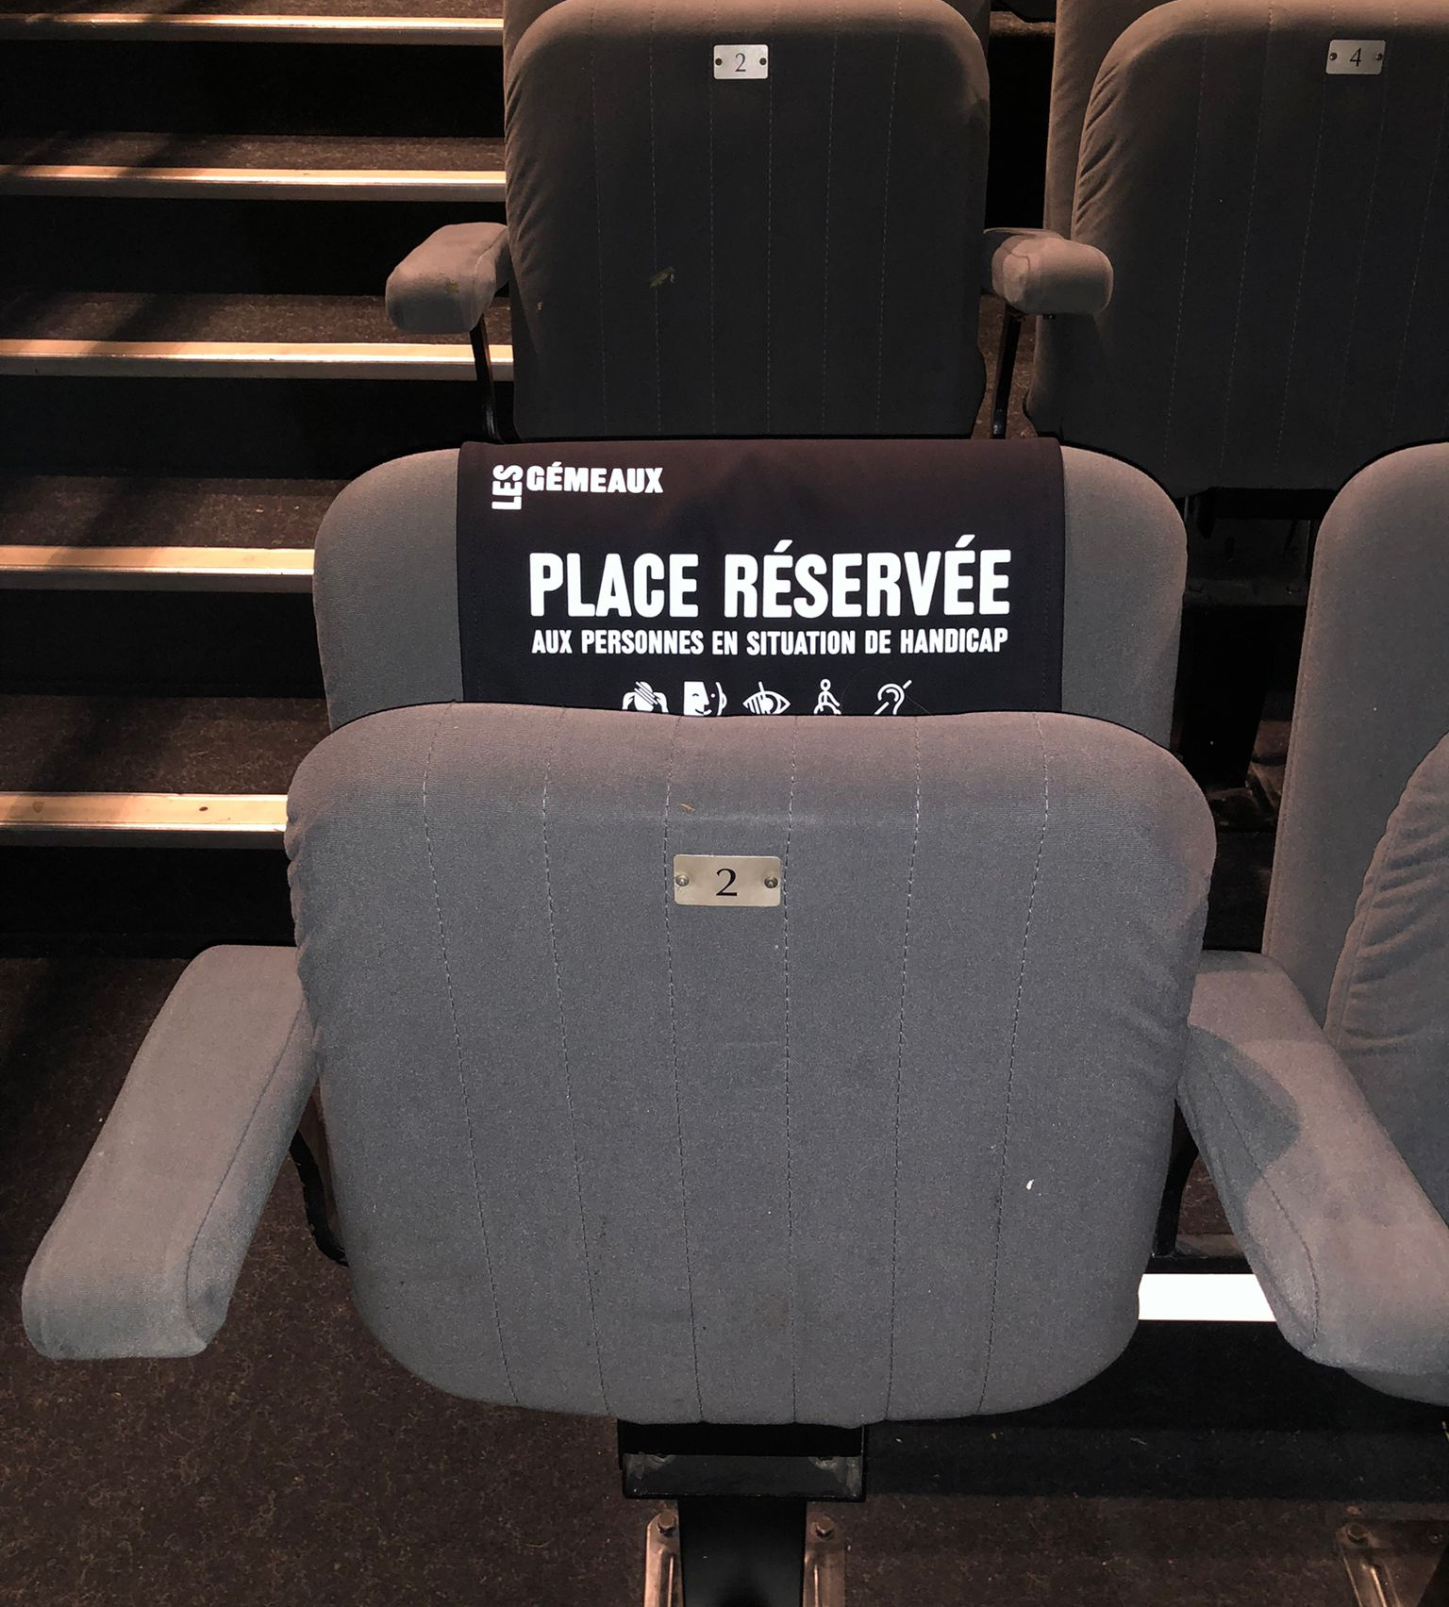

Dans le Sceaux What :
Les places PMR ne sont ici pas balisées, mais des places peuvent être aménagées car une grande partie de la salle est accessible de plain-pied, en sortant de l’ascenseur.
Signalez-vous dès la réservation de vos places (tél ou sur place) et lors de votre arrivée à l’accueil. Une personne vous installera.
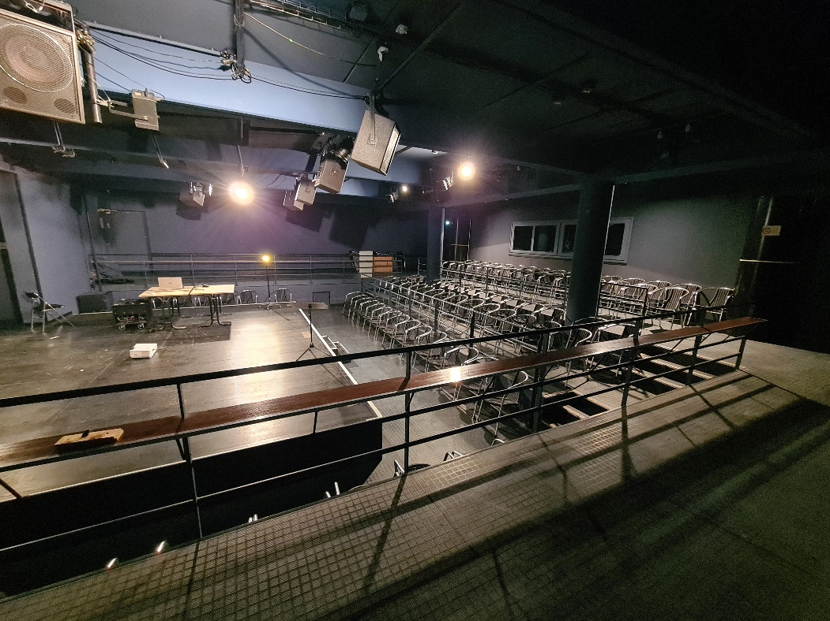

Emplacements
PMR

- Modalités de réservation pour les places PMR
Afin de réserver des places PMR, vous devez systématiquement appeler la billetterie ou les contacter par mail.
Pour rappel, vous pouvez joindre la billetterie du mardi au samedi, de 14h à 19h au 01 46 61 36 67 ou leur écrire à l’adresse reservations@lesgemeaux.com ou accessibilite@lesgemeaux.com.

- Equipements d’une Boucle à Induction Magnétique

Nous disposons à l’accueil de boucles à induction magnétique individuelles.
Si vous êtes appareillé, vous pouvez nous demander un collier et positionner votre appareil sur la position T pour bénéficier d’une amplification sonore.
Si vous n’êtes pas appareillé, nous disposons aussi de casques pour vous faire bénéficier d’une amplification sonore.
ATTENTION : pour ce service, il est nécessaire de prévenir en amont des spectacles, par mail ou par téléphone (le nombre d’équipement est limité).
- Propositions de spectacles adaptés

Pour la saison 25-26, le théâtre des Gémeaux accueille des séances en audiodescription et une visite tactile de décor. Dans cette partie, vous trouverez le détail de ces spectacles, ainsi que les spectacles naturellement accessibles pour certains publics.

Pour les spectateurs aveugles et malvoyants :


- Spectacles avec audiodescription
Depuis la rentrée 2023, nous proposons des spectacles en audiodescription pour les personnes malvoyantes et aveugles. Seuls 20 casques sont disponibles par séance. Il est donc impératif de réserver en amont des spectacles afin de vous assurer d’avoir un casque.
Cette année, les deux propositions suivantes ont une séance en audiodescription :
L’Hôtel du Libre-Echange, mis en scène par Stanislas Nordey
- Le samedi 15 novembre à 18h

Grand Peur et Misère du IIIe Reich, mis en scène par Julie Duclos
- Le samedi 24 janvier à 18h

- Visite tactile
Nous organisons également des visites tactiles de décors avant chaque représentation en audiodescription.
L’Hôtel du Libre-Echange, mis en scène par Stanislas Nordey
- Le samedi 15 novembre à 16h30

Grand Peur et Misère du IIIe Reich, mis en scène par Julie Duclos
- Le samedi 24 janvier à 16h30
Des plans thermo-gonflés du théâtre sont également à votre disposition au cours de ces visites, vous permettant de vous repérer au sein des différents espaces.

- Convention Souffleurs d’Images
Sur le reste de la programmation, et dans le cadre d’un partenariat avec l’association Souffleurs de Sens, les personnes aveugles et malvoyantes peuvent être accompagnées par un Souffleur d’images.
Gratuit, possible pour toute la programmation, sur réservation préalable auprès des Gémeaux et de l’association Souffleurs de Sens (06 40 65 69 38 - souffleursdimages@souffleursdesens.org). Pour en savoir plus : www.souffleursdesens.org.
Le service Souffleurs d’Images développe une médiation humaine et personnalisée. Un souffleur bénévole, lui-même étudiant en art ou artiste, décrit et souffle à l’oreille du spectateur aveugle ou malvoyant, les éléments qui lui sont invisibles le temps d’un spectacle ou d’une exposition.

e. Propositions naturellement accessibles aux personnes aveugles et malvoyantes
Rhoda Scott, le vendredi 03 octobre à 20h30
Célia Kameni, les mercredi 5 et jeudi 6 novembre à 20h30
Solann, le jeudi 20 novembre à 20h30
MARSAVRIL, le jeudi 4 décembre à 20h30
Nina Versyp + Milla Leika, le mardi 20 janvier à 20h30
Marion Rempal, mardi 3 février à 20h30
Melissa Weikart, les vendredi 13 et samedi 14 février à 20h30
Macha Garibian, du jeudi 2 au samedi 4 avril à 20h30
Sceaux Jazz Festival, du jeudi 11 au dimanche 14 juin
Tous les spectacles listés ci-dessus sont des concerts.

Pour les spectateurs sourds et malentendants :
- Spectacle surtitré
Nous accueillons plusieurs spectacles surtitrés en français.
Le Sommet, mis en scène par Christoph Marthaler
Le mercredi 10 et jeudi 11 décembre à 20h30
Spectacle multilingue, surtitré en français et anglais
Richard III, mis en scène par Itay Tiran
Du samedi 14 au jeudi 26 mars
Spectacle en hébreu, surtitré en français
Mons la girafe, mis en scène par Oksana Dmitrieva
Du samedi 28 mars au dimanche 29 mars.
Spectacle en ukrainien, surtitré en français

- Spectacle en langue des signes française (LSF)
Cette saison, nous accueillons un spectacle doublé en langue des signes française.
Le Petit Chaperon Rouge, mis en scène par Céleste Germe
Le samedi 30 mai à 18h.

- Propositions visuelles naturellement accessibles aux personnes sourdes et malentendantes
Commençons par faire l’amour, du vendredi 21 au dimanche 23 novembre. (danse)
Carmen, du mardi 16 au vendredi 19 décembre. (danse)
In Satie / The Rite of Spring, du jeudi 8 au samedi 10 janvier. (danse)
Contre-Nature, du vendredi 30 janvier au dimanche 1er février. (danse)
Enso, le mercredi 11 et jeudi 12 février. (danse)
Planet [Wanderer], du mercredi 18 au vendredi 20 février. (danse & arts plastiques)
Crocodile, du vendredi 3 au dimanche 5 avril. (danse)
Maldonne, le mercredi 6 et jeudi 7 mai. (danse)

- Versions adaptées de la programmation
Aucune version adaptée de la programmation n’est disponible pour le moment.

Conforme : Oui ☐ Partiellement ☒ Non ☐

Ces prestations ne sont pas accessibles | Date prévue de mise en accessibilité | Commentaires/Observations
Places PMR en nombre insuffisant  Places PMR non balisées et pas aux normes.  Aucune version adaptée de la programmation n’est disponible. | Travaux 2026 | Des espaces ont été aménagés dans les salles pour permettre l’accueil de personnes à mobilité réduite.

- Les services de restauration

Le théâtre les Gémeaux est en partenariat avec le restaurant Le Biostrot.
- Accès au restaurant
Le restaurant du théâtre les Gémeaux est accessible de deux façons différentes. Les deux entrées sont accessibles pour les personnes à mobilité réduite.
Vous pouvez y accéder par l’extérieur (Image 1). La porte du restaurant se situe à quelques mètres à gauche de l’entrée du Théâtre. Attention : pour y accéder, le chemin est constitué d’un léger dénivelé.
Les portes du restaurant mesurent 0.80 m de largeur chacune : lorsque la double porte est ouverte, l’espace est donc de 1.60 m.
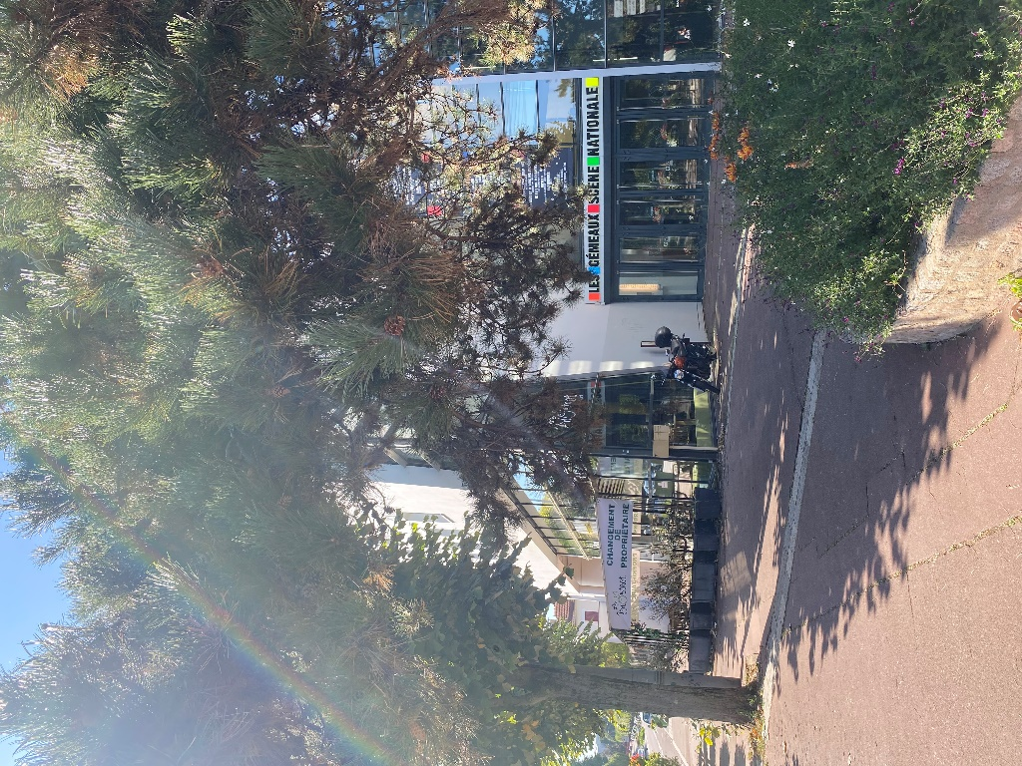
Entrée du restaurant par l’extérieur

Le restaurant dispose d’une terrasse abritée en extérieur, disposant de 6 tables (Image 2).

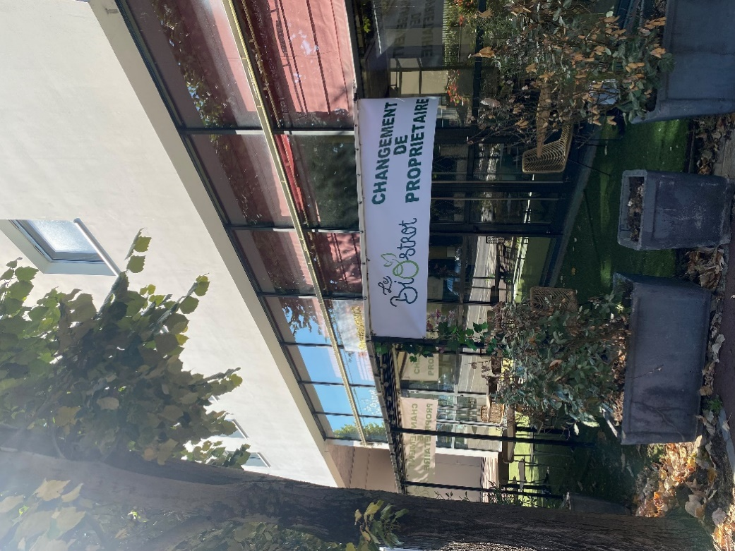

Vous pouvez aussi accéder par l’intérieur du Théâtre (3). En passant la porte principale du théâtre, avancer jusqu’au comptoir de la billetterie qui se situe au centre de la pièce. À votre gauche se trouve l’entrée du restaurant.
Les portes du restaurant mesurent 0.90 m de largeur chacune : lorsque la double porte est ouverte, l’espace est donc de 1.80 m.

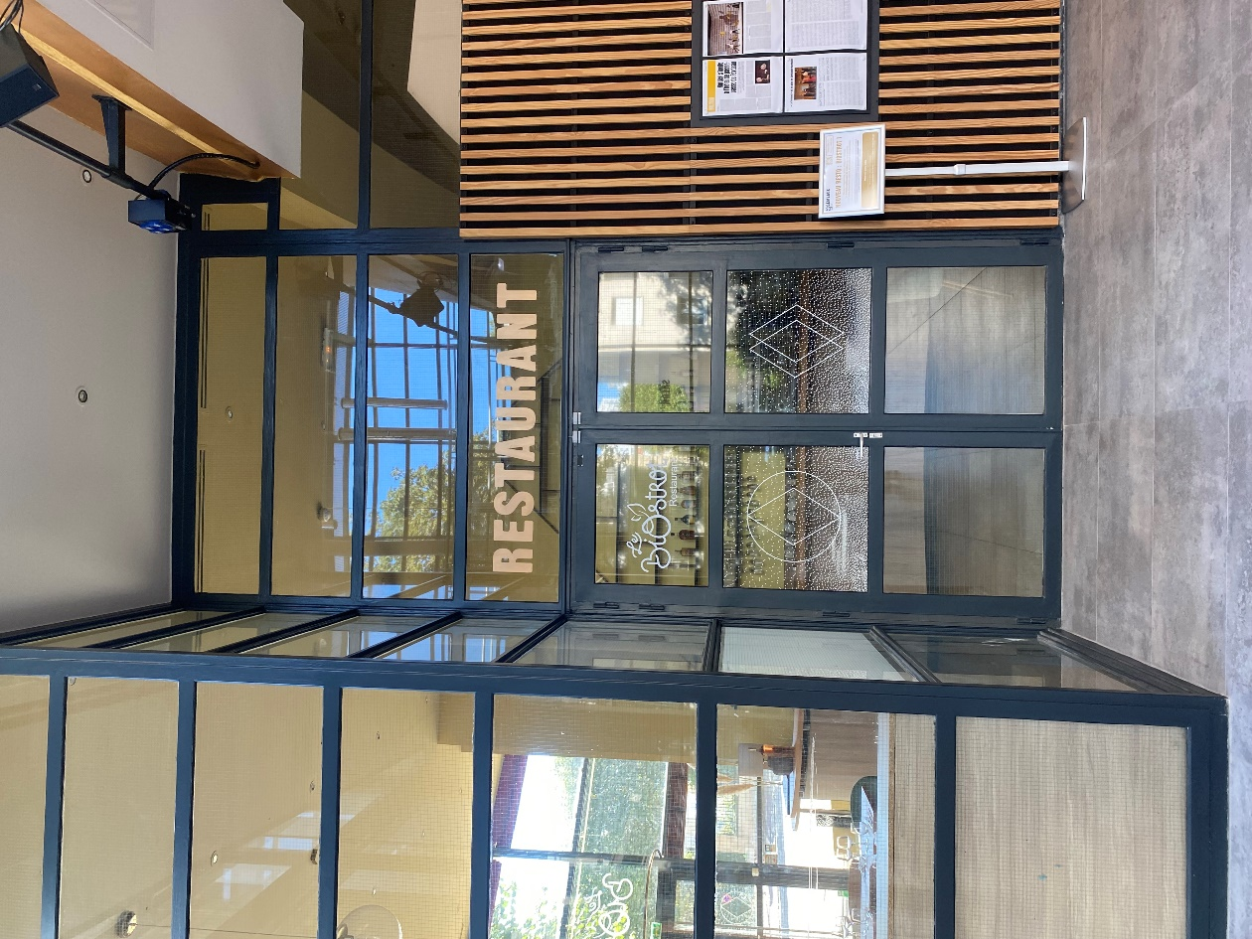

Le restaurant est indiqué par la signalétique suivante :

- Circuler dans le restaurant : la salle
Lorsque que vous entrez dans le restaurant, vous faites face au comptoir bar du restaurant. Sur votre droite, il y a 4 tables disposées le long de mur (Image 4). Sur votre droite en entrant dans le restaurant, il y a une porte jaune vers les toilettes (Image 5).

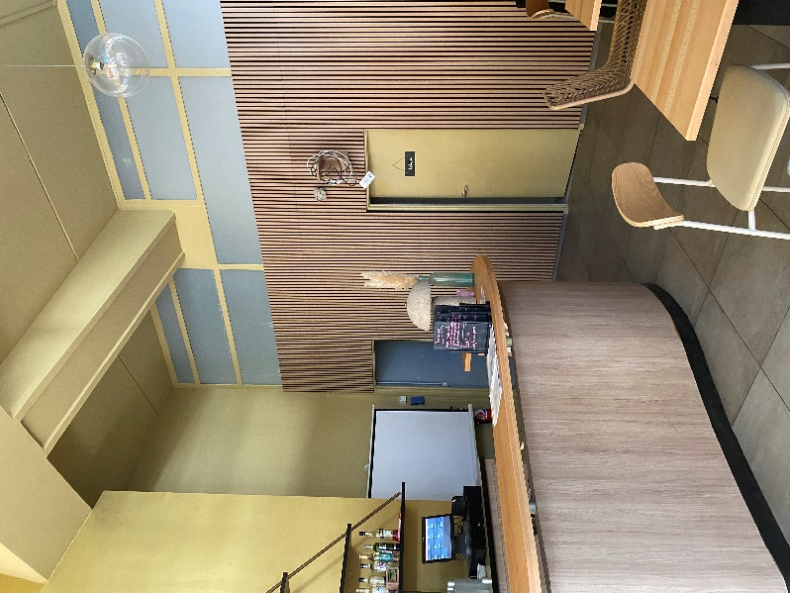
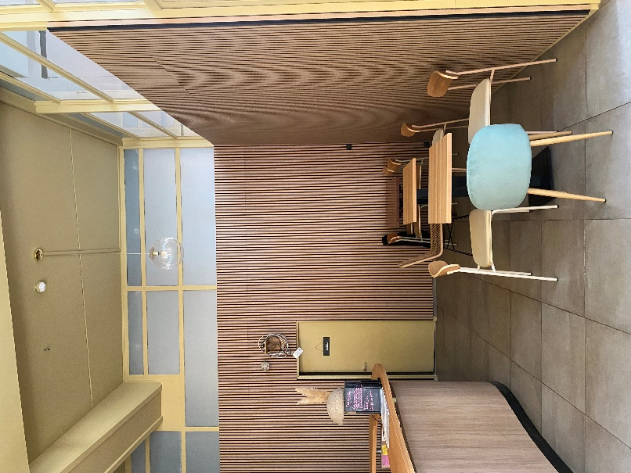

Toilettes
Tables en entrant à droite
Comptoir du bar

Sur la gauche en entrant dans le restaurant, il y a plusieurs tables disposées (environ une quinzaine). Il y a une colonne au milieu de la pièce. Il y a de grandes baies vitrées qui rendent la pièce lumineuse (Image 6). Il n’est pas nécessaire de se déplacer jusqu’au comptoir pour régler, le règlement peut être fait depuis la table.
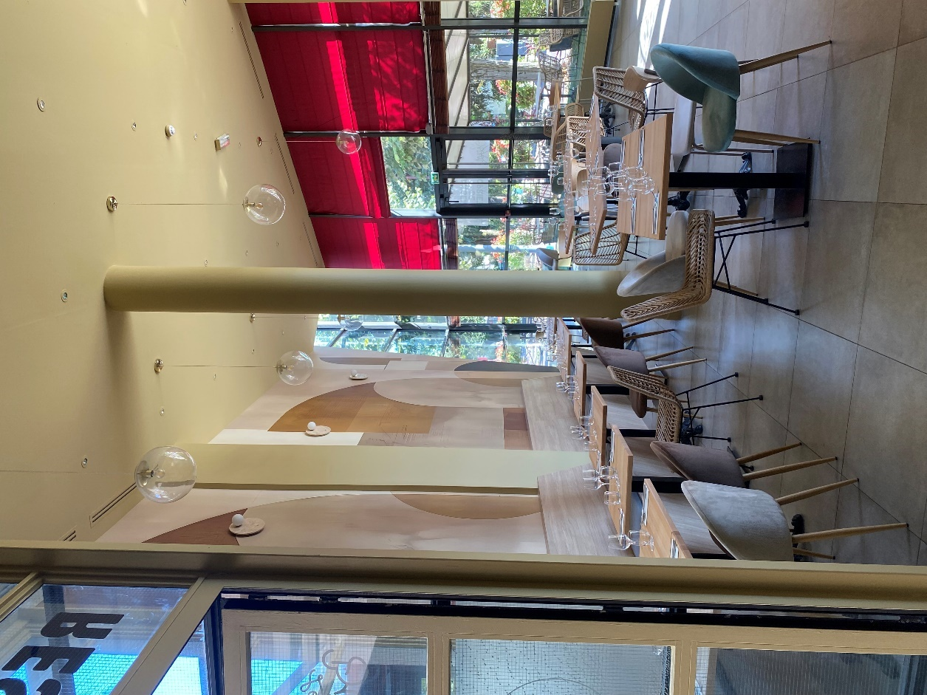

- Informations pratiques : horaires et paiement
Le Restaurant Biostrot est ouvert de 12 heures à 14 heures 30 les mardis, mercredis, jeudis, et vendredis.
Il est ouvert les jeudis, vendredis et samedis soir de 19 heures à 23 heures, ainsi que 1h30 avant le début de chaque représentation sur les autres jours de la semaine.

Grilles horaires :
lundi | Fermé
mardi | 12:00–14:30
mercredi | 12:00–14:30
jeudi | 12:00–14:30, 19:00–23:00
vendredi | 12:00–14:30, 19:00–23:00
samedi | 19:00–23:00
dimanche | fermé
Vous pouvez régler en espèces, en carte bleue ou en chèque.
Vous pouvez réserver au 06 76 14 91 00. La réservation est fortement conseillée les soirs de spectacle.

- Le menu
Vous pouvez consulter le menu en scannant le QR code ci-dessous, ou en cliquant sur le lien suivant : lien-menu


Conforme : Oui ☐ Partiellement ☒ Non ☐
Ces prestations ne sont pas accessibles | Date prévue de mise en accessibilité | Commentaires/Observations
Menu en braille  Le comptoir d’accueil ne dispose pas d’une partie basse |  | Un serveur est à votre disposition pour vous détailler le menu  Vous pouvez régler l’addition directement à table

- Les services sanitaires

Dans cette partie, vous trouverez les informations concernant l’accès aux sanitaires du théâtre.
Au théâtre des Gémeaux, nous disposons de deux sanitaires accessibles aux personnes à mobilité réduite. Les deux cabines sont aux normes.
Elles sont indiquées par la signalétique suivante :

Les toilettes pour personnes à mobilité réduite sont situées :

- Au niveau 0
En contournant la billetterie par la gauche, après avoir dépassé la porte d’entrée du restaurant, continuez tout droit. En tournant à gauche dans le couloir qui se présente à vous, vous trouverez sur le mur de gauche une porte (la deuxième porte, la première étant fermée au public). C’est la porte des toilettes Homme / Femme accessibles pour les personnes à mobilité réduite. Vous retrouverez sur la porte la signalétique des sanitaires :

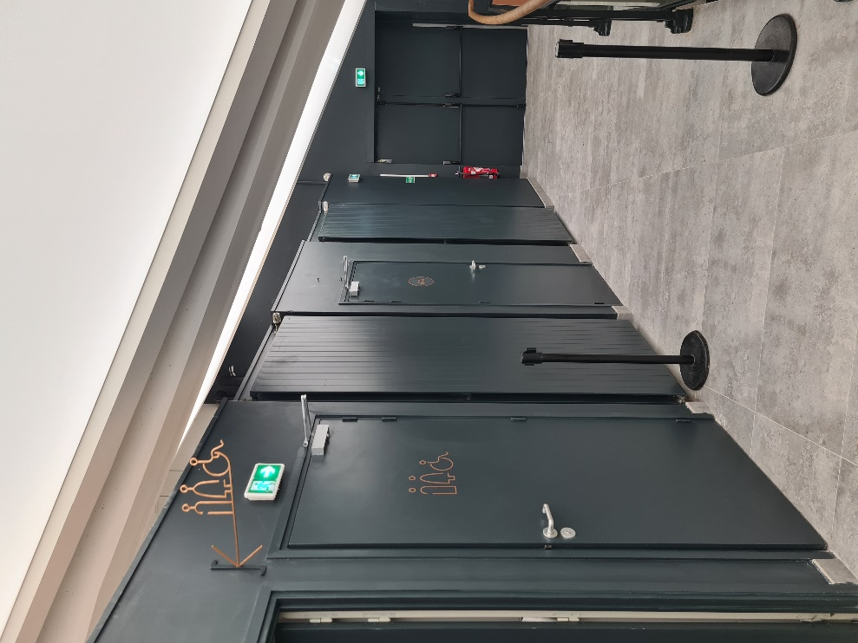
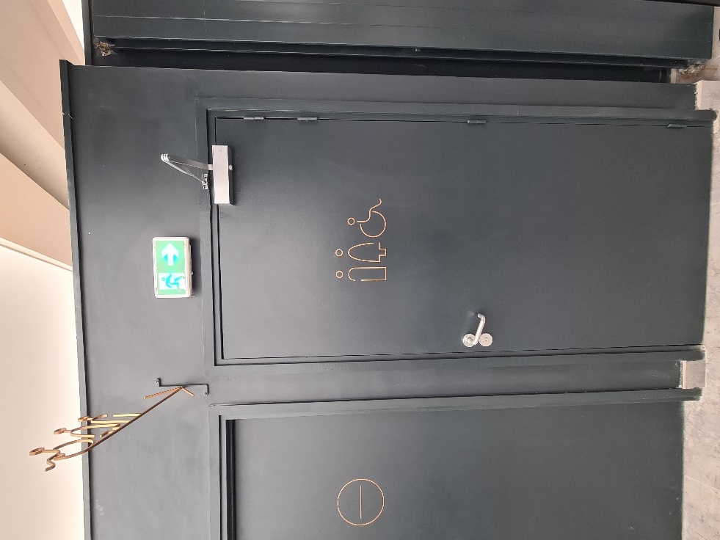

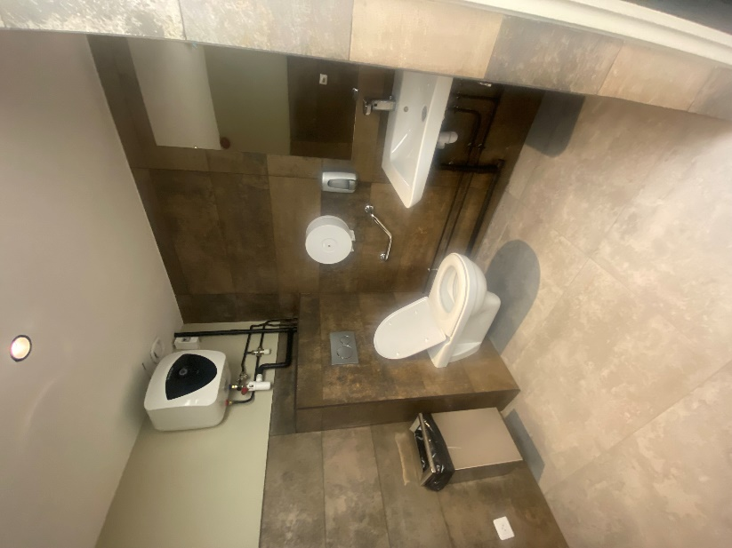

Une seule cabine de toilette PMR est disponible à cet étage.
Dimensions :
La porte d’entrée mesure 0.90 m.
L’espace mesure 1.50 m de largeur sur 1.13 m de longueur.
La cuvette est située à 0.47 m et le lavabo à 0.85 cm.
Il y a une barre d’appui installée sur la porte, côté toilettes, ainsi qu’une barre coudée sur le mur de gauche de la cuvette.
La lumière est automatique.

- Au niveau -1
Le niveau -1 est le niveau du Sceaux What.
À la gauche du comptoir du bar, se trouve une cabine de toilette accessible aux personnes à mobilité réduite.
La porte d’entrée des toilettes se trouve juste à droite de l’une des portes d’entrée du Sceaux What. Vous retrouverez sur la porte la signalétique des sanitaires :

Une seule cabine de toilette PMR est disponible à cet étage.
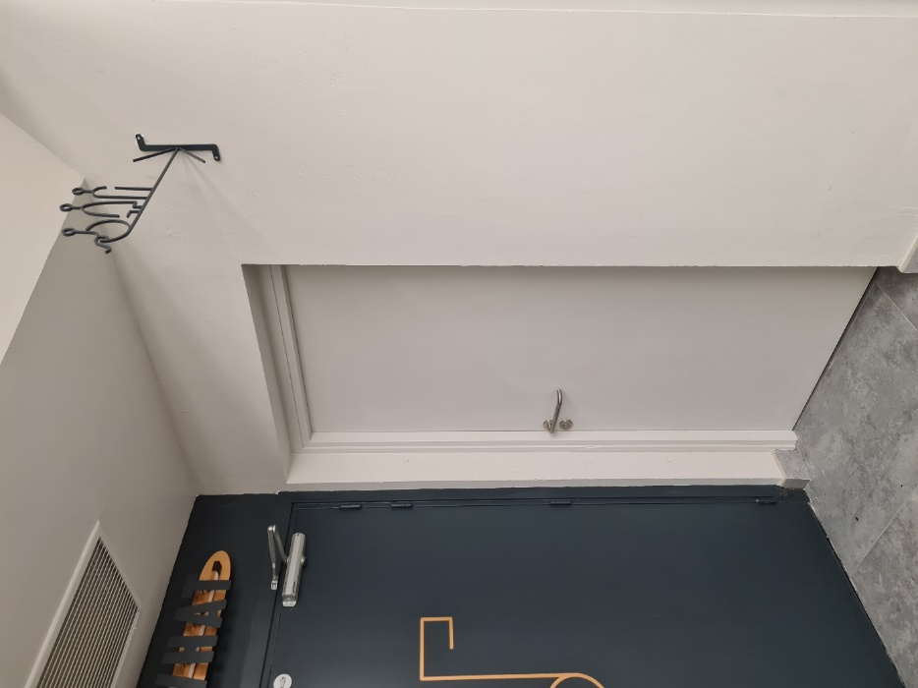
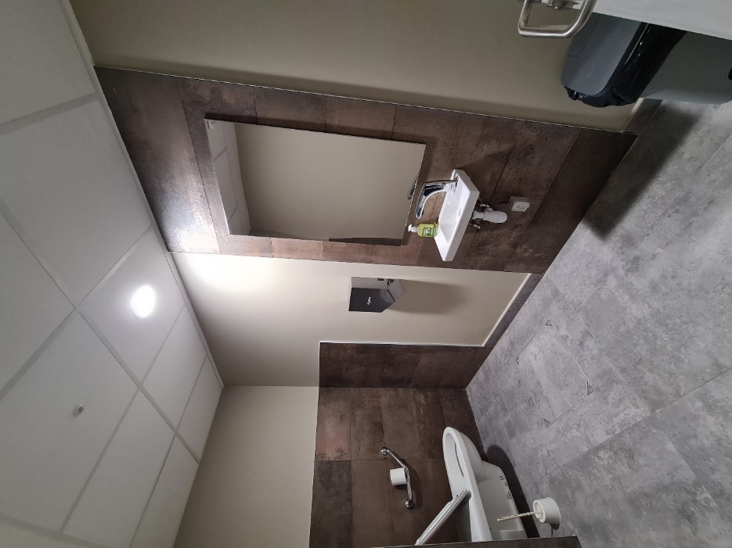

Dimensions de la cabine :
La porte d’entrée mesure 0.90 m.
L’espace mesure 1.80 m de largeur sur 1.30 m de longueur.
La cuvette est située à 0. 47 m et le lavabo à 0.85 cm.
Une barre coudée d’environ 0.50 m de longueur est située à 0.75 m de hauteur.
La lumière est automatique.

Il n’y a pas de toilettes PMR disponibles aux étages 1 et 2 du théâtre. D’autres toilettes non-accessibles aux personnes à mobilité réduite sont disponibles au théâtre.

Les services sanitaires non-accessibles aux personnes à mobilité réduite :
- Niveau -1
Les toilettes du Niveau -1 sont situées à la droite du bar, de l’autre côté de la pièce quand vous venez de la cage d’escalier. Les toilettes sont séparées Homme / Femme.
Si vous êtes une femme : descendez les escaliers qui mènent au hall -1. Une fois en bas des escaliers, tournez à gauche. Devant vous se trouvent des tables et des chaises, contournez-les par la droite et avancez tout droit. A environ 20m, se trouve une ouverture dans le mur qui mène à la fois aux toilettes des hommes et aux toilettes des femmes. Pour ouvrir la porte des toilettes des femmes, avancer de quelques pas légèrement sur la droite.
Si vous êtes un homme : descendez les escaliers qui mènent au hall -1. Une fois en bas des escaliers, tournez à gauche. Devant vous se trouvent des tables et des chaises, contournez-les par la droite et avancez tout droit. A environ 20m, se trouve une ouverture dans le mur qui mène à la fois aux toilettes des hommes et aux toilettes des femmes. Pour ouvrir la porte des toilettes des femmes, avancer de quelques pas légèrement sur la droite. Pour ouvrir la porte des toilettes des hommes, tournez à gauche et avancez de quelques pas.
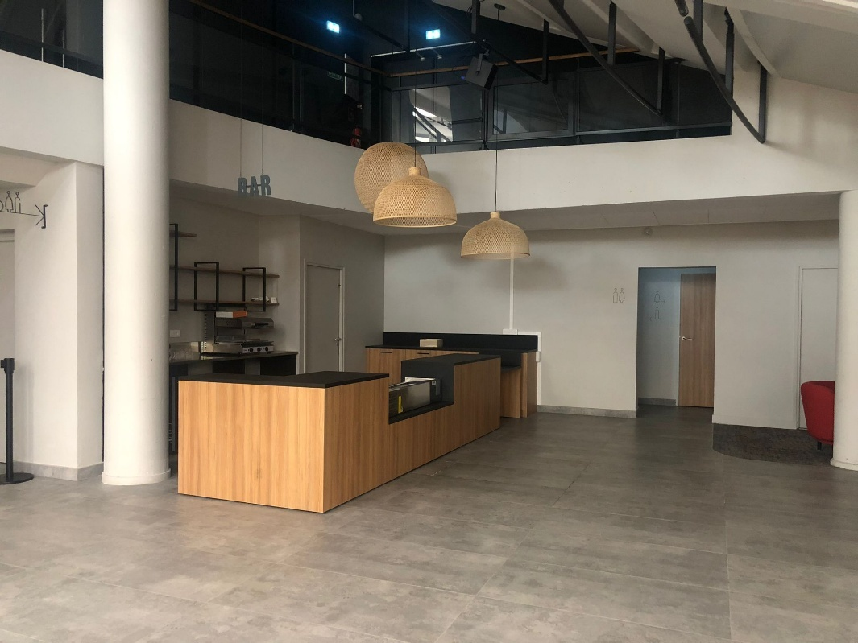

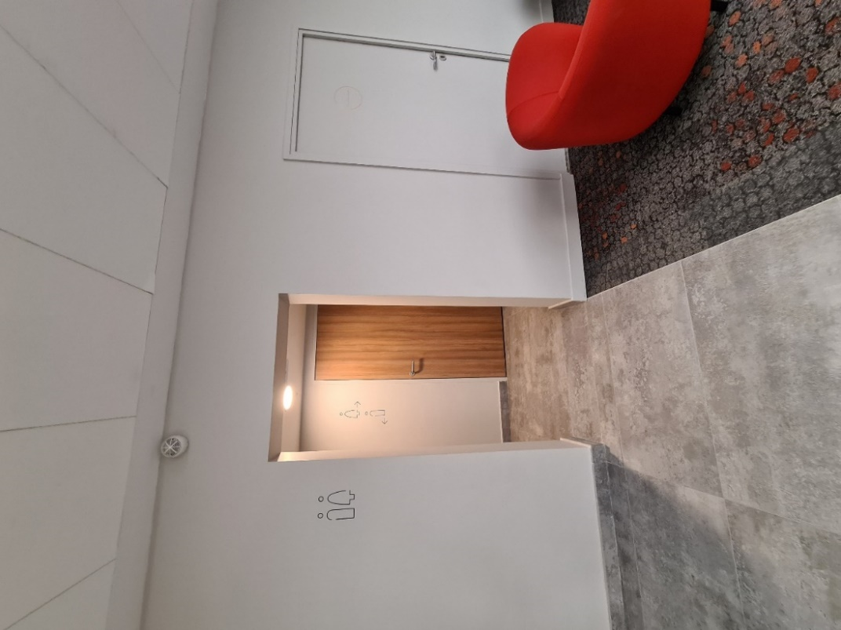

4 cabines femmes sont disponibles, et 3 cabines et 2 urinoirs pour les hommes.
La signalétique suivante vous permet de les repérer :

- Niveau 0
Hormis les toilettes PMR, il n’y a pas d’autres toilettes au niveau 0.

- Niveau 1
Il n’y a pas de toilettes au niveau 1 du théâtre.

- Niveau 2
Les toilettes du niveau 2 sont situées au fond du couloir, après la première porte située après les escaliers et l’ascenseur.
En sortant de l’ascenseur ou des escaliers, continuez tout droit. Après avoir franchi la première porte, tournez à gauche et avancez au bout du couloir. Sur le mur de gauche vous trouverez la porte vers les toilettes.
Une seule cabine de toilette mixte est disponible à cet étage.

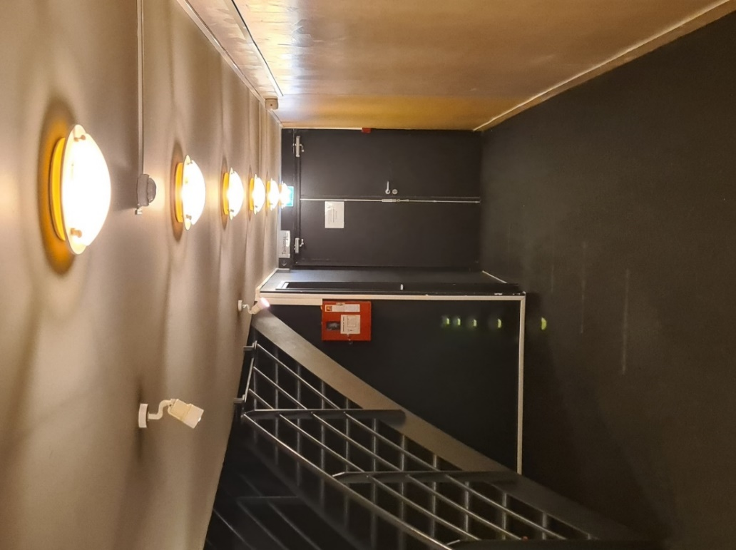

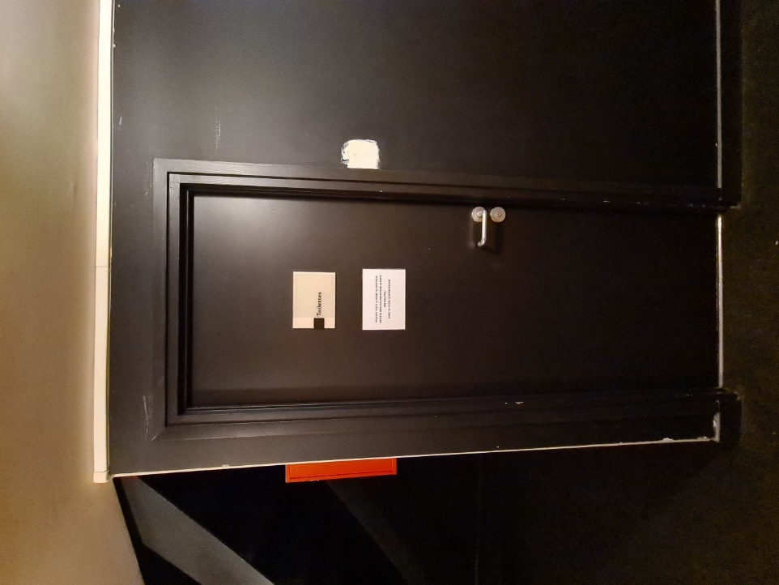

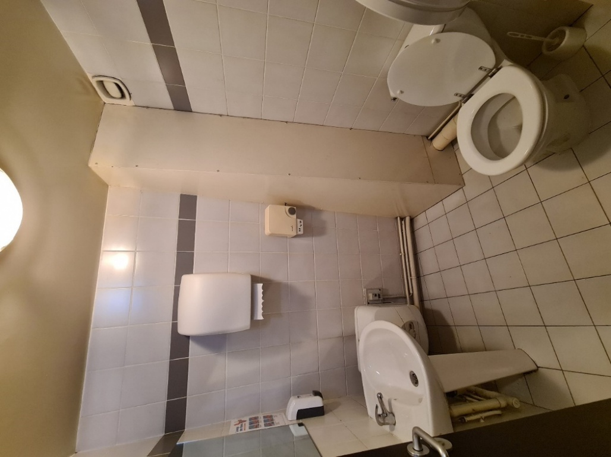

Conforme : Oui ☐ Partiellement ☒ Non ☐

Ces prestations ne sont pas accessibles | Date prévue de mise en accessibilité | Commentaires/Observations
Il n’y a pas de toilettes PMR à tous les étages |  | Il y a des cabines de toilette PMR au niveau -1 et 0.

Formation du personnel :

Le personnel est formé à l’accueil de personnes en situation de handicap, quel que soit son handicap
oui ☒ non ☐

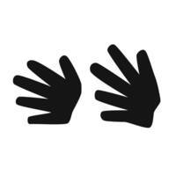
Le personnel est capable d’utiliser la langue des signes :
oui ☐ non ☒

Equipements :

Présence de :
- Boucle à induction magnétique  ☒
- Casque anti-bruit ☒
- Déambulateur ☐
- Fauteuil roulant ☐
- Canne anglaise ☐
- Rampe d’accès ☒
- Portes automatiques ☐
- Interphone ☒
- Ascenseur ☒
- Escaliers ☒

L’ascenseur dessert tous les étages du théâtre. Le niveau -1 n’est pas accessible en ascenseur pour le public, sauf à la suite d’une demande auprès de la billetterie.

Les escaliers desservent les niveaux -1, 0, 1, 2.

Au niveau 0 se trouvent :
- L’accueil et la billetterie
- Un salon
- Des bureaux partagés
- Une cabine de sanitaire PMR
- Un restaurant
- L’accès au Grand Théâtre
- 2 cages d’escaliers
- 1 ascenseur
Au niveau 1, il y a :
- Une autre entrée pour le Grand Théâtre
Au niveau 2 vous trouverez :
- L’accès au Petit Théâtre
- Des sanitaires
Au niveau -1 vous trouverez :
- Les sanitaires (dont une cabine PMR)
- Des tables et des chaises
- Un espace bar
- Deux portes d’entrée pour le Sceaux What

Ces prestations ne sont pas accessibles | Date prévue de mise en accessibilité | Commentaires/Observations
L’ascenseur desservant le niveau -1 n’est pas accessible sans autorisation du personnel  Cannes anglaises, portes automatiques, déambulatoire, fauteuil roulant |  | Le niveau -1 est accessible par un itinéraire BIS sur demande auprès de la billetterie.

Les équipements sont entretenus oui ☒ non ☐

Le personnel est formé à son utilisation oui ☒ non ☐

Sommaire des Annexes :
Registre public 1
d’accessibilité 1
Accessibilité de l’établissement 5
L’accès au bâtiment 7
Circuler dans l’établissement 37
Formation du personnel : 105
Equipements : 106
Sommaire des Annexes : 109
Annexe I : attestation d’achèvement des travaux 110
Annexe II : attestation relative aux actions de formations des personnels chargés de l’accueil des personnes en situation de handicap 111
Annexe III : Le document d’aide à l’accueil des personnes handicapées à destination du personnel en contact avec le public élaboré par le ministre en charge de la construction 112
Annexe V : Fiches synthétiques 114

Annexe I : attestation d’achèvement des travaux

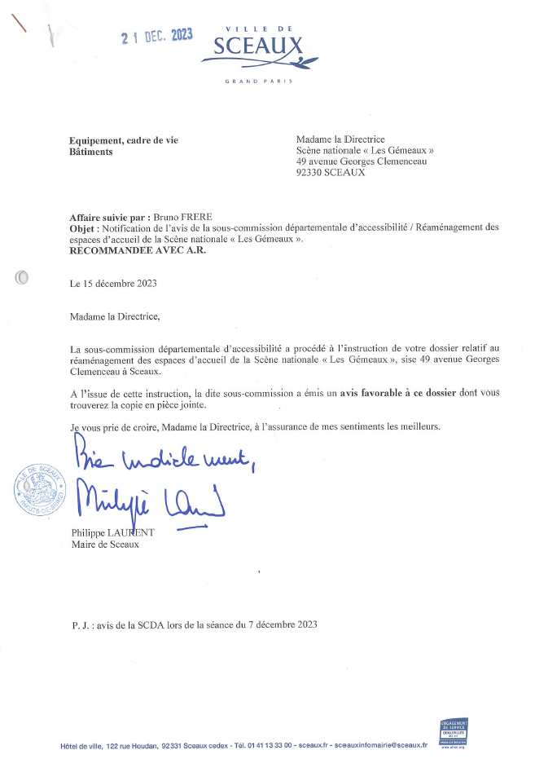

Annexe II : attestation relative aux actions de formations des personnels chargés de l’accueil des personnes en situation de handicap

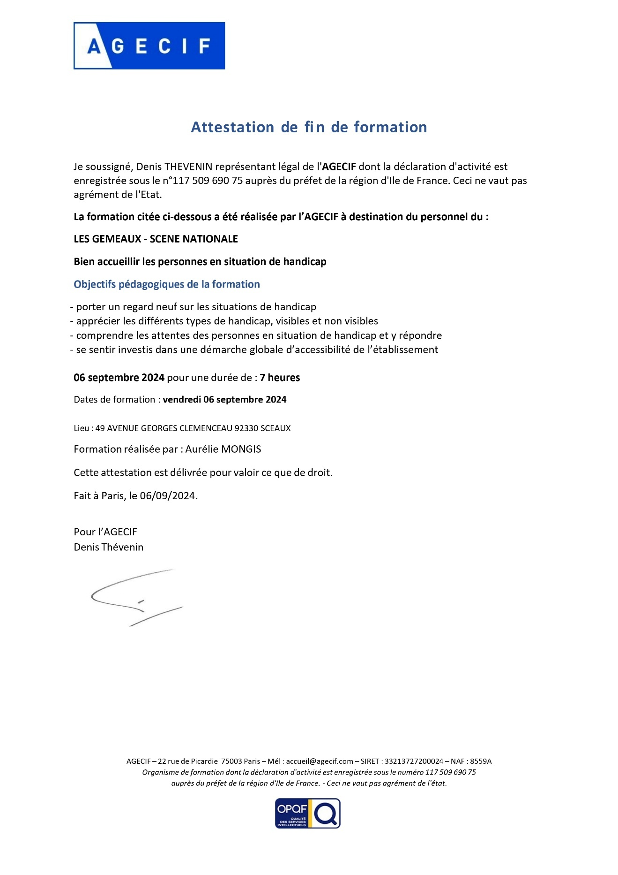

Annexe III : Le document d’aide à l’accueil des personnes handicapées à destination du personnel en contact avec le public élaboré par le ministre en charge de la construction
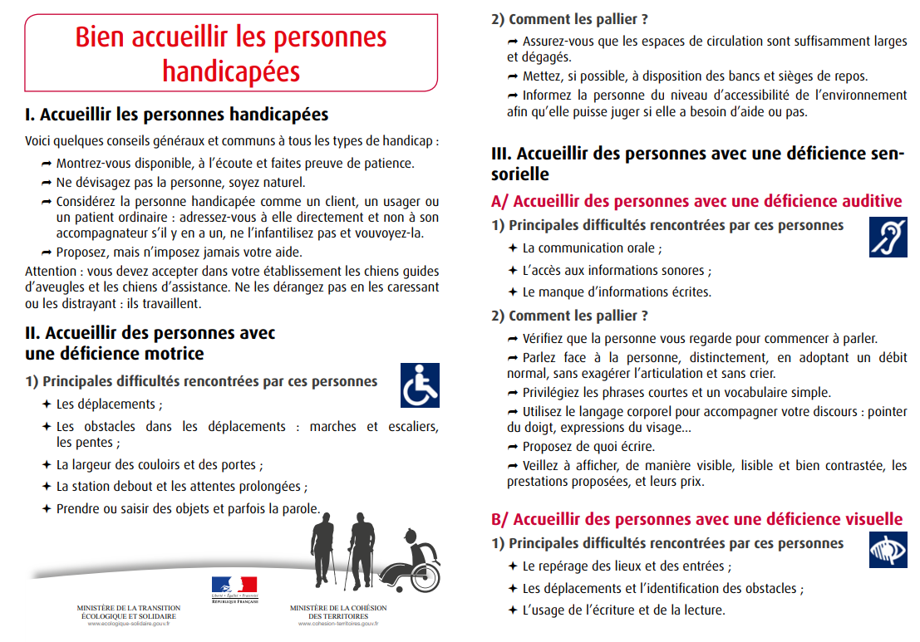
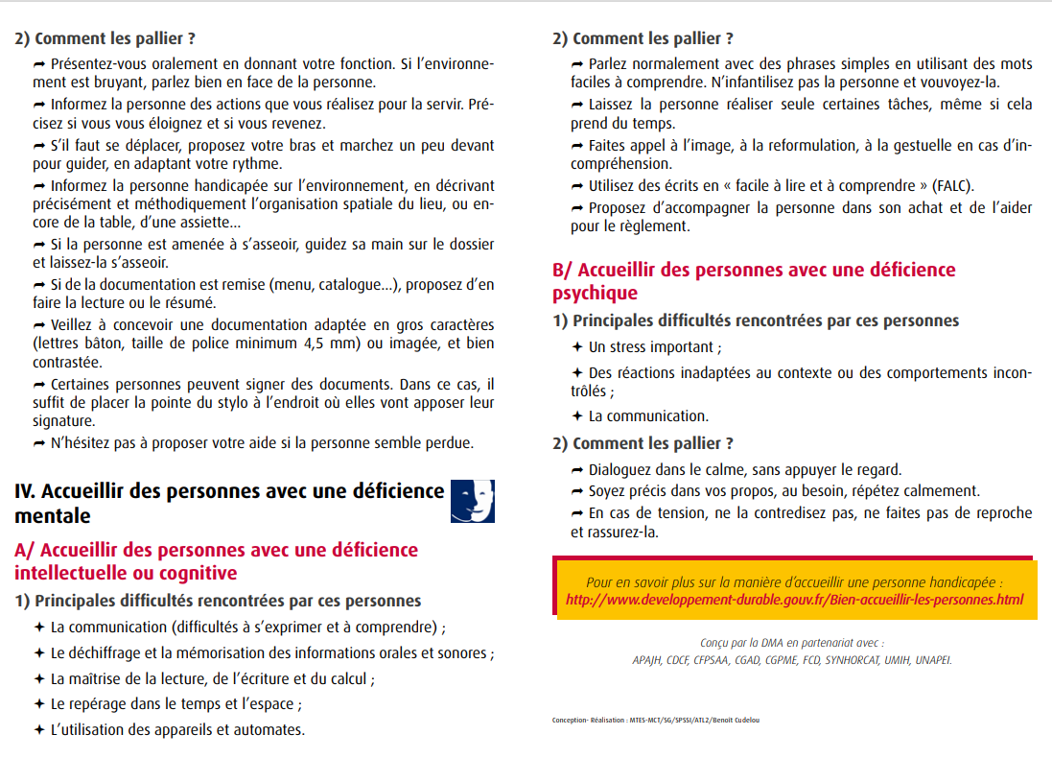

https://www.ecologie.gouv.fr/sites/default/files/publications/plaquette_web_bien%20accueillir%20PH.pdf

Annexe IV : Fiche d’entretien des équipements

Equipements | Date d’entretien | Observation/description
Ascenseur | Mensuel
BIM accueil | Septembre 2023 | Equipement neuf : achat septembre 2023
Plan de circulation en relief et en braille | Janvier 2024 | Equipement neuf : achat janvier 2024
Casques anti-bruit | Janvier 2025 | Equipement neuf : achat janvier 2025
Plan thermo-gonflés | Juin 2025 | Equipement neuf : achat juin 2025
Signalétique en braille | Juin 2025 | Equipement neuf : achat juin 2025
Têtières | Juin 2025 | Equipement neuf : achat juin 2025

Annexe V : Fiches synthétiques

